
BỘ GIÁO DỤC VÀ ĐÀO TẠO
TRƯỜNG ĐẠI HỌC CÔNG NGHỆ KỸ THUẬT TP. HỒ CHÍ MINH
KHOA CÔNG NGHỆ THÔNG TIN
--------------------

ĐỒ ÁN MÔN HỌC
Môn: Công nghệ phần mềm
PHẦN MỀM QUẢN LÝ
TRUNG TÂM ANH NGỮ

GVHD: ThS. Nguyễn Trần Thi Văn
SVTH: MSSV
Nguyễn Công Bình 24110168
Trương Hoàng Long 24110273
Phạm Minh Luân 24110277
Đặng Duy Quang 24110307
Mã lớp: SOEN330679_07

Tp. HCM, tháng 10 năm 2026

Chương 1: Khảo sát hiện trạng và mô hình hóa yêu cầu

1.1. Hiện trạng:
Trung tâm đào tạo cần tin học hóa việc quản lý của mình theo hướng tinh gọn, tập trung vào luồng dữ liệu cốt lõi và loại bỏ các thủ tục hành chính, phê duyệt phức tạp. Các công việc chính của quản lý trung tâm bao gồm:
- Quản lý học viên (Người sử dụng dịch vụ):
  - Đăng ký tài khoản, đăng nhập hệ thống.
  - Đăng ký khóa học từ danh mục các khóa đang mở.
  - Xem thông tin, mã thanh toán hóa đơn học phí.
  - Xem thời khóa biểu lớp học đang tham gia và kết quả học tập cuối khóa.
- Quản lý tuyển sinh:
  - Tra cứu hồ sơ, theo dõi tiến độ tuyển sinh; hướng dẫn học viên tự đăng ký khóa và đặt ca thi. Nhân viên Tuyển sinh không tạo hồ sơ hoặc đặt ca thay học viên.
  - Duyệt hồ sơ đã được học viên xác nhận và có mức trình độ hợp lệ; đồng thời chuyển hồ sơ sang đã được duyệt nhập học và phát hành một hóa đơn chưa thanh toán.
  - Theo dõi trạng thái tuyển sinh từ lúc bắt đầu đăng ký đến khi hoàn tất đóng tiền.
- Quản lý đào tạo (Giáo vụ & Giáo viên):
  - Quản lý khóa học, mức trình độ, chương trình đào tạo và cấu hình thành phần điểm; tạo lớp theo chương trình với sĩ số tối đa được cấu hình trong khoảng 1–15.
  - Quản lý Course, Band, TrainingProgram và cấu hình thành phần điểm; tạo lớp theo chương trình với sĩ số tối đa được cấu hình trong khoảng 1–15.
  - Tạo lịch học, phân công giáo viên phụ trách (đảm bảo không trùng lịch).
  - Xếp hồ sơ đã được duyệt nhập học có hóa đơn đã thanh toán vào lớp đang mở đúng khóa học/mức trình độ, còn chỗ và không trùng lịch học viên; tạo bảng điểm nháp cùng thao tác.
  - Điểm danh học viên theo từng buổi học.
  - Giáo viên nhập điểm, lưu nháp và gửi bảng điểm cả lớp.
  - Giáo vụ trả lại hoặc chốt bảng điểm cả lớp sau khi lớp đã hoàn tất; học viên chỉ xem kết quả đã chốt.
- Quản lý tài chính (Kế toán):
  - Tra cứu và quản lý danh sách hóa đơn theo trạng thái (Chưa thanh toán / Đã thanh toán).
  - Đối chiếu giao dịch thực tế để xác nhận và ghi nhận thanh toán học phí.
  - Kế toán xem và xuất CSV báo cáo tài chính theo bộ lọc được phép; không xuất Excel.
  - Tổng hợp doanh thu theo khóa học/tháng.
- Quản lý cấp cao (Ban Giám đốc):
  - Xem báo cáo tổng hợp về tình hình Tuyển sinh, tiến độ Đào tạo và Tài chính thông qua hệ thống Dashboard (quyền xem cấp cao, không yêu cầu thao tác phê duyệt).
- Quản trị hệ thống & Xử lý tự động:
  - Quản trị viên cấp tài khoản nhân sự, đặt lại mật khẩu, khóa/mở/ngừng/khôi phục tài khoản theo quyền; mỗi tài khoản có một trong bảy vai trò cố định
  - Hệ thống tự động sinh hóa đơn học phí ngay khi hồ sơ tuyển sinh được duyệt.
  - Hệ thống tự động tính điểm tổng kết dựa trên trọng số cấu hình và tự động ghi log truy vết (Audit Trail) mọi hoạt động cập nhật dữ liệu.
Hành trình chính của hệ thống gồm: học viên tự đăng ký tài khoản → đăng ký khóa học → đặt ca thi đầu vào → giáo viên nhập điểm và hệ thống xác định Band → học viên xác nhận nhập học → Tuyển sinh duyệt và phát hành hóa đơn → Kế toán xác nhận đã thu đủ tiền → Giáo vụ xếp lớp và lập lịch → Giáo viên điểm danh, nhập và gửi bảng điểm → Giáo vụ chốt → học viên xem kết quả đã chốt. Thanh toán diễn ra bên ngoài phần mềm. Ban Giám đốc chỉ xem báo cáo tổng hợp; không tham gia phê duyệt hồ sơ, chương trình hoặc lớp.

2.2. Yêu cầu

1.2.1. Lưu trữ
- Tài khoản và hồ sơ: Account với một vai trò cố định, email đăng nhập, thông tin liên hệ, mật khẩu đã băm và trạng thái bảo mật; StudentProfile với ngày sinh bắt buộc và địa chỉ tùy chọn. Lưu AuthSession để kiểm soát phiên, hạn và thu hồi.
- Tuyển sinh và thi đầu vào: Registration, ca thi, tối đa hai logical attempts mỗi hồ sơ, lịch sử booking riêng, điểm từng lượt và Band hiện hành. Lưu người/thời điểm/lý do của các thao tác từ chối, hủy, sửa kết quả theo quyền.
- Cấu hình đào tạo: Course với học phí; Band với ngưỡng tối thiểu; TrainingProgram theo Course/Band với số nghĩa vụ LESSON và ScoreComponentConfig. Thành phần điểm thuộc program, không thuộc Course.
- Lớp và lịch: Class có max_size trong 1–15, giáo viên phụ trách và lifecycle; assignment của hồ sơ vào lớp; lịch ngày/giờ cụ thể, lịch hiện hành và lịch sử buổi thay thế. Ca thi có capacity trong 1–20.
- Điểm danh và điểm: Có mặt/Vắng cho LESSON; điểm thành phần 0–100; GradeReport DRAFT/SUBMITTED/RETURNED/FINALIZED, nhận xét và metadata gửi/trả/chốt. Chưa nhập không phải điểm0 hoặc Vắng.
- Tài chính: Một Invoice cho mỗi hồ sơ được duyệt; một Payment thu đủ tiền cho mỗi Invoice, CASH/TRANSFER; metadata correction có lý do. Tiền nguyên VND và dương; không học bổng, giảm giá, trả góp hoặc refund.
- Nhật ký và dữ liệu kỹ thuật: AuditLog giữ lịch sử bắt buộc và sự kiện bảo mật; ReplayOperation lưu completion/reference an toàn; InvoiceNumberCounter cấp số hóa đơn theo năm VN. Không lưu plaintext password, JWT/CSRF hoặc response nhạy cảm vào các bảng kỹ thuật.

1.2.2. Tra cứu
- Học viên tra cứu hồ sơ, lượt thi/mức trình độ, hóa đơn, lớp/lịch và kết quả đã chốt của mình.
- Tuyển sinh tra cứu hồ sơ trong phạm vi nhiệm vụ; Giáo vụ tra cứu cấu hình, ca thi, lớp, lịch và bảng điểm đã gửi theo quyền.
- Giáo viên chỉ tra cứu ca/lớp hiện được phân công và dữ liệu học viên được phép trong đó.
- Kế toán tra cứu hóa đơn chưa thanh toán/đã thanh toán/đã hủy, xác nhận thanh toán và báo cáo tài chính.
- Giám đốc xem tổng hợp tuyển sinh/đào tạo/tài chính không định danh học viên. Quản trị viên tra cứu nhật ký theo bộ lọc và chi tiết thao tác; quyền xem nhật ký không mở thêm quyền dữ liệu nghiệp vụ.

1.2.3. Tính toán
- Mức trình độ: chọn điểm cao nhất trong các lượt đã có kết quả; bằng điểm chọn lượt một. Chọn mức có ngưỡng điểm tối thiểu lớn nhất không vượt quá điểm thi; các ngưỡng là 0/25/45/65/85. Giáo viên nhập điểm, hệ thống không tự chấm bài thi.
- Tổng kết: tổng = Σ(điểm thành phần × trọng số /100). Tính chính xác và làm tròn một lần cuối đến hai chữ số thập phân, từ 5 trở lên làm tròn lên. Tổng nháp được tính khi xem; tổng chính thức chỉ ghi nhận khi bảng điểm đã chốt. Tổng đã chốt từ 50 trở lên là đạt.
- Hóa đơn: lấy học phí khóa học tại thời điểm duyệt và giữ nguyên trên hóa đơn đã phát hành. Hạn thanh toán là ngày phát hành tại Việt Nam cộng 7 ngày lịch. Số HD-YYYY-NNNNNNNN do hệ thống cấp.
- Doanh thu trong kỳ: tổng số tiền đã xác nhận thu theo thời điểm xác nhận trong kỳ.
- Phải thu trong kỳ: tổng tiền các hóa đơn phát hành trong kỳ, loại hóa đơn đã hủy.
- Công nợ hiện tại: tổng tiền các hóa đơn chưa thanh toán; quá hạn là phần có hạn thanh toán trước ngày hiện tại tại Việt Nam. Không lấy phải thu trong kỳ trừ doanh thu trong kỳ làm công nợ; không phạt hoặc tự đổi trạng thái học viên.
- Tiến độ và tỷ lệ đạt: tiến độ theo số buổi học đã được xác nhận tổ chức so với số buổi bắt buộc của chương trình; thi cuối khóa theo dõi riêng. Tỷ lệ đạt chỉ tính kết quả đã chốt trong kỳ ngày chốt; không có kết quả để tính thì hiển thị “Chưa có dữ liệu”.

1.2.4. Kết xuất
- Học viên in hóa đơn của mình qua trình duyệt từ dữ liệu mới hợp lệ; chưa thanh toán không là xác nhận đã thu tiền. Không chức năng xuất PDF riêng, biên lai hoặc tải phiếu điểm riêng.
- Kế toán xuất CSV báo cáo tài chính theo toàn bộ kết quả/bộ lọc/cột được phép, đúng giới hạn và định dạng E04.
- Giám đốc xem báo cáo tổng hợp trong ứng dụng; không xuất file. Nhật ký chỉ tra cứu trong ứng dụng, không xuất CSV/PDF.

3. Bảng chức năng nghiệp vụ
Học viên
STT | Tên chức năng | Quy định / Điều kiện | Biểu mẫu | Ghi chú
1 | Đăng ký, đăng nhập và quản lý thông tin cá nhân | Học viên tự tạo tài khoản bằng họ tên, ngày sinh, email, số điện thoại, mật khẩu; địa chỉ tùy chọn. Email và số điện thoại không trùng. Đăng nhập bằng email/mật khẩu khi tài khoản đang hoạt động. Chỉ sửa họ tên, ngày sinh, số điện thoại, địa chỉ của mình; email đăng nhập không đổi. | - | Đăng nhập dùng chung cho 7 vai trò. Người dùng được đổi mật khẩu bằng mật khẩu hiện tại và đăng xuất; quên mật khẩu do Quản trị viên xử lý. Không tự đăng ký tài khoản nhân sự.
2 | Xem khóa học, đăng ký và hủy hồ sơ đăng ký | Chỉ tạo hồ sơ cho khóa học đang hoạt động; mỗi học viên chỉ có một hồ sơ chưa kết thúc cho cùng khóa. Học viên chỉ hủy trước đã xác nhận nhập học. Khóa học của hồ sơ đã tạo không được đổi. | Hồ sơ đăng ký khóa học | Chọn khóa khác cần hủy hợp lệ và tạo hồ sơ mới, thi đầu vào lại; không sao chép điểm/mức trình độ cũ. Hủy giữ lịch sử, đồng thời hủy lịch đặt ca thi tương lai và hóa đơn chưa thanh toán nếu có. Hồ sơ học chỉ kết thúc khi lớp đã hoàn tất và bảng điểm đã chốt, kể cả không đạt; đã hủy/đã từ chối cũng là kết thúc.
3 | Đăng ký, đổi, hủy và xem lịch thi đầu vào | Ca thi phải đang mở, chưa bắt đầu, còn chỗ và không trùng lịch của học viên. Tối đa hai lượt thi mỗi hồ sơ; lượt hai chỉ đặt sau khi có điểm lượt một và trước đã xác nhận nhập học. Đổi/hủy lịch đặt ca thi chỉ khi ca nguồn đang mở và chưa bắt đầu. | Lịch và kết quả thi đầu vào | Vắng hoặc ca bị trung tâm hủy được đặt lại cùng lượt, không tính thành lượt thứ ba. Lịch sử lịch đặt ca thi khác số lượt thi. Ca đóng chặn thao tác lịch đặt ca thi của học viên.
4 | Xem kết quả thi đầu vào và mức trình độ | Chỉ xem kết quả hồ sơ của mình; hiển thị điểm từng lượt đã chấm, điểm tốt nhất và mức trình độ tương ứng. | Lịch và kết quả thi đầu vào | Chọn điểm cao nhất trong các lượt đã hoàn tất; bằng điểm chọn lượt một và vẫn giữ cả hai kết quả. Vắng thi không được tính là điểm 0.
5 | Xác nhận nhập học | Chỉ xác nhận hồ sơ đã xác định trình độ có mức trình độ hợp lệ, không còn lượt hai chờ thi hoặc đã thi chưa chấm. | Hồ sơ đăng ký khóa học | Sau xác nhận, hồ sơ chuyển đã xác nhận nhập học và khóa thi lại/sửa kết quả đầu vào. Bước này chưa duyệt nhập học, chưa tạo hóa đơn và chưa xếp lớp.
6 | Xem, in hóa đơn và hướng dẫn thanh toán | Chỉ xem/in hóa đơn của mình. Thanh toán đủ một lần bên ngoài hệ thống; học viên không tự xác nhận đã thanh toán. | Hóa đơn học phí | In qua trình duyệt từ dữ liệu mới hợp lệ; không chức năng xuất PDF riêng hoặc phát hành biên lai. hóa đơn chưa thanh toán không là xác nhận đã thu tiền. Quá hạn chỉ cảnh báo.
7 | Xem lớp và thời khóa biểu cá nhân | Chỉ xem lớp đã được xếp và lịch thuộc lớp của mình. | Thời khóa biểu | Hiển thị lịch hiện hành khi dữ liệu được cập nhật; học viên không tự xếp, chuyển lớp hoặc sửa lịch.
8 | Xem kết quả học tập | Chỉ xem bảng điểm đã chốt của mình, sau khi lớp đã hoàn tất và Giáo vụ chốt. | Bảng điểm cá nhân | Không xem điểm nháp/đã gửi/đã trả lại. Điểm thang 0–100; tổng đã chốt từ 50 trở lên là đạt. Không chức năng tải phiếu điểm riêng.

Nhân viên Tuyển sinh
STT | Tên chức năng | Quy định / Điều kiện | Biểu mẫu | Ghi chú
9 | Tra cứu và kiểm tra hồ sơ | Tra cứu theo thông tin được phép, kiểm tra hồ sơ và theo dõi trạng thái tuyển sinh. | Hồ sơ đăng ký khóa học | Không tạo tài khoản, ghi danh, đặt ca hoặc sửa hồ sơ cá nhân thay học viên. Hỗ trợ tại quầy vẫn hướng dẫn học viên tự thực hiện.
12 | Duyệt, từ chối hoặc hủy hồ sơ nhập học | Duyệt/từ chối chỉ khi hồ sơ đăng ký đã xác nhận nhập học có mức trình độ hợp lệ. Từ chối có lý do. Tuyển sinh được hủy đã xác nhận nhập học hoặc đã được duyệt nhập học có hóa đơn chưa thanh toán, kèm lý do; không hủy hồ sơ đã đã thanh toán. | Hồ sơ đăng ký khóa học | Duyệt chuyển đã được duyệt nhập học và tạo đúng một hóa đơn chưa thanh toán trong cùng giao dịch. Hủy đồng thời xử lý lịch đặt ca thi tương lai/hóa đơn chưa thanh toán, giữ lịch sử. Duyệt không đồng nghĩa đã thanh toán hoặc đã xếp lớp.

Giáo vụ
STT | Tên chức năng | Quy định / Điều kiện | Biểu mẫu | Ghi chú
13 | Quản lý khóa học, chương trình đào tạo và cấu hình mức trình độ | Quản lý khóa học đang hoạt động/ngừng sử dụng; chương trình đào tạo nháp/đang hoạt động/ngừng sử dụng theo cặp khóa học/mức trình độ duy nhất. Chương trình đang hoạt động phải có số buổi học nguyên dương, tổng trọng số 100 và đúng một thành phần thi cuối khóa. | - | Không qua phê duyệt Ban giám đốc. Chương trình đào tạo khóa khóa học/mức trình độ, số buổi và cấu hình điểm từ lần đầu tạo lớp học, kể cả lớp học về sau bị hủy. Toàn bộ ngưỡng mức trình độ khóa từ kết quả đầu vào đã hoàn tất đầu tiên. Giá mới chỉ áp dụng hóa đơn phát hành sau; ngừng sử dụng không tự hủy hồ sơ/lớp hiện có.
14 | Tổ chức và quản lý ca thi đầu vào | Tạo ca đóng, phòng, giáo viên chấm đang hoạt động và sức chứa 1–20; không trùng phòng/giáo viên với ca thi hoặc lịch lớp. Mở/đóng/hủy ca chỉ trước giờ bắt đầu theo điều kiện hợp lệ. | Lịch và kết quả thi đầu vào | Đến giờ bắt đầu, ca được coi đóng. Hủy ca giữ lịch sử, giải phóng lịch đặt ca thi và để học viên tự đặt lại. Đổi giáo viên chấm cần lý do, trước giờ bắt đầu và trước mọi điểm/vắng; sửa giờ/phòng trước giờ bắt đầu và khi chưa có lịch đặt ca thi.
15 | Theo dõi kết quả thi đầu vào và mức trình độ | Theo dõi ca thi, tiến độ chấm, điểm từng lượt và mức trình độ theo phạm vi Giáo vụ. | Lịch và kết quả thi đầu vào | Không nhập hoặc ghi đè điểm/mức trình độ thay giáo viên/hệ thống. đóng không ngăn việc chấm hợp lệ.
16 | Tạo và quản lý lớp học | Lớp thuộc một chương trình đào tạo, một giáo viên và sĩ số tối đa từ 1–15. Vòng đời: đang chuẩn bị → đang mở → đang học → đã hoàn tất; hủy chỉ đang chuẩn bị/đang mở còn trống và chưa dạy. | Danh sách lớp | Mở lớp cần chương trình đào tạo đang hoạt động, giáo viên hợp lệ và ít nhất một buổi học tương lai. Bắt đầu không trước buổi đầu, có học viên và đủ lịch buổi học. Hoàn tất khi mọi nghĩa vụ buổi học/thi cuối khóa đã đã tổ chức và đủ điểm danh buổi học; không tự chuyển trạng thái theo thời gian.
17 | Phân công hoặc đổi giáo viên phụ trách | Mỗi lớp một giáo viên hợp lệ; không xung đột lịch. Chỉ đổi trước đang học/thực tế giảng dạy và chưa có điểm danh/điểm thành phần. | Danh sách lớp / Thời khóa biểu | Khóa/ngừng tài khoản không tự đổi giáo viên hoặc phân công lại. Không thay giáo viên sau khi đã bắt đầu dạy.
18 | Xếp học viên vào lớp | hồ sơ đăng ký đã được duyệt nhập học, hóa đơn đã thanh toán, đúng khóa học/mức trình độ; lớp học đang mở, còn chỗ và không trùng lịch thi/lớp của học viên. | Danh sách lớp | Một việc xếp học viên vào lớp mỗi hồ sơ; tạo bảng điểm nháp cùng giao dịch, chưa tạo điểm thành phần/điểm danh. hồ sơ đăng ký vẫn đã được duyệt nhập học. Không xếp đang học, chuyển/gỡ lớp hoặc tự mở lớp nếu chưa có lớp phù hợp.
19 | Quản lý lịch học, lịch thi và buổi thay thế | Lập lịch buổi học theo tuần hoặc từng buổi; thi cuối khóa riêng sau buổi buổi học cuối. Không trùng phòng, lớp, giáo viên hoặc lịch học viên. Lịch tuần lưu toàn bộ hoặc không buổi nào. | Thời khóa biểu | Không thêm buổi học vượt số nghĩa vụ chương trình. Dời trước giờ bắt đầu khi chưa điểm danh/điểm liên quan. Buổi không tổ chức ghi không tổ chức, lý do và buổi thay thế tương lai cùng nghĩa vụ khi đủ điều kiện. Giáo vụ xác nhận đã tổ chức sau giờ kết thúc khi lớp đang học; không tự đã tổ chức từ đồng hồ/điểm danh.
20 | Kiểm tra, trả lại và chốt bảng điểm | Chỉ xử lý lớp học đã hoàn tất với toàn bộ bảng điểm đã gửi. Trả lại bắt buộc lý do; trả/chốt cả lớp trong một thao tác thành công toàn bộ hoặc không ai. | Bảng điểm cá nhân | Trả lại thành đã trả lại để giáo viên sửa/gửi lại. Chốt thành đã chốt, lưu tổng điểm và công bố cho học viên; không sửa điểm thay giáo viên, không mở lại bảng đã chốt hoặc thêm tầng phê duyệt.

Giáo viên
STT | Tên chức năng | Quy định / Điều kiện | Biểu mẫu | Ghi chú
21 | Xem ca thi được phân công | Chỉ xem ca thi và danh sách thí sinh thuộc ca mình đang được phân công chấm. | Lịch và kết quả thi đầu vào | Không truy cập ca thi ngoài phạm vi phân công.
22 | Nhập, sửa điểm thi đầu vào hoặc ghi vắng | Giáo viên được phân công nhập điểm 0–100 hoặc vắng thi từ khi ca kết thúc. Sửa kết quả đã hoàn tất chỉ bởi người chấm ban đầu còn được phân công, khi hồ sơ đang thi đầu vào/đã xác định trình độ và có lý do. | Lịch và kết quả thi đầu vào | Hồ sơ đã xác nhận nhập học/đã từ chối/đã hủy không được chấm/sửa; ca đã hủy không được chấm. Sửa hợp lệ tính lại best score/mức trình độ và ghi nhật ký cùng giao dịch. Không tự ghi vắng từ điểm trống.
23 | Xem lịch dạy và danh sách lớp | Chỉ lớp mình được phân công và danh sách học viên/lịch thuộc lớp đó. | Danh sách lớp / Thời khóa biểu | Không xem hoặc xử lý lớp ngoài phạm vi phụ trách.
24 | Ghi và cập nhật điểm danh | Ghi Có mặt/Vắng từng học viên cho buổi buổi học từ giờ bắt đầu đến trước lớp học đã hoàn tất; đúng lớp phụ trách, buổi không không tổ chức. | Bảng điểm danh | Một record mỗi học viên/buổi học; chưa ghi khác vắng. Lưu nhóm thao tác một buổi thành công toàn bộ hoặc hoàn tác toàn bộ; được ghi một phần danh sách, nhưng thiếu điểm danh chặn hoàn tất lớp. Điểm danh không tự xác nhận đã tổ chức.
25 | Nhập điểm, lưu nháp và gửi bảng điểm | Điểm thành phần 0–100, tối đa hai chữ số thập phân, theo cấu hình chương trình đào tạo. Lưu nháp từng học viên khi lớp đang học/đã hoàn tất và bảng nháp/đã trả lại; điểm gắn lịch chỉ nhập từ giờ bắt đầu của buổi hợp lệ. Chỉ gửi cả lớp khi đã hoàn tất, đủ điểm và không còn sửa chưa lưu. | Bảng điểm cá nhân | Điểm/nhận xét một học viên lưu cùng nhau; thiếu điểm không là 0, ô trống không xóa điểm. Gửi toàn lớp thành đã gửi hoặc không ai; học viên chưa thấy điểm. điểm tổng kết chính thức chưa lưu trước đã chốt.
26 | Sửa và gửi lại bảng điểm bị trả | Giáo viên hiện phụ trách sửa nháp khi đã trả lại; gửi lại cả lớp sau khi đủ điểm, lớp học đã hoàn tất và không còn sửa chưa lưu. | Bảng điểm cá nhân | Giữ điểm, nhận xét, lý do trả và lịch sử; chu kỳ trả/sửa/gửi lại có thể lặp. Không sửa đã gửi/đã chốt hoặc gửi riêng một học viên.

Kế toán
STT | Tên chức năng | Quy định / Điều kiện | Biểu mẫu | Ghi chú
27 | Tra cứu hóa đơn và theo dõi công nợ | Tra cứu hóa đơn chưa thanh toán/đã thanh toán/đã hủy theo phạm vi tài chính; quá hạn khi chưa thanh toán và hạn thanh toán trước ngày hiện tại tại Việt Nam. | Hóa đơn học phí | Hạn thanh toán là ngày phát hành tại Việt Nam +7 ngày lịch. Quá hạn chỉ cảnh báo; không trạng thái OVERDUE riêng, phạt tiền hoặc tự đổi trạng thái học viên.
28 | Đối chiếu, xác nhận thanh toán và sửa thông tin phương thức | Đối chiếu tiền nhận bên ngoài; tạo một thanh toán đúng toàn bộ tiền hóa đơn chưa thanh toán và chuyển đã thanh toán cùng giao dịch. Phương thức tiền mặt/chuyển khoản; chuyển khoản bắt buộc mã tham chiếu. | Hóa đơn học phí / Thông tin xác nhận thanh toán | Không trả góp, nhiều lần thu, gateway hoặc biên lai riêng. Sau xác nhận chỉ sửa phương thức thanh toán/mã tham chiếu với lý do/nhật ký; tiền, liên kết hóa đơn và thời điểm xác nhận bất biến. Không hủy/xóa thanh toán hoặc hoàn tiền.
29 | Xem và xuất báo cáo tài chính | Doanh thu theo thanh toán được xác nhận trong kỳ; tổng phải thu theo hóa đơn không đã hủy phát hành trong kỳ; công nợ hiện tại là tổng hóa đơn chưa thanh toán, quá hạn là tập con. | Báo cáo tổng hợp học phí | Không lấy phải thu trong kỳ trừ doanh thu trong kỳ làm công nợ. Chỉ Kế toán xuất CSV theo toàn bộ kết quả/cột/bộ lọc được phép; tối đa 10.000 dòng hoặc 5 MB, vượt thì từ chối toàn file. Không XLSX, chi phí/lợi nhuận hoặc số dư lịch sử tại ngày quá khứ.

Ban Giám đốc
STT | Tên chức năng | Quy định / Điều kiện | Biểu mẫu | Ghi chú
30 | Xem báo cáo tuyển sinh | Chỉ xem tổng hợp theo bộ lọc đã chốt; đếm học viên phân biệt trong từng khóa và toàn báo cáo, không cộng nhóm để suy tổng. | Báo cáo tuyển sinh | Không định danh học viên, xem hồ sơ cá nhân, duyệt hồ sơ hoặc xuất file. Trạng thái là hiện tại, không tái dựng trạng thái quá khứ.
31 | Xem báo cáo đào tạo | Xem tổng hợp lớp, tiến độ nghĩa vụ buổi học đã đã tổ chức so với số buổi chương trình; thi cuối khóa theo dõi riêng. Tỷ lệ đạt theo kết quả đã chốt trong kỳ ngày chốt. | Báo cáo đào tạo | Không lấy thời gian trôi qua/điểm danh thay đã tổ chức. Chưa chốt không tính đạt/rớt; mẫu số rỗng hiển thị Chưa có dữ liệu. Không dữ liệu cá nhân, chỉnh sửa hoặc xuất file.
32 | Xem báo cáo tài chính | Chỉ xem tổng hợp doanh thu, phải thu trong kỳ, công nợ/quá hạn hiện tại theo định nghĩa chung với Kế toán. | Báo cáo tổng hợp học phí | Không xem hóa đơn/thanh toán cá nhân, xác nhận thanh toán hoặc xuất file; không chức năng phê duyệt tài chính.

Quản trị viên
STT | Tên chức năng | Quy định / Điều kiện | Biểu mẫu | Ghi chú
33 | Cấp tài khoản nhân sự và đặt lại mật khẩu | Cấp một vai trò nhân sự có sẵn; email đăng nhập bất biến. Cấp/đặt lại tạo mật khẩu tạm ngẫu nhiên 32 ký tự, hạn 24 giờ, chỉ hiển thị một lần; bắt đổi trước truy cập nghiệp vụ. | - | Quản trị viên có thể đặt lại mật khẩu tài khoản theo quyền; không tự mở khóa/kích hoạt lại. Reset thu hồi mọi phiên. Không gửi email recovery, lưu/xuất mật khẩu hoặc xem lại thông tin bí mật; phiên bắt đổi chỉ cho đổi mật khẩu/đăng xuất, tối đa 10 phút và không vượt hạn thông tin bí mật.
34 | Khóa, mở, ngừng và khôi phục tài khoản | Quản lý đang hoạt động/bị khóa/ngừng sử dụng; không khóa/ngừng chính mình hoặc Quản trị viên đang hoạt động cuối cùng. Không đổi dữ liệu nghiệp vụ hay phân công khi đổi trạng thái tài khoản. | - | Khóa/ngừng thu hồi mọi phiên; mở/khôi phục cùng tài khoản giữ vai trò/lịch sử nhưng cần đăng nhập mới. Throttle sai mật khẩu không là bị khóa. Không xóa vật lý tài khoản có lịch sử nghiệp vụ.
35 | Tra cứu nhật ký hoạt động | Chỉ Quản trị viên xem/tìm/lọc nhật ký, chi tiết sự kiện và nhóm thao tác liên quan theo phạm vi được phép. | Nhật ký hệ thống | Không sửa/xóa/undo/xuất file log, không từ log mở quyền xem nghiệp vụ khác. Không hiển thị mật khẩu, hash, mã bảo mật hoặc toàn bộ nội dung yêu cầu nhạy cảm.

Hệ thống
STT | Tên chức năng | Quy định / Điều kiện | Biểu mẫu | Ghi chú
36 | Tự động xác định mức trình độ | Chọn điểm cao nhất từ tối đa hai lượt đã hoàn tất của cùng hồ sơ; lấy mức trình độ có ngưỡng điểm tối thiểu lớn nhất nhưng không vượt quá điểm. | Lịch và kết quả thi đầu vào | Ngưỡng đã chốt: 0, 25, 45, 65, 85; bằng điểm chọn lượt một. Tính lại khi sửa thông tin hợp lệ, không tự chấm bài thi hoặc sửa mức trình độ sau đã xác nhận nhập học. Toàn bộ ngưỡng khóa từ kết quả đã hoàn tất đầu tiên.
37 | Tự động phát hành hóa đơn | Khi Tuyển sinh duyệt hồ sơ thành đã được duyệt nhập học, tạo đúng một hóa đơn chưa thanh toán trong cùng giao dịch, lấy học phí khóa học tại thời điểm phát hành. | Hóa đơn học phí | Tiền giá trị được giữ nguyên tại thời điểm phát hành dương, VND nguyên đồng; không đổi khi khóa học đổi giá. Hạn ngày phát hành VN +7 ngày lịch; duyệt lặp không tạo hóa đơn thứ hai.
38 | Tự động tính điểm tổng kết và kết quả đạt | Tổng = Σ(điểm thành phần × trọng số /100) theo chương trình đào tạo đã khóa cấu hình. Chỉ khi đã chốt mới lưu điểm tổng kết chính thức; làm tròn theo quy tắc từ 5 trở lên một lần đến hai chữ số thập phân. | Bảng điểm cá nhân | Trước chốt chỉ tính tổng nháp từ điểm thành phần khi đọc, chưa ghi nhận điểm tổng kết chính thức. Tổng đã chốt ≥50 là đạt; không thêm điều kiện tỷ lệ chuyên cần/điểm tối thiểu từng thành phần. Thiếu điểm không được coi là 0.
39 | Ghi nhật ký nghiệp vụ và sự kiện bảo mật | Mutation nghiệp vụ/tài khoản thuộc danh mục bắt buộc ghi tác nhân, hành động, đối tượng, thời điểm, old/new/lý do theo loại sự kiện và mã thao tác. Audit bắt buộc cùng giao dịch; lỗi thì hoàn tác toàn bộ thao tác thay đổi. | Nhật ký hệ thống | Security-only như đăng nhập/đăng xuất/tạm chặn đăng nhập/denied-access dùng best-effort. Giữ lịch sử nghiệp vụ/tài khoản; bảo mật log/IP giữ 90 ngày theo chính sách vận hành. Không log mọi lần đọc, bí mật hoặc toàn bộ request/phản hồi.

IV. Biểu mẫu

1. Hồ sơ đăng ký / Form Đăng ký khóa học
Mã biểu mẫu: BM-TS-01 | Số: ......../202.../PĐK
PHIẾU ĐĂNG KÝ KHÓA HỌC
(Áp dụng cho học viên đăng ký mới)
I. THÔNG TIN HỌC VIÊN (Học viên vui lòng điền đầy đủ và chính xác)
- Họ và tên (In hoa): .......................................................................... 2. Giới tính: [ ] Nam [ ] Nữ
- Ngày sinh: ......../......../.................. 4. Nơi sinh: ................................................................................
- Số CCCD/Passport: ........................................... Ngày cấp: ...../...../......... Nơi cấp: ..........................
- Điện thoại liên hệ: ............................................. 7. Email: .................................................................
- Địa chỉ liên lạc / Thường trú: .............................................................................................................
- Đơn vị công tác / Trường đang học: ..................................................................................................
II. THÔNG TIN PHỤ HUYNH / NGƯỜI BẢO LÃNH (Bắt buộc nếu học viên dưới 18 tuổi)
- Họ tên phụ huynh/Người bảo lãnh: ..................................................................................................
- Số điện thoại: .................................................... 3. Mối quan hệ với học viên: ..................................
III. THÔNG TIN KHÓA HỌC ĐĂNG KÝ
STT | Tên khóa học | Mã khóa học | Lịch học (Ngày/Giờ) | Ngày khai giảng | Học phí gốc
1
2
- Chương trình ưu đãi/Khuyến mãi áp dụng (nếu có): ........................................................................
- Tổng học phí phải đóng: ........................................... VNĐ
(Bằng chữ: ..........................................................................................................................................)
IV. PHƯƠNG THỨC THANH TOÁN
[ ] Tiền mặt [ ] Chuyển khoản ngân hàng [ ] Khác (Trả góp/Cà thẻ,...): ........................
Ghi chú thanh toán (Chia đợt nếu có): ................................................................................................
V. CAM KẾT CỦA HỌC VIÊN / PHỤ HUYNH
- Tôi xác nhận các thông tin cung cấp ở trên là hoàn toàn chính xác.
- Tôi đã được nhân viên tuyển sinh tư vấn đầy đủ, đã đọc, hiểu và cam kết tuân thủ các Nội quy lớp học, Quy định bảo lưu và Chính sách hoàn/hủy học phí của Trung tâm.
.................., Ngày ........ tháng ........ năm 202....
XÁC NHẬN CỦA HỌC VIÊN / PHỤ HUYNH | NHÂN VIÊN TUYỂN SINH | KẾ TOÁN / THU NGÂN
(Ký và ghi rõ họ tên) | (Ký và ghi rõ họ tên) | (Ký và ghi rõ họ tên)

2. Danh sách lớp
Mã biểu mẫu: BM-ĐT-01 | Số: ......../202.../DSL
DANH SÁCH LỚP
Tên lớp / Mã lớp: ..................................................... Khóa học: ............................................................
Giáo viên phụ trách: ................................................. Ngày khai giảng: ......../......../202....
Ca học: ....................................................................... Phòng học: ..........................................................
STT | Mã HV | Họ và tên học viên | Giới tính | Ngày sinh | SĐT Liên hệ (HV/Phụ huynh) | Ghi chú (Bảo lưu/Chuyển lớp)
1
2
3
4
5
.................., Ngày ........ tháng ........ năm 202....

GIÁO VIÊN PHỤ TRÁCH | QUẢN LÝ ĐÀO TẠO
(Ký, ghi rõ họ tên) | (Ký, ghi rõ họ tên)

3. Thời khóa biểu
Mã biểu mẫu: BM-ĐT-02
THỜI KHÓA BIỂU CÁ NHÂN
Họ và tên học viên: .................................................. Mã HV: ................................................................
Lớp / Khóa học: ........................................................ Áp dụng từ ngày: ...../...../..... đến ...../...../.....
Ca / Giờ học | Thứ 2 | Thứ 3 | Thứ 4 | Thứ 5 | Thứ 6 | Thứ 7 | Chủ Nhật
Sáng  (08:00 - 10:00) | Môn:  Phòng:  GV:
Chiều

(14:00 - 16:00)
Tối

(18:00 - 20:00)
Ghi chú: Lịch học có thể thay đổi trong các dịp Lễ/Tết. Trung tâm sẽ thông báo trước qua Email/Zalo.

4. Bảng điểm cá nhân
Mã biểu mẫu: BM-ĐT-03
BẢNG ĐIỂM CÁ NHÂN
Họ và tên học viên: .................................................. Mã HV: ................................................................
Lớp / Khóa học: ........................................................ Kỳ thi / Giai đoạn đánh giá: ..............................
STT | Môn học / Kỹ năng đánh giá | Điểm Giữa Kỳ (Hệ số 1) | Điểm Cuối Kỳ (Hệ số 2) | Điểm Trung Bình | Đánh giá / Xếp loại
1 | Kỹ năng Lý thuyết / Ngữ pháp
2 | Kỹ năng Thực hành / Giao tiếp
3 | Chuyên cần / Bài tập về nhà
Tổng kết | ĐIỂM TRUNG BÌNH TỔNG QUÁT |  |  | ........ / 10 | .................
Nhận xét của Giáo viên:
.........................................................................................................................................................................
.........................................................................................................................................................................
.................., Ngày ........ tháng ........ năm 202....

GIÁO VIÊN ĐÁNH GIÁ | QUẢN LÝ ĐÀO TẠO
(Ký, ghi rõ họ tên) | (Ký, ghi rõ họ tên)

5. Bảng điểm danh
Mã biểu mẫu: BM-ĐT-04
BẢNG ĐIỂM DANH LỚP HỌC
Lớp / Khóa học: ........................................................ Tháng / Chu kỳ: ..................................................
Giáo viên: .................................................................. Sĩ số: ....................................................................
Ghi chú ký hiệu: [ x ] Có mặt | [ p ] Vắng có phép | [ k ] Vắng không phép | [ m ] Đi muộn
STT | Mã HV | Họ và tên | Buổi 1(../..) | Buổi 2(../..) | Buổi 3(../..) | Buổi 4(../..) | Buổi 5(../..) | Buổi 6(../..) | Tổng vắng | Cảnh báo
1
2
3

XÁC NHẬN CỦA GIÁO VIÊN
(Ký, ghi rõ họ tên)

6. Biên lai / Phiếu thu điện tử
Mã số thuế: ...............................................
Hotline: .....................................................
Mã biểu mẫu: BM-TC-01
BIÊN LAI THU TIỀN / PHIẾU THU
Số phiếu: PT-......../202....
Ngày chứng từ: ......./......./202....
Họ và tên người nộp: ........................................................ Mã HV: ........................................................
Địa chỉ / SĐT: ...............................................................................................................................................
Lý do nộp tiền: Đóng học phí khóa học .....................................................................................................
Hình thức thanh toán: [ ] Tiền mặt [ ] Chuyển khoản (Mã GD: ....................................................)
Số tiền: ..................................................... VNĐ
(Bằng chữ: ...................................................................................................................................................)

NGƯỜI NỘP TIỀN | THỦ QUỸ/ NGƯỜI THU TIỀN
(Ký, ghi rõ họ tên) | (Ký, ghi rõ họ tên)

7. Báo cáo tổng hợp
Mã biểu mẫu: BM-TC-02
BÁO CÁO TỔNG HỢP TÀI CHÍNH (THU - CHI)
Kỳ báo cáo: Từ ngày ...../...../202... đến ngày ...../...../202...
Người lập báo cáo: ...................................................................
I. TỔNG HỢP DOANH THU (THU)
STT | Hạng mục thu | Số lượng | Đơn giá trung bình | Thành tiền (VNĐ) | Tỷ trọng (%)
1 | Thu học phí Khóa học A
2 | Thu học phí Khóa học B
3 | Thu phí bán giáo trình / Tài liệu
A | TỔNG DOANH THU |  |  | 0 VNĐ | 100%
II. TỔNG HỢP CHI PHÍ (CHI)
STT | Hạng mục chi | Mã chứng từ | Diễn giải chi tiết | Thành tiền (VNĐ) | Tỷ trọng (%)
1 | Lương & Thù lao Giáo viên
2 | Chi phí Vận hành (Điện, nước, mặt bằng)
3 | Chi phí Marketing / Quảng cáo
4 | Chi phí Văn phòng phẩm / In ấn
B | TỔNG CHI PHÍ |  |  | 0 VNĐ | 100%
III. KẾT QUẢ KINH DOANH TRONG KỲ
- Lợi nhuận thuần (A - B): ..................................................... VNĐ
NGƯỜI LẬP BẢNG | KẾ TOÁN TRƯỞNG | GIÁM ĐỐC PHÊ DUYỆT
(Ký, họ tên) | (Ký, họ tên) | (Ký, họ tên, đóng dấu)
.................., Ngày ........ tháng ........ năm 202....
8. Hóa đơn học phí
Địa chỉ: ............................................................................
Mã số thuế: .....................................................................
Mã biểu mẫu: BM-TC-03
HÓA ĐƠN HỌC PHÍ
Số Invoice: INV-......../202....
Ngày xuất: ......./......./202....
THÔNG TIN KHÁCH HÀNG / HỌC VIÊN:
Họ và tên: ........................................................................ Mã HV: ...............................................................
Địa chỉ: .........................................................................................................................................................
Mã số thuế cá nhân/DN (nếu có): .................................................................................................................
STT | Nội dung / Tên khóa học | Đơn vị tính | Số lượng | Đơn giá (VNĐ) | Thành tiền (VNĐ)
1
2
3 | Phí tài liệu học tập
Cộng tiền hàng (Subtotal): ..................................................... VNĐ
Chiết khấu/Giảm giá (Discount): ............................................ VNĐ
Thuế GTGT (VAT ...%): .............................................................. VNĐ
TỔNG CỘNG THANH TOÁN (Total Amount): ........................ VNĐ
(Bằng chữ: ...................................................................................................................................................)
.................., Ngày ........ tháng ........ năm 202....

NGƯỜI MUA HÀNG | ĐẠI DIỆN TRUNG TÂM
(Ký, họ tên) | (Ký, họ tên, đóng dấu)

V. Mô tả chức năng

Danh sách các tác nhân và chức năng tương ứng

Tên tác nhân | Công việc/ vai trò
Học viên | - Đăng ký & Đăng nhập.  - Đăng ký khóa học.  - Xem & Thanh toán hóa đơn.  - Xem thời khóa biểu.  - Xem kết quả học tập.
Nhân viên Tuyển sinh | - Tra cứu hồ sơ.  - Hỗ trợ ghi danh.  - Duyệt hồ sơ hợp lệ.
Giáo vụ | - Quản lý Khóa học.  - Quản lý Lớp học.  - Phân công Giáo viên.  - Xếp học viên vào lớp.  - Tạo & Cập nhật lịch học.  - Quản lý bảng điểm.
Giáo viên | - Xem lịch giảng dạy.  - Xem danh sách lớp.  - Điểm danh.  - Nhập điểm.
Kế toán | - Tra cứu hóa đơn.  - Xác nhận thanh toán.  - Xuất báo cáo tài chính.
Ban Giám đốc | - Xem báo cáo Tuyển sinh.  - Xem báo cáo Đào tạo.  - Xem báo cáo Tài chính.
Quản trị viên hệ thống (IT) | - Cấp phát tài khoản.  - Khóa / Mở tài khoản.  - Tra cứu Audit Trail.
Hệ thống | - Tự động tạo hóa đơn.  - Tự động tính điểm.  - Ghi Audit Trail.

Mô tả chi tiết từng chức năng và từng tác nhân

2.2.1. Mô tả tác nhân
Tên tác nhân | Công việc/ vai trò
Học viên | Đóng vai trò là người sử dụng dịch vụ.  Thực hiện các công việc lưu trữ và tra cứu thông tin cá nhân, khóa học, hóa đơn, thời khóa biểu và bảng điểm.
Nhân viên Tuyển sinh | Thuộc bộ phận Tuyển sinh.  Thực hiện tra cứu hồ sơ để kiểm tra trùng lặp, hỗ trợ học viên ghi danh trực tiếp và duyệt các hồ sơ hợp lệ.
Giáo vụ | Thuộc bộ phận Đào tạo.  Thực hiện các công việc lưu trữ liên quan đến quản lý khóa học, lớp học, phân công giáo viên, xếp học viên vào lớp, cập nhật lịch học và quản lý bảng điểm (chốt điểm).
Giáo viên | Thuộc bộ phận Đào tạo.  Thực hiện tra cứu lịch giảng dạy, danh sách lớp được phân công; lưu trữ dữ liệu điểm danh và nhập điểm quá trình, điểm thi.
Kế toán | Thuộc bộ phận Tài chính.  Thực hiện tra cứu trạng thái hóa đơn, lưu trữ xác nhận thanh toán để làm cơ sở xếp lớp và kết xuất các báo cáo tài chính tổng hợp.
Ban Giám đốc | Đóng vai trò View-only cấp cao.  Thực hiện tra cứu các báo cáo từ bộ phận Tuyển sinh, Giáo vụ (tiến độ lớp, kết quả học tập) và Kế toán (doanh thu).
Quản trị viên hệ thống (IT) | Thực hiện cấp phát tài khoản theo phân quyền cố định, khóa/mở trạng thái tài khoản và tra cứu Audit Trail phục vụ bảo mật.
Hệ thống | Là tiến trình tự động (Core Rules).  Tự động tính toán và lưu trữ việc tạo hóa đơn, tính điểm dựa trên trọng số, và ghi nhận nhật ký thao tác (Audit Trail) khi có thay đổi dữ liệu.

2.2.2. Mô tả chức năng
STT | Tên chức năng | Mô tả thay thế
1 | Đăng ký và đăng nhập | Học viên tự tạo tài khoản và hồ sơ cá nhân, đồng thời ghi nhật ký; thành công chưa đăng nhập. Mọi vai trò đăng nhập bằng email/mật khẩu; hệ thống xác định vai trò và phiên. Lỗi trước xác thực không tiết lộ tài khoản tồn tại.
2 | Đăng ký và hủy hồ sơ khóa học | Khóa đang hoạt động; mỗi học viên chỉ có một hồ sơ chưa kết thúc cho cùng khóa. Tạo hồ sơ chờ xử lý; học viên hủy trước xác nhận nhập học. Đổi khóa cần hồ sơ mới và thi đầu vào lại.
3 | Xem/in hóa đơn và hướng dẫn thanh toán | Chỉ hóa đơn của mình; trả tiền ngoài hệ thống, không tự xác nhận đã thanh toán. In trình duyệt từ dữ liệu mới, không PDF/biên lai riêng.
4 | Xem thời khóa biểu | Chỉ lớp đã được xếp và lịch hiện hành của mình; không tự sửa/xếp/chuyển lớp.
5 | Xem kết quả học tập | Chỉ kết quả đã chốt của mình sau khi lớp hoàn tất; thang 0–100, tổng từ 50 đạt; không tải phiếu điểm.
6 | Tra cứu hồ sơ | Tuyển sinh tra cứu đúng phạm vi và theo dõi trạng thái; không sửa hồ sơ cá nhân hoặc tạo hồ sơ thay học viên.
7 | Loại khỏi bảng | Bỏ Hỗ trợ ghi danh; không dùng số trống để thêm nghiệp vụ mới.
8 | Duyệt/từ chối/hủy hồ sơ | Duyệt/từ chối hồ sơ đã xác nhận và có mức trình độ hợp lệ. Duyệt, ghi nhận nhập học, phát hành hóa đơn và nhật ký thành công cùng nhau. Hủy/từ chối theo điều kiện và lý do; không hủy hồ sơ đã thanh toán.
9 | Quản lý cấu hình đào tạo | Chương trình theo khóa học/mức trình độ, số buổi học dương, tổng trọng số 100 và đúng một thành phần thi cuối khóa. Khóa sửa cấu hình theo lần sử dụng đầu.
10 | Quản lý lớp | Lớp thuộc chương trình, sĩ số tối đa 1–15; đang chuẩn bị→đang mở→đang học→đã hoàn tất. Hủy lớp còn trống/chưa dạy theo điều kiện; không phê duyệt của Giám đốc.
11 | Phân công/đổi giáo viên | Giáo viên hợp lệ, không trùng lịch; đổi trước khi dạy và chưa có điểm danh/điểm. Khóa tài khoản không tự phân công lại.
12 | Xếp học viên vào lớp | Hồ sơ đã duyệt, hóa đơn đã thanh toán, đúng khóa/trình độ, lớp đang mở và còn chỗ, không trùng lịch học viên. Xếp lớp, tạo bảng điểm nháp và nhật ký thành công cùng nhau.
13 | Lập/dời/thay lịch, xác nhận buổi | Lịch từng buổi cụ thể; lưu lịch tuần toàn bộ hoặc không buổi nào. Buổi thay thế giữ cùng buổi học bắt buộc; Giáo vụ xác nhận đã tổ chức theo điều kiện.
14 | Kiểm tra/chốt bảng điểm | Giáo vụ xử lý toàn bộ bảng điểm đã gửi của lớp hoàn tất; trả lại có lý do hoặc chốt cả lớp. Không sửa điểm thay giáo viên.
15 | Xem lịch giảng dạy | Giáo viên chỉ xem lịch ca/lớp được phân công theo quyền.
16 | Xem danh sách lớp | Giáo viên chỉ danh sách được phân công: mã học viên/họ tên/email/số điện thoại; không ngày sinh/địa chỉ/phụ huynh.
17 | Điểm danh | Buổi học hiện hành thuộc lớp phụ trách, từ giờ bắt đầu đến trước lớp hoàn tất. Có mặt/Vắng; chưa nhập khác Vắng. Lưu nhóm thao tác thành công toàn bộ hoặc hoàn tác.
18 | Lưu nháp/gửi/gửi lại điểm | Điểm và nhận xét một học viên khi nháp/đã trả lại; chỉ gửi cả lớp khi lớp hoàn tất và đủ điểm, không gửi riêng một người.
19 | Tra cứu hóa đơn | Kế toán xem hóa đơn chưa thanh toán/đã thanh toán/đã hủy và cảnh báo quá hạn; đọc không đổi trạng thái.
20 | Xác nhận/sửa thông tin thanh toán | Thu đủ một lần bằng tiền mặt/chuyển khoản; xác nhận và nhật ký cùng thành công. Chỉ sửa phương thức/mã tham chiếu có lý do; giữ nguyên tiền, hóa đơn và thời điểm xác nhận.
21 | Báo cáo tài chính/CSV | Doanh thu theo thời điểm xác nhận thu; phải thu theo thời điểm phát hành; công nợ là hóa đơn chưa thanh toán hiện tại. CSV truy vấn mới theo đúng bộ lọc, cột và giới hạn.
22 | Báo cáo tuyển sinh | Giám đốc xem tổng hợp không định danh; trạng thái hiện tại, đếm học viên không trùng đúng phạm vi.
23 | Báo cáo đào tạo | Tiến độ theo buổi học đã tổ chức/số buổi chương trình; thi cuối khóa riêng. Tỷ lệ đạt theo kết quả đã chốt trong kỳ; chưa có kết quả không hiển thị 0%.
24 | Báo cáo tài chính Giám đốc | Tổng hợp theo định nghĩa chung, không chi tiết hóa đơn/thanh toán cá nhân hoặc xuất file.
25 | Cấp nhân sự/đặt lại mật khẩu | Quản trị viên cấp vai trò cố định; mật khẩu tạm hiện một lần, hạn 24 giờ, bắt đổi. Đặt lại không tự mở khóa, thu hồi mọi phiên.
26 | Khóa/mở/ngừng/khôi phục tài khoản | Hoạt động/bị khóa/ngừng sử dụng; bảo vệ chính mình và quản trị viên hoạt động cuối cùng. Khóa/ngừng thu hồi phiên; khôi phục không phục hồi phiên cũ. Tạm chặn sai mật khẩu là cơ chế riêng.
27 | Tra cứu nhật ký | Quản trị viên lọc/xem chi tiết/nhóm thao tác; không sửa/xóa/xuất/hoàn tác hoặc dùng nhật ký để mở thêm quyền nghiệp vụ.
28 | Phát hành hóa đơn | Cùng thao tác duyệt; một hóa đơn có tiền dương nguyên đồng, giữ học phí lúc phát hành. Hệ thống cấp số/năm/hạn thanh toán.
29 | Tính tổng kết | Trọng số chương trình /100; nháp tính khi xem, chốt mới ghi tổng chính thức; làm tròn cuối đến hai chữ số thập phân, từ 50 đạt.
30 | Ghi nhật ký | Thay đổi nghiệp vụ và nhật ký bắt buộc thành công cùng nhau; sự kiện bảo mật xử lý riêng. Ghi người thực hiện, thời gian, kết quả và thao tác liên quan; không thông tin xác thực bí mật/nội dung yêu cầu đầy đủ.

Các lược đồ usecase
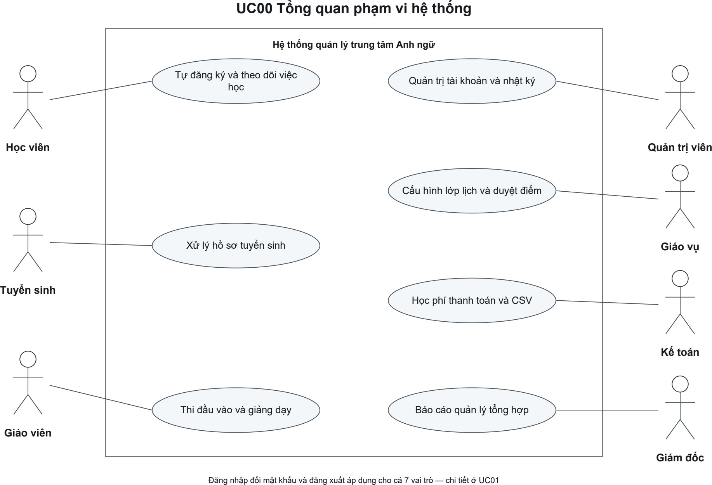
Use case tổng quan hệ thống

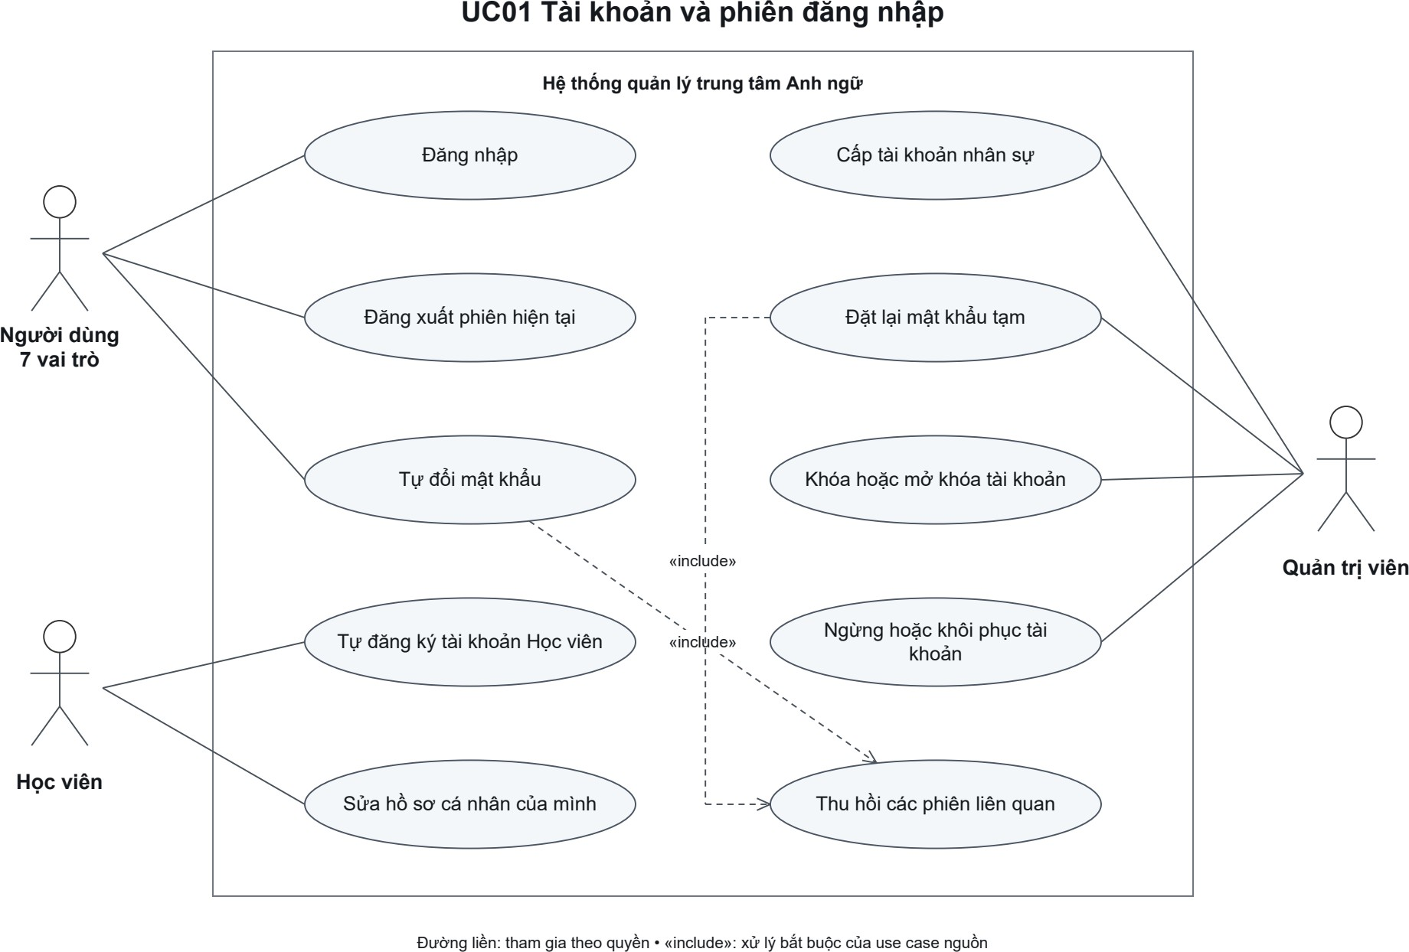Use case đăng nhập và các phiên đăng nhập

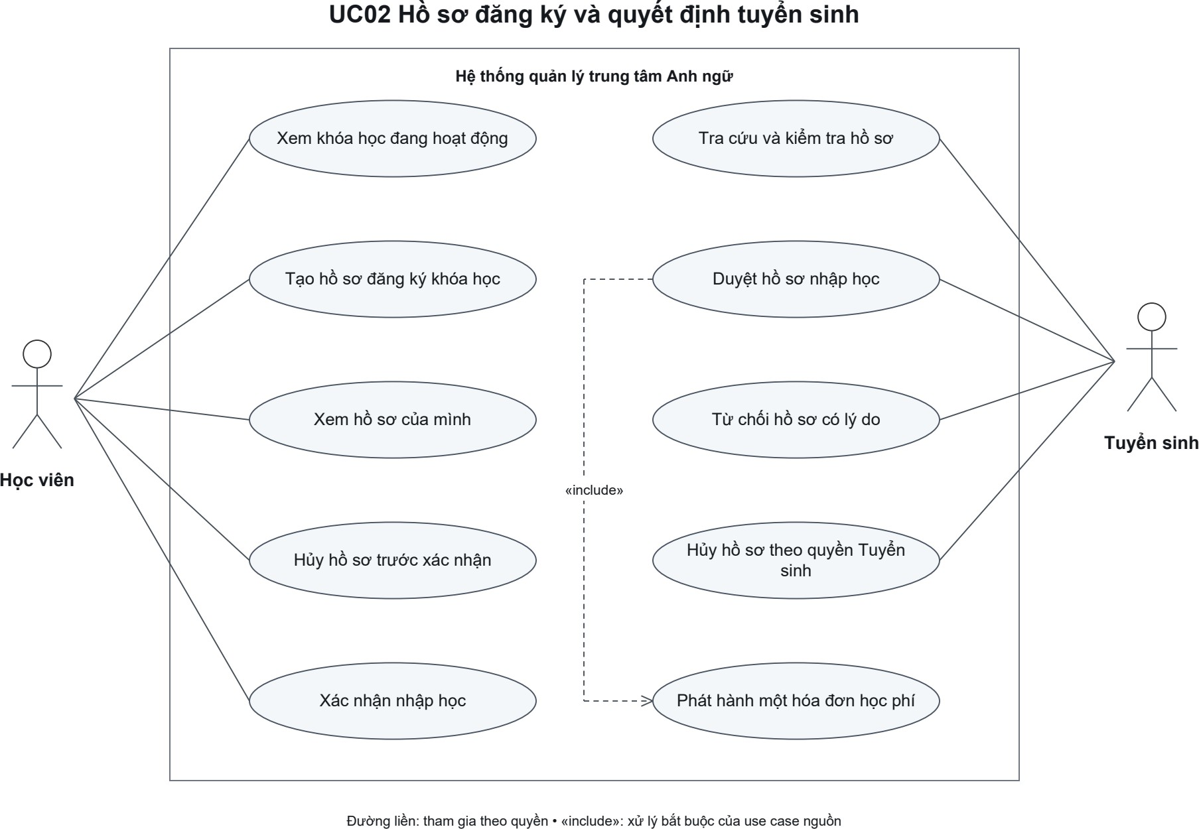
Use case quản lí tuyển sinh

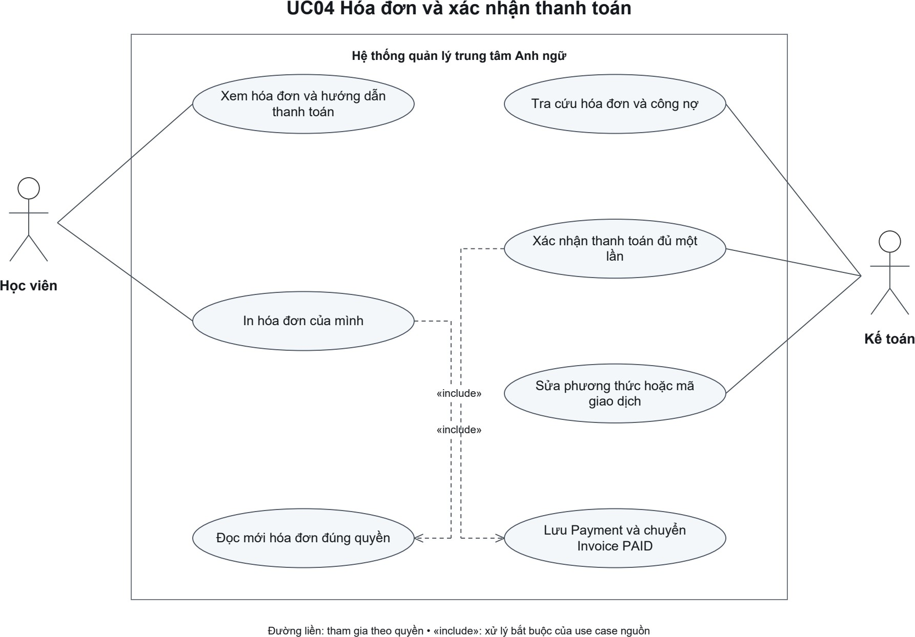
Usecase quản lí học phí

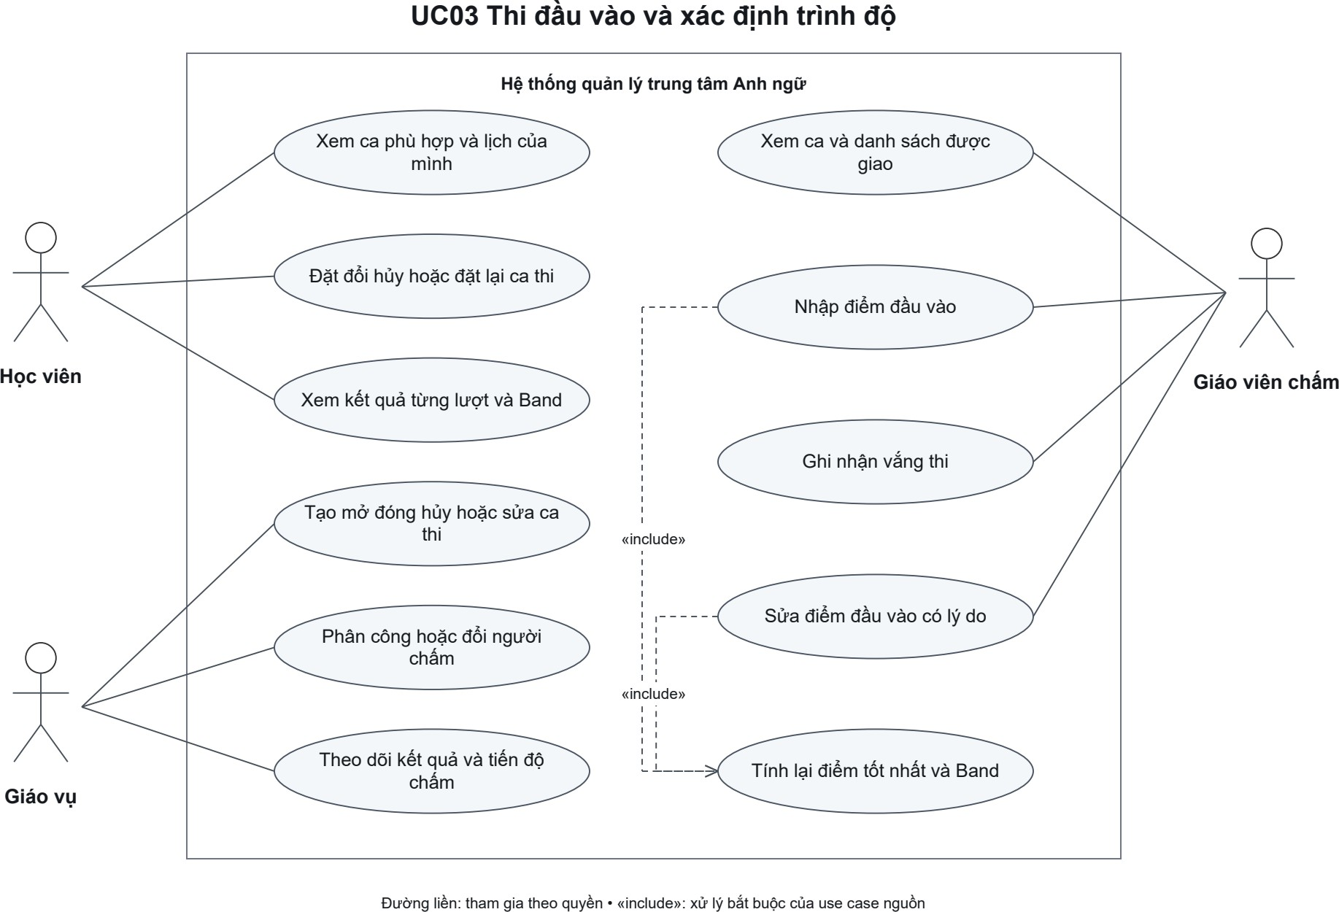
Usecase quản lí thi đầu vào
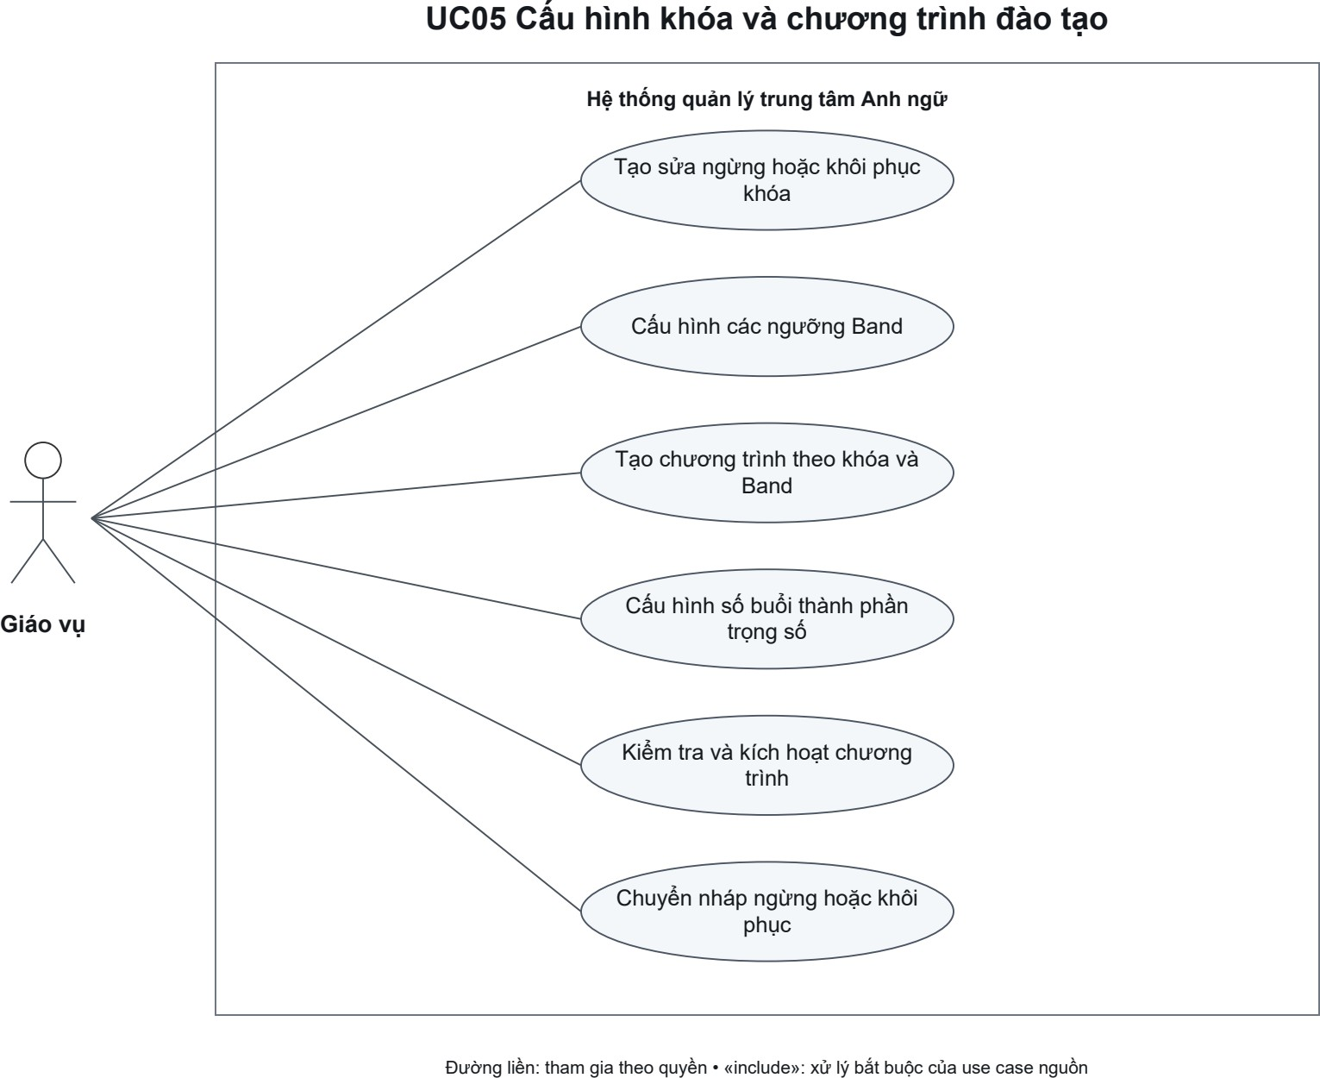
Usecase quản lý đào tạo

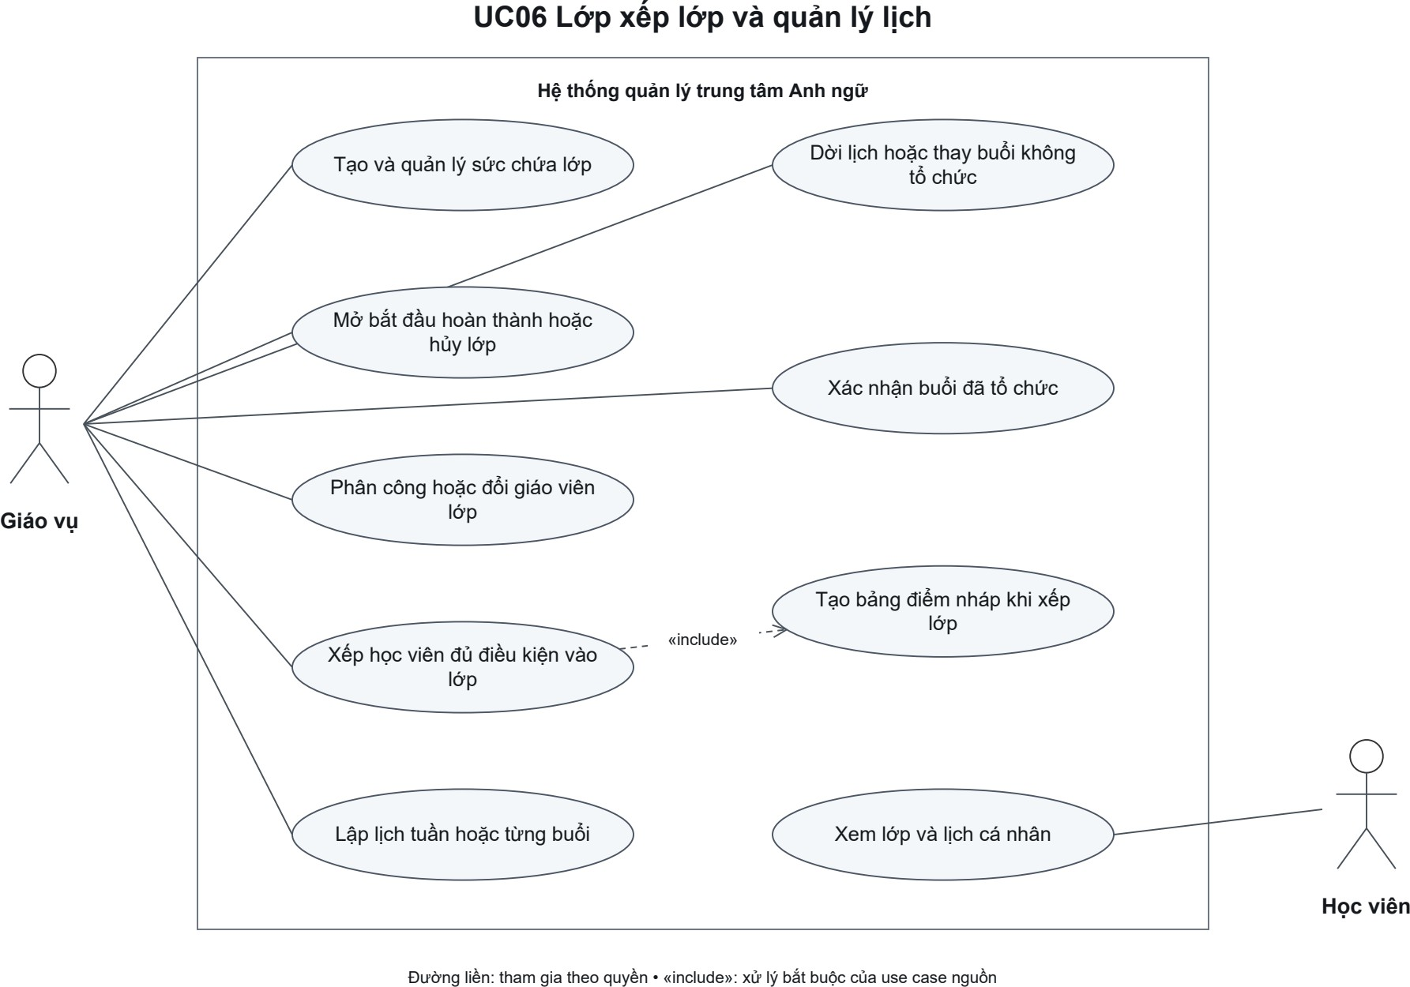
Usecase quản lý lớp học

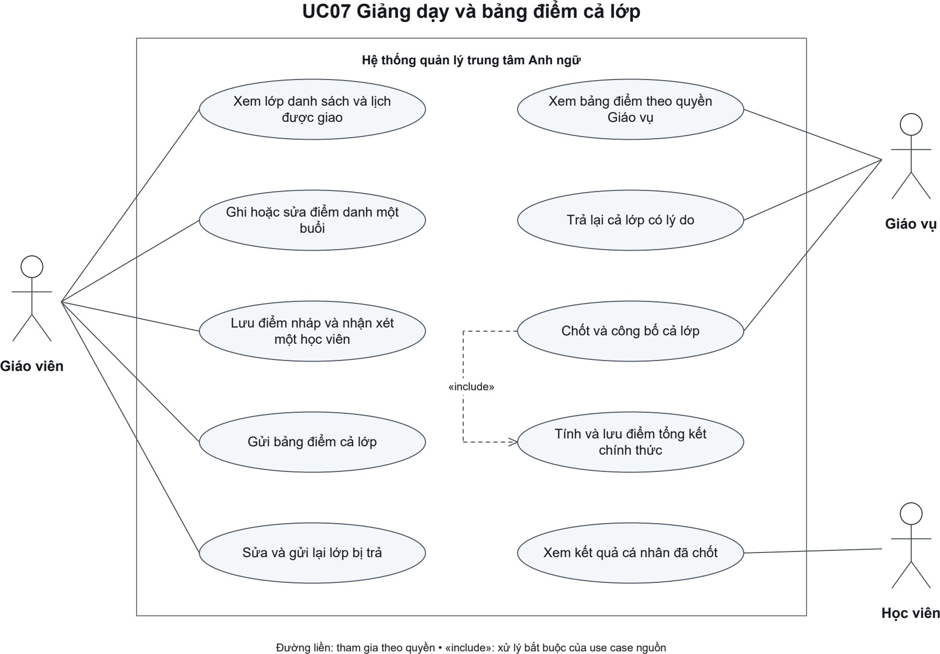
Usecase giáo viên – lớp học

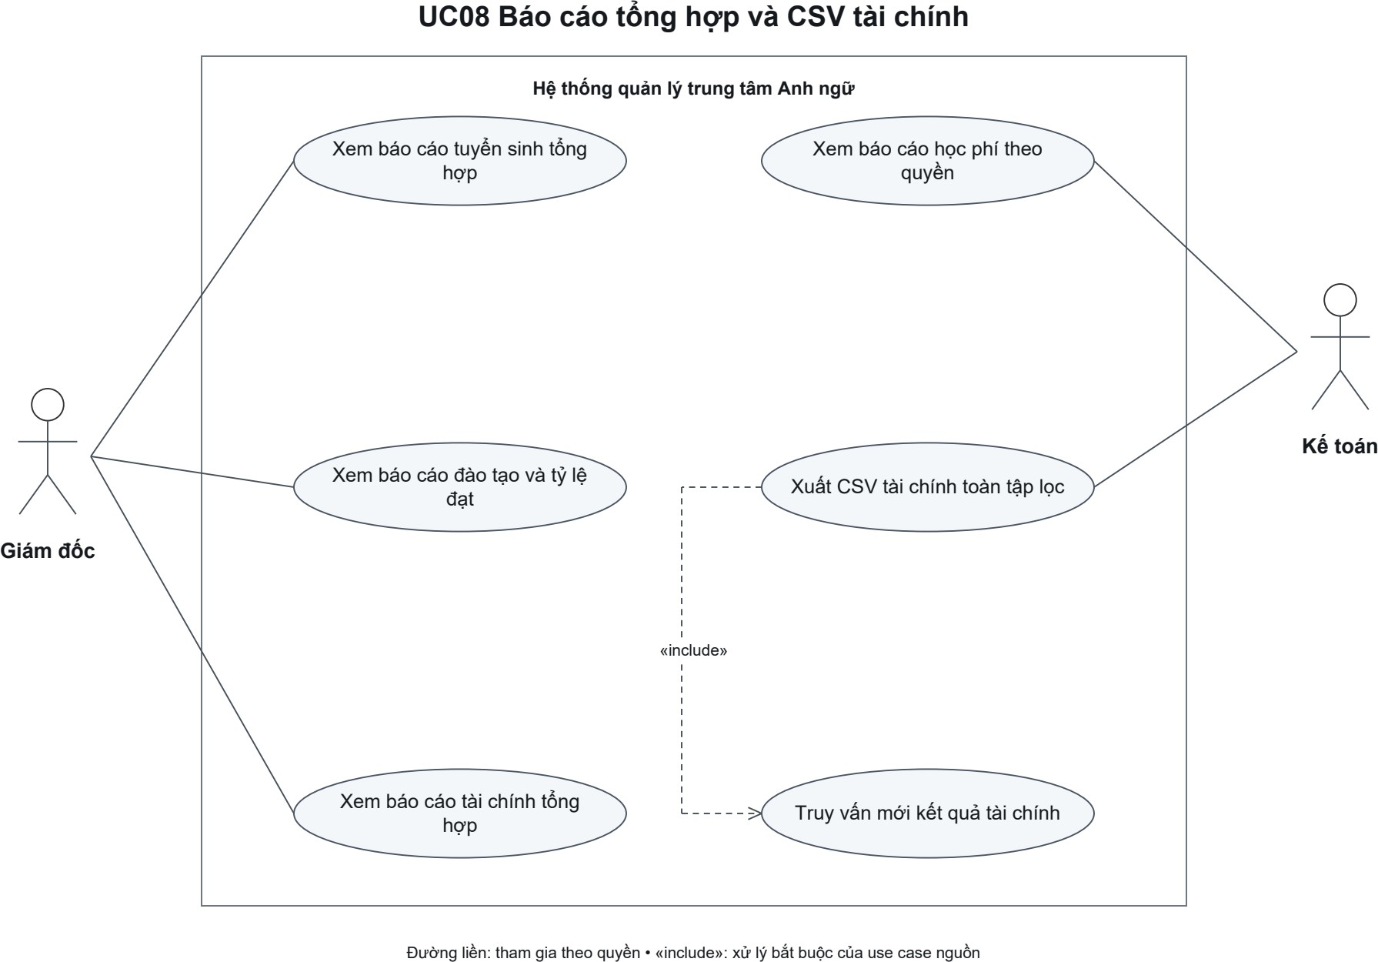
Usecase quản lý các báo cáo

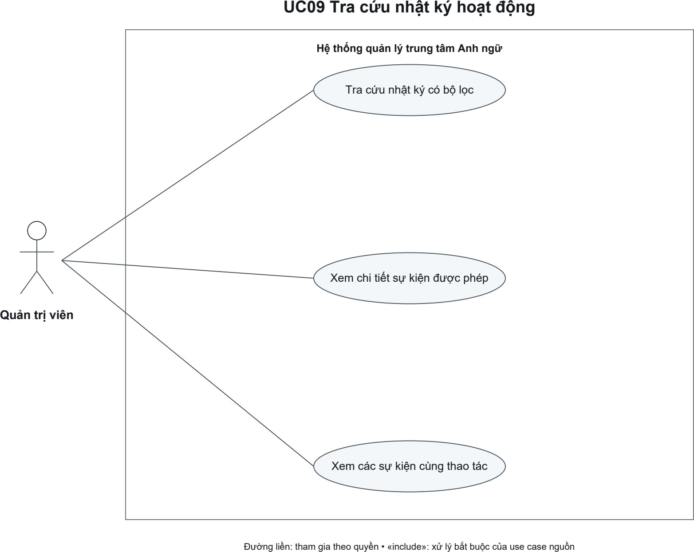
Usecase quản lí hoạt động hệ thống

VI. Thiết kế dữ liệu

6.1. Sơ đồ logic của phần mềm
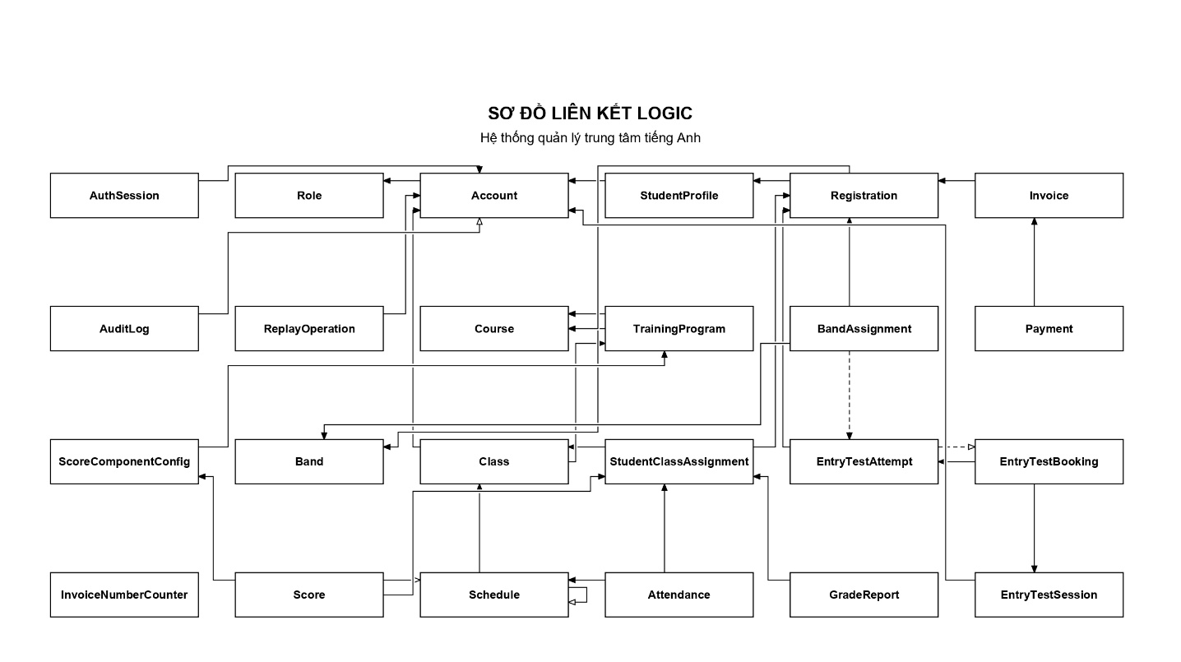
Sơ đồ logic

6.2. Chi tiết các bảng dữ liệu
01 - Role
Trường | Kiểu SQL | NULL | Khóa/default | Ý nghĩa
role_id | int | N | PK, ID | Khóa nội bộ.
role_code | varchar(32) | N | UQ_Role_Code | Student/Admissions/AcademicAffairs/Teacher/Accountant/Director/Admin.
role_name | nvarchar(200) | N | - | Nhãn Việt ngữ, giới hạn kỹ thuật đề xuất 100 code point.
02 - Account
Trường | Kiểu SQL | NULL | Khóa/default | Ý nghĩa
account_id | int | N | PK, ID | Khóa Account.
role_id | int | N | FK Role | Role cố định của tài khoản.
email | varchar(254) | N | UQ_Account_Email | ASCII chuẩn hóa, bất biến; unique toàn Account kể cả blocked.
phone | varchar(10) | Y | UQ_Account_Phone khi khác NULL | Chuẩn 0xxxxxxxxx; service bắt buộc đối với Student.
password_hash | varchar(512) | N | - | Chỉ PasswordHasher output; dung lượng kỹ thuật đề xuất, xác minh khi khóa runtime.
full_name | nvarchar(200) | N | - | 1–100 code point.
status | varchar(16) | N | default ACTIVE | ACTIVE/LOCKED/DISABLED.
created_at | datetime2(3) | N | server UTC | Thời điểm tạo.
security_version | bigint | N | default 1 | Tăng khi phải revoke mọi session; không giảm.
failed_login_count | int | N | default 0 | Bộ đếm độc lập manual lock.
failure_window_started_at | datetime2(3) | Y | - | Cửa sổ sai credential.
login_throttled_until | datetime2(3) | Y | - | Hạn throttle login mới; không tự unlock Account.
must_change_password | bit | N | server | Student password thường false; cấp/reset tạm true.
temp_issued_at | datetime2(3) | Y | - | Bắt buộc khi must_change_password=true.
temp_expires_at | datetime2(3) | Y | - | issued+24h; cả hai NULL khi credential thường.
row_version | rowversion | N | RV | Admin/profile/security update recheck ở service.
03 - StudentProfile
Trường | Kiểu SQL | NULL | Khóa/default | Ý nghĩa
student_id | int | N | PK, ID | Mã học viên hiển thị là ID này.
account_id | int | N | FK Account, UQ_StudentProfile_Account | Chỉ Account Student.
date_of_birth | date | N | - | Không sau ngày VN hiện tại, không giới hạn tuổi.
address | nvarchar(510) | Y | - | ≤255 code point, optional-empty→NULL.
row_version | rowversion | N | RV | Sửa DOB/address cùng Account name/phone theo W04.
04 - AuthSession
Trường | Kiểu SQL | NULL | Khóa/default | Ý nghĩa
sid | binary(32) | N | PK | Random 256 bit, đề xuất vật lý của khóa phiên ADR-092.
account_id | int | N | FK Account | Chủ session.
issued_at | datetime2(3) | N | server UTC | Login time.
expires_at | datetime2(3) | N | server | Normal issued+2h; restricted min(issued+10min,temp expiry).
last_activity_at | datetime2(3) | N | initial issued_at | Chỉ request nghiệp vụ do user thao tác, cập nhật đơn điệu.
revoked_at | datetime2(3) | Y | - | Logout hoặc revocation.
security_version | bigint | N | snapshot Account | Phải bằng version hiện tại khi xác thực.
session_scope | varchar(24) | N | server | NORMAL/PASSWORD_CHANGE; là phạm vi kỹ thuật, không role mới.
row_version | rowversion | N | RV | Không đưa vào form nghiệp vụ; activity update không overwrite revoke.
05 - Course
Trường | Kiểu SQL | NULL | Khóa/default | Ý nghĩa
course_id | int | N | PK, ID | Khóa nội bộ.
course_code | varchar(30) | N | UQ_Course_Code | Mã uppercase 1–30; bất biến/không tái dùng.
course_name | nvarchar(300) | N | - | 1–150 code point; không global unique.
base_price | decimal(18,0) | N | - | Dương, VND; không default 0.
status | varchar(16) | N | server | ACTIVE/INACTIVE; explicit khi tạo.
row_version | rowversion | N | RV | Sửa giá/name/status theo W13.
06 - Band
Trường | Kiểu SQL | NULL | Khóa/default | Ý nghĩa
band_id | int | N | PK, ID | Khóa nội bộ.
band_code | varchar(30) | N | UQ_Band_Code | Mã kỹ thuật đề xuất ≤30 ASCII; UI dùng nhãn Band tương ứng.
min_score | decimal(5,2) | N | UQ_Band_MinScore | Ngưỡng tối thiểu 0–100; không max_score.
row_version | rowversion | N | RV | Freeze toàn bộ set sau completed entry result đầu tiên.
07 - TrainingProgram
Trường | Kiểu SQL | NULL | Khóa/default | Ý nghĩa
program_id | int | N | PK, ID | Khóa nội bộ.
course_id | int | N | FK Course | Khóa liên kết; frozen sau first Class.
band_id | int | N | FK Band | Band liên kết; frozen sau first Class.
program_name | nvarchar(300) | N | - | 1–150 code point.
status | varchar(16) | N | default DRAFT | DRAFT/ACTIVE/INACTIVE.
expected_lesson_count | int | N | - | >0, chỉ LESSON, frozen.
row_version | rowversion | N | RV | Config/status transaction.
08 - ScoreComponentConfig
Trường | Kiểu SQL | NULL | Khóa/default | Ý nghĩa
component_id | int | N | PK, ID | Khóa component.
program_id | int | N | FK TrainingProgram | Parent configuration.
component_name | nvarchar(200) | N | UQ trong program, CI_AS_SC | 1–100 code point; không phân biệt case, có phân biệt dấu.
weight | decimal(5,2) | N | - | >0 và ≤100.
kind | varchar(16) | N | - | GENERAL/LESSON/FINAL_EXAM.
row_version | rowversion | N | RV | Config edit trước freeze.
09 - Registration
Trường | Kiểu SQL | NULL | Khóa/default | Ý nghĩa
registration_id | int | N | PK, ID | Một lượt đăng ký/học, giữ lịch sử.
student_id | int | N | FK StudentProfile | Chủ hồ sơ.
course_id | int | N | FK Course | Bất biến từ lúc tạo.
status | varchar(16) | N | default PENDING, đường chuyển duyệt ADR-133 | Enum đã chốt, không COMPLETED.
is_unfinished | bit | N | initial 1, server-owned | Predicate ADR-022/090; filtered UQ.
created_at | datetime2(3) | N | server UTC | Khởi tạo.
admission_confirmed_at | datetime2(3) | Y | - | Khi Student-own CONFIRMED; actor trong audit/chủ sở hữu bất biến.
admission_approved_by | int | Y | FK Account | Admissions duyệt.
admission_approved_at | datetime2(3) | Y | - | Khi ADMITTED, giữ sau hủy.
rejected_by | int | Y | FK Account | Admissions; bundle bắt buộc khi REJECTED.
rejected_at | datetime2(3) | Y | - | UTC.
rejection_reason | nvarchar(2000) | Y | - | 1–1000 code point khi REJECTED.
rejected_from_status | varchar(16) | Y | - | CONFIRMED.
rejection_operation_id | uniqueidentifier | Y | - | Cùng audit rejection.
cancelled_by | int | Y | FK Account | Student-own hoặc Admissions theo guard.
cancelled_at | datetime2(3) | Y | - | UTC.
cancellation_reason | nvarchar(2000) | Y | - | Bắt buộc Admissions cancellation; không bắt Student nhập lý do mới.
cancelled_from_status | varchar(16) | Y | - | State trước khi hủy.
cancellation_operation_id | uniqueidentifier | Y | - | Cùng dependent Invoice/booking/audit.
row_version | rowversion | N | RV | Aggregate state/config result races.
10 - EntryTestSession
Trường | Kiểu SQL | NULL | Khóa/default | Ý nghĩa
session_id | int | N | PK, ID | Khóa ca.
start_at | datetime2(3) | N | - | UTC từ ngày/giờ VN theo phút.
end_at | datetime2(3) | N | - | Cùng ngày VN/start<end.
room | varchar(30) | N | - | Mã phòng chuẩn hóa.
capacity | int | N | - | 1–20.
grader_id | int | N | FK Account | Teacher hiện phân công; Account blocked không tự mất assignment.
status | varchar(16) | N | default CLOSED | OPEN/CLOSED/CANCELLED.
cancelled_by | int | Y | FK Account | AcademicAffairs khi hủy.
cancelled_at | datetime2(3) | Y | - | UTC.
cancellation_reason | nvarchar(2000) | Y | - | Mandatory 1–1000.
cancellation_operation_id | uniqueidentifier | Y | - | Parent cancellation/audit.
row_version | rowversion | N | RV | Open/close/cancel/edit.
11 - EntryTestAttempt
Trường | Kiểu SQL | NULL | Khóa/default | Ý nghĩa
attempt_id | int | N | PK, ID | Logical attempt.
registration_id | int | N | FK Registration | Parent hồ sơ.
attempt_number | int | N | UQ với registration_id | 1 hoặc 2.
score | decimal(5,2) | Y | - | Thi chưa chấm/vắng: NULL; 0 khi thi được nhập 0.
graded_by | int | Y | FK Account | Original score Teacher; không đổi khi correction.
graded_at | datetime2(3) | Y | - | Initial grading time; correction giữ trong audit.
completed_booking_id | int | Y | FK composite EntryTestBooking | Booking COMPLETED của đúng attempt.
row_version | rowversion | N | RV | Initial grade/correction.
12 - EntryTestBooking
Trường | Kiểu SQL | NULL | Khóa/default | Ý nghĩa
booking_id | int | N | PK, ID | Mỗi appointment riêng.
attempt_id | int | N | FK EntryTestAttempt | Logical attempt, immutable.
session_id | int | N | FK EntryTestSession | Ca cụ thể, immutable; đổi ca tạo row mới.
status | varchar(16) | N | default SCHEDULED | SCHEDULED/COMPLETED/ABSENT/CANCELLED.
booked_at | datetime2(3) | N | server UTC | Lúc đặt.
absent_by | int | Y | FK Account | Assigned Teacher xác nhận.
absent_at | datetime2(3) | Y | - | Sau end, không suy từ thiếu điểm.
absent_operation_id | uniqueidentifier | Y | - | Nhóm audit.
cancelled_by | int | Y | FK Account | Actor hủy/đổi hoặc parent cancellation.
cancelled_at | datetime2(3) | Y | - | UTC.
cancellation_reason | nvarchar(2000) | Y | - | Parent reason khi có; Student booking cancel không bắt thêm lý do.
cancelled_from_status | varchar(16) | Y | - | SCHEDULED cho đường hợp lệ hiện tại.
cancellation_operation_id | uniqueidentifier | Y | - | Parent Registration/session hoặc booking-change operation.
row_version | rowversion | N | RV | State mutation.
13 - BandAssignment
Trường | Kiểu SQL | NULL | Khóa/default | Ý nghĩa
band_assignment_id | int | N | PK, ID | Current best/Band projection được lưu.
registration_id | int | N | FK Registration, UQ | Một assignment Band/hồ sơ.
best_attempt_id | int | N | FK composite EntryTestAttempt | (best_attempt_id,registration_id) cùng hồ sơ.
band_id | int | N | FK Band | Kết quả ngưỡng lớn nhất≤best score.
assigned_at | datetime2(3) | N | server UTC | Lần recalculation gần nhất; history trong AuditLog.
row_version | rowversion | N | RV | Recalculate/confirmation race.
14 - Class
Trường | Kiểu SQL | NULL | Khóa/default | Ý nghĩa
class_id | int | N | PK, ID | Khóa lớp.
program_id | int | N | FK TrainingProgram | Bất biến; first Class khóa cấu hình program.
teacher_id | int | N | FK Account | Teacher hiện tại; giữ assignment khi Account blocked.
class_code | varchar(30) | N | UQ_Class_Code | ASCII uppercase, bất biến kể cả CANCELLED.
status | varchar(16) | N | default PLANNED | PLANNED/OPEN/ONGOING/COMPLETED/CANCELLED.
max_size | int | N | - | 1–15; không thấp hơn placed count.
created_at | datetime2(3) | N | server UTC | Danh sách/trace tạo lớp.
cancelled_by | int | Y | FK Account | AcademicAffairs.
cancelled_at | datetime2(3) | Y | - | UTC.
cancellation_reason | nvarchar(2000) | Y | - | Mandatory 1–1000.
cancellation_operation_id | uniqueidentifier | Y | - | Audit class cancellation.
row_version | rowversion | N | RV | State/capacity/Teacher mutation.
15 - StudentClassAssignment
Trường | Kiểu SQL | NULL | Khóa/default | Ý nghĩa
class_assignment_id | int | N | PK, ID | Một lượt học trong lớp.
class_id | int | N | FK Class | Lớp được xếp, bất biến.
registration_id | int | N | FK Registration, UQ | Tối đa một lớp/hồ sơ.
assigned_by | int | N | FK Account | AcademicAffairs, đề xuất trường provenance.
assigned_at | datetime2(3) | N | server UTC | Khi xếp.
16 - Schedule
Trường | Kiểu SQL | NULL | Khóa/default | Ý nghĩa
schedule_id | int | N | PK, ID | Một occurrence cụ thể, kể cả history.
class_id | int | N | FK Class | Parent lớp.
session_type | varchar(16) | N | - | LESSON/FINAL_EXAM.
obligation_key | uniqueidentifier | N | server | Root và mọi replacement cùng nghĩa vụ/cùng Class/type.
replaces_schedule_id | int | Y | FK Schedule, filtered UQ khi có | NULL ở root; một predecessor có tối đa một successor.
is_current | bit | N | initial 1, server-owned | Projection đã duyệt ADR-131/134; filtered unique/current query.
session_date | date | N | - | Ngày VN.
start_time | time(0) | N | - | Giây=0, start<end.
end_time | time(0) | N | - | Cùng session_date.
room | varchar(30) | N | - | Mã phòng chuẩn hóa.
occurrence_state | varchar(16) | N | default PLANNED | PLANNED/HELD/NOT_HELD.
held_by | int | Y | FK Account | AcademicAffairs, khi HELD.
held_at | datetime2(3) | Y | - | Sau scheduled end, Class ONGOING.
not_held_by | int | Y | FK Account | AcademicAffairs khi NOT_HELD.
not_held_at | datetime2(3) | Y | - | Tại/sau scheduled start.
not_held_reason | nvarchar(2000) | Y | - | Mandatory 1–1000.
replacement_operation_id | uniqueidentifier | Y | - | Cùng old/new replacement/audit.
row_version | rowversion | N | RV | Move/replacement/HELD.
17 - Attendance
Trường | Kiểu SQL | NULL | Khóa/default | Ý nghĩa
attendance_id | int | N | PK, ID | Record đã chủ động ghi.
schedule_id | int | N | FK Schedule | Current LESSON của cùng Class.
class_assignment_id | int | N | FK StudentClassAssignment | Student của lớp.
present | bit | N | Không default | 1=Có mặt, 0=Vắng; chưa nhập=không row.
entered_by | int | N | FK Account | Teacher hiện assigned, provenance duyệt ADR-135.
entered_at | datetime2(3) | N | server UTC | Lần ghi gần nhất, provenance duyệt ADR-135.
row_version | rowversion | N | RV | Batch delta theo một LESSON.
18 - Score
Trường | Kiểu SQL | NULL | Khóa/default | Ý nghĩa
score_id | int | N | PK, ID | Một Score/học viên/component.
class_assignment_id | int | N | FK StudentClassAssignment | Lượt học.
component_id | int | N | FK ScoreComponentConfig | Component thuộc Class.program.
schedule_id | int | Y | FK Schedule | NULL chỉ GENERAL; LESSON/FINAL_EXAM bắt buộc.
score_value | decimal(5,2) | N | Không default | 0–100 đã validate≤2 decimals.
entered_by | int | N | FK Account | Current Teacher.
entered_at | datetime2(3) | N | server UTC | Lần lưu gần nhất; history đã bắt buộc trong audit.
row_version | rowversion | N | RV | Per-Student draft all-or-none.
19 - GradeReport
Trường | Kiểu SQL | NULL | Khóa/default | Ý nghĩa
report_id | int | N | PK, ID | Bảng điểm/lượt học.
class_assignment_id | int | N | FK StudentClassAssignment, UQ | Một report/assignment.
final_score | decimal(5,2) | Y | - | Chỉ có khi FINALIZED; draft/submitted total là tính toán.
status | varchar(16) | N | default DRAFT | DRAFT/SUBMITTED/RETURNED/FINALIZED.
teacher_comment | nvarchar(2000) | Y | - | ≤1000 code point, optional-empty→NULL.
submitted_by | int | Y | FK Account | Teacher gửi/gửi lại gần nhất.
submitted_at | datetime2(3) | Y | - | Lần gửi gần nhất.
submitted_operation_id | uniqueidentifier | Y | - | Cùng mọi report của Class trong lần gửi.
reviewed_by | int | Y | FK Account | AcademicAffairs trả/chốt gần nhất.
reviewed_at | datetime2(3) | Y | - | Lần review gần nhất.
review_operation_id | uniqueidentifier | Y | - | Cùng mọi report khi return/finalize.
returned_reason | nvarchar(2000) | Y | - | Mandatory khi RETURNED; latest reason có thể giữ sau resubmit.
finalized_at | datetime2(3) | Y | - | Khi FINALIZED, bằng thời điểm review chốt.
row_version | rowversion | N | RV | Draft/comment/whole-Class workflow.
20 - Invoice
Trường | Kiểu SQL | NULL | Khóa/default | Ý nghĩa
invoice_id | int | N | PK, ID | Khóa Invoice.
invoice_number | varchar(16) | N | UQ_Invoice_Number | HD-YYYY-NNNNNNNN, server cấp, không tái dùng.
registration_id | int | N | FK Registration, UQ | Chỉ tạo cùng admission approval.
amount | decimal(18,0) | N | - | Course price snapshot dương bất biến.
issued_at | datetime2(3) | N | server UTC | Issue time, không backdate.
due_date | date | N | server | Ngày VN issued+7 calendar days.
status | varchar(16) | N | default UNPAID | UNPAID/PAID/CANCELLED, không OVERDUE.
cancelled_by | int | Y | FK Account | Actor cancellation parent Registration.
cancelled_at | datetime2(3) | Y | - | UTC.
cancellation_reason | nvarchar(2000) | Y | - | Parent reason được yêu cầu tại workflow.
cancelled_from_status | varchar(16) | Y | - | UNPAID.
cancellation_operation_id | uniqueidentifier | Y | - | Chung Registration/booking/audit.
row_version | rowversion | N | RV | Payment vs cancellation.
21 - Payment
Trường | Kiểu SQL | NULL | Khóa/default | Ý nghĩa
payment_id | int | N | PK, ID | Payment đã xác nhận.
invoice_id | int | N | FK Invoice, UQ | Tối đa một Payment/Invoice.
amount_paid | decimal(18,0) | N | - | Bằng Invoice.amount; bất biến.
method | varchar(16) | N | - | CASH/TRANSFER.
transaction_reference | nvarchar(200) | Y | - | ≤100 code point; bắt buộc TRANSFER, không unique.
confirmed_by | int | N | FK Account | Accountant xác nhận.
paid_at | datetime2(3) | N | server UTC | Confirmation time bất biến, không ngày nhận tiền riêng.
last_corrected_by | int | Y | FK Account | Accountant sửa method/reference gần nhất.
last_corrected_at | datetime2(3) | Y | - | UTC correction.
last_correction_reason | nvarchar(2000) | Y | - | Mandatory 1–1000 khi correction.
row_version | rowversion | N | RV | Metadata correction conflict.
22 - AuditLog
Trường | Kiểu SQL | NULL | Khóa/default | Ý nghĩa
audit_id | int | N | PK, ID | Event; không aggregate whole-Class thành một event mất chi tiết.
actor_account_id | int | Y | FK Account | NULL chỉ khi chưa xác thực.
action | varchar(80) | N | - | Mã action allowlist, giới hạn kỹ thuật đề xuất.
entity_type | varchar(64) | N | - | Loại đối tượng allowlist.
entity_id | varchar(100) | Y | - | int/UUID/session reference khi hợp lệ; NULL nếu chưa có đối tượng xác minh.
result | varchar(16) | N | - | SUCCESS/FAILURE đề xuất; denial/throttle phân biệt bằng action/details.
details | nvarchar(max) | Y | CK ISJSON khi có | Structured allowlist old/new/reason/prior-state; không raw payload.
occurred_at | datetime2(3) | N | server UTC | Event time.
ip_address | varchar(45) | Y | - | IP thực sự cần cho security event, proxy tin cậy theo E04.
operation_id | uniqueidentifier | N | server | Nhóm parent/dependent hoặc một security request.
audit_category | varchar(16) | N | - | MANDATORY/SECURITY, kỹ thuật retention.
security_expires_at | datetime2(3) | Y | - | SECURITY→occurred+90d; MANDATORY→NULL.
ip_expires_at | datetime2(3) | Y | - | Có IP→occurred+90d; không IP→NULL.

6.3. Các ràng buộc toàn vẹn

1. Ràng buộc miền giá trị
Role
- role_code ∈ {STUDENT, ADMISSIONS, ACADEMIC_AFFAIRS, TEACHER, ACCOUNTANT, DIRECTOR, ADMIN}.
- Mỗi tài khoản chỉ mang một vai trò trong phạm vi hiện tại.
- “Hệ thống” là tác nhân tự động, không phải một vai trò tài khoản.
Account
- email phải đúng định dạng email.
- status ∈ {ACTIVE, LOCKED, DISABLED}.
- failed_login_count ≥ 0.
- Email hợp lệ và duy nhất giúp xác định chính xác tài khoản đăng nhập. Số lần đăng nhập sai không được âm vì đây là bộ đếm phục vụ cơ chế khóa tài khoản.
Course
- base_price ≥ 0.
- status ∈ {ACTIVE, INACTIVE}.
- Học phí gốc không thể âm. Trạng thái INACTIVE cho phép ngừng nhận đăng ký mới mà không xóa dữ liệu lịch sử.
Band
- min_score ∈ [0, 100].
- Mỗi Band chỉ lưu ngưỡng điểm tối thiểu. Không sử dụng max_score.
- Với một điểm thi, hệ thống chọn Band có min_score lớn nhất nhưng không vượt quá điểm đó. Cách này loại bỏ khả năng các khoảng Band chồng lấn tại biên.
TrainingProgram
- status ∈ {DRAFT, ACTIVE, INACTIVE}.
- DRAFT là chương trình đang cấu hình.
- ACTIVE là chương trình đủ điều kiện đưa vào sử dụng.
- INACTIVE là chương trình ngừng sử dụng nhưng vẫn được giữ để bảo toàn dữ liệu lịch sử.
- Không tồn tại trạng thái phê duyệt của Ban Giám đốc trong phạm vi hiện tại.
ScoreComponentConfig
- weight ∈ (0, 100].
- Trọng số bằng 0 khiến thành phần điểm không đóng góp vào kết quả; trọng số lớn hơn 100 làm sai công thức tổng hợp điểm.
Registration
- status ∈ {PENDING, TESTING, BAND_ASSIGNED, CONFIRMED, ADMITTED, REJECTED, CANCELLED}.
- Các trạng thái thể hiện lần lượt: mới đăng ký, đang thực hiện thi đầu vào, đã có Band, học viên đã xác nhận nhập học, tuyển sinh đã duyệt, bị từ chối hoặc bị hủy.
EntryTestSession
- capacity ∈ [1, 20].
- status ∈ {OPEN, CLOSED, CANCELLED}.
- Chỉ ca thi OPEN mới được nhận thêm học viên.
- Ca thi CLOSED không nhận đăng ký mới nhưng vẫn giữ kết quả đã phát sinh.
- Ca thi CANCELLED không được sử dụng để tổ chức thi hoặc nhập điểm.
EntryTestAttempt
- attempt_number ∈ {1, 2}.
- status ∈ {SCHEDULED, COMPLETED, ABSENT, CANCELLED}.
- score ∈ [0, 100] khi có giá trị.
- Mỗi hồ sơ được thi tối đa hai lượt. Chỉ lượt thi COMPLETED mới được có điểm và tham gia xác định Band.
Class
- max_size ∈ [1, 15].
- status ∈ {PLANNED, OPEN, ONGOING, COMPLETED, CANCELLED}.
- PLANNED là lớp đang chuẩn bị.
- OPEN là lớp đang nhận học viên.
- ONGOING là lớp đang học.
- COMPLETED là lớp đã kết thúc.
- CANCELLED là lớp bị hủy.
- Không có trạng thái phê duyệt mở hoặc hủy lớp.
Schedule
- session_type ∈ {LESSON, FINAL_EXAM}.
- Lịch học thông thường dùng LESSON; lịch thi cuối khóa dùng FINAL_EXAM.
Attendance
- present ∈ {0, 1}.
- 1 biểu thị có mặt, 0 biểu thị vắng mặt.
- Không có các trạng thái đi trễ, có phép hoặc không phép trong phạm vi hiện tại.
Score
- score_value ∈ [0, 100].
- Điểm thành phần ngoài thang 0–100 sẽ làm sai kết quả tổng hợp.
GradeReport
- status ∈ {DRAFT, SUBMITTED, RETURNED, FINALIZED}.
- final_score ∈ [0, 100] khi có giá trị.
- RETURNED biểu thị giáo vụ trả lại bảng điểm cho giáo viên sửa.
- FINALIZED biểu thị bảng điểm đã được chốt và được phép công bố cho học viên.
- Không sử dụng APPROVED hoặc REJECTED.
Invoice
- amount ≥ 0.
- status ∈ {UNPAID, PAID, CANCELLED}.
- Không lưu OVERDUE thành trạng thái riêng. Hóa đơn quá hạn được xác định khi status = UNPAID và due_date nhỏ hơn ngày hiện tại.
Payment
- amount_paid ≥ 0.
- method ∈ {CASH, BANK_TRANSFER}.
- Chỉ hỗ trợ thanh toán đầy đủ một lần. Không hỗ trợ trả góp, cà thẻ hoặc nhiều lần thanh toán.
AuditLog
- action, entity_type và occurred_at bắt buộc có giá trị.
- actor_account_id có thể để trống đối với hành động hoàn toàn tự động của hệ thống.
- ip_address phải là địa chỉ IPv4 hoặc IPv6 hợp lệ khi có giá trị.
- Nhật ký đã ghi không được sửa hoặc xóa bằng các chức năng nghiệp vụ thông thường.

2. Ràng buộc liên thuộc tính trong cùng một bộ
- Account: locked_until chỉ được có giá trị khi status = LOCKED. Đối với khóa tạm thời, locked_until phải lớn hơn thời điểm khóa; khóa thủ công có thể không có thời điểm tự động mở.
- EntryTestSession: end_at > start_at. Một ca thi phải có thời lượng dương.
- Registration:
admission_confirmed_at bắt buộc khi status ∈ {CONFIRMED, ADMITTED} và phải để trống ở các trạng thái trước CONFIRMED.
admission_approved_by và admission_approved_at phải cùng có giá trị khi status = ADMITTED. Hai thuộc tính này phải để trống nếu hồ sơ chưa được duyệt.
- EntryTestAttempt:
Khi status = COMPLETED, score, graded_by và graded_at bắt buộc có giá trị.
Khi status ∈ {SCHEDULED, ABSENT, CANCELLED}, score không được có giá trị.
graded_by và graded_at phải cùng trống hoặc cùng có giá trị.
- Schedule: end_time > start_time. Một buổi học hoặc thi cuối khóa phải có thời lượng dương.
- GradeReport:
Khi status = DRAFT, bảng điểm chưa bắt buộc có thông tin gửi hoặc xử lý.
Khi status ∈ {SUBMITTED, RETURNED, FINALIZED}, submitted_by và submitted_at bắt buộc có giá trị.
Khi status = RETURNED, reviewed_by, reviewed_at và returned_reason bắt buộc có giá trị; finalized_at phải để trống.
Khi status = FINALIZED, reviewed_by, reviewed_at, final_score và finalized_at bắt buộc có giá trị. Lý do trả lại hiện hành phải để trống; lịch sử trả lại được lưu trong AuditLog.
- Invoice: due_date không được trước ngày của issued_at.
- Payment:
Khi method = BANK_TRANSFER, transaction_reference bắt buộc có giá trị.
Khi method = CASH, transaction_reference có thể để trống.

3. Ràng buộc liên bộ trong cùng một quan hệ
- Các thuộc tính sau phải duy nhất:
  - Role.role_code.
  - Account.email.
  - Account.phone khi có giá trị.
  - StudentProfile.account_id.
  - Course.course_code.
  - Band.band_code.
  - Band.min_score.
  - Class.class_code.
  - Invoice.invoice_number.
- TrainingProgram: cặp (course_id, band_id) phải duy nhất. Một khóa học chỉ có một chương trình hiện hành cho mỗi Band.
- ScoreComponentConfig: cặp (program_id, component_name) phải duy nhất. Tổng weight của các thành phần thuộc cùng một chương trình phải bằng 100 trước khi chương trình chuyển sang ACTIVE.
- EntryTestAttempt: cặp (registration_id, attempt_number) phải duy nhất. Nếu tồn tại lượt số 2 thì phải tồn tại lượt số 1 của cùng hồ sơ.
- BandAssignment.registration_id phải duy nhất. Mỗi hồ sơ chỉ có một kết quả Band hiện hành.
- BandAssignment.best_attempt_id phải duy nhất. Một lượt thi không được dùng làm lượt tốt nhất của nhiều hồ sơ khác nhau.
- StudentClassAssignment.registration_id phải duy nhất vì phạm vi hiện tại không hỗ trợ chuyển lớp hoặc xếp một hồ sơ vào nhiều lớp.
- Attendance: cặp (schedule_id, class_assignment_id) phải duy nhất. Một học viên chỉ được điểm danh một lần trong một buổi học.
- Score: cặp (class_assignment_id, component_id) phải duy nhất. Một học viên chỉ có một điểm hiện hành cho mỗi thành phần.
- GradeReport.class_assignment_id phải duy nhất. Mỗi học viên trong một lớp chỉ có một bảng điểm tổng hợp.
- Invoice.registration_id phải duy nhất. Mỗi hồ sơ được duyệt chỉ có một hóa đơn.
- Payment.invoice_id phải duy nhất. Mỗi hóa đơn chỉ được thanh toán một lần.
- Các lịch thuộc Schedule không được chồng lấn khi có cùng phòng, cùng lớp hoặc cùng giáo viên.
- Các ca thi thuộc EntryTestSession không được chồng lấn khi có cùng phòng hoặc cùng giáo viên chấm.

4. Ràng buộc tham chiếu
1. Ràng buộc: Account(role_id) → Role(role_id)
Mô tả: Mỗi tài khoản phải thuộc một vai trò đang tồn tại.
Bảng liên quan: Account (role_id, bảng con), Role (role_id, bảng cha).
Bảng tầm ảnh hưởng:
Bảng | Thêm | Xóa | Sửa
Role | − | + (role_id) | + (role_id)
Account | + (role_id) | − | + (role_id)
Ghi chú:
- role_id không được NULL; giá trị tham chiếu phải tồn tại trong Role.
- Không xóa Role khi còn Account tham chiếu theo ràng buộc này; không cập nhật khóa dây chuyền, theo chính sách NO ACTION.
- Mỗi Account có đúng một vai trò cố định trong bảy vai trò của hệ thống; tồn tại Role là điều kiện FK, còn mã vai trò hợp lệ được kiểm tra riêng.
- Không có nghiệp vụ đổi vai trò của tài khoản đã tạo.
2. Ràng buộc: StudentProfile(account_id) → Account(account_id)
Mô tả: Mỗi hồ sơ học viên phải thuộc một tài khoản đang tồn tại.
Bảng liên quan: StudentProfile (account_id, bảng con), Account (account_id, bảng cha).
Bảng tầm ảnh hưởng:
Bảng | Thêm | Xóa | Sửa
Account | − | + (account_id) | + (account_id)
StudentProfile | + (account_id) | − | + (account_id)
Ghi chú:
- account_id không được NULL; giá trị tham chiếu phải tồn tại trong Account.
- Không xóa Account khi còn StudentProfile tham chiếu theo ràng buộc này; không cập nhật khóa dây chuyền, theo chính sách NO ACTION.
- Account được liên kết phải có vai trò Student; FK không tự kiểm tra vai trò.
- Một Account có tối đa một StudentProfile; đăng ký học viên tạo Account và StudentProfile trong cùng transaction.
- Không chuyển hồ sơ học viên sang tài khoản khác.
3. Ràng buộc: AuthSession(account_id) → Account(account_id)
Mô tả: Mỗi phiên đăng nhập phải thuộc một tài khoản đang tồn tại.
Bảng liên quan: AuthSession (account_id, bảng con), Account (account_id, bảng cha).
Bảng tầm ảnh hưởng:
Bảng | Thêm | Xóa | Sửa
Account | − | + (account_id) | + (account_id)
AuthSession | + (account_id) | − | + (account_id)
Ghi chú:
- account_id không được NULL; giá trị phải tồn tại trong Account.
- Không xóa Account khi còn AuthSession tham chiếu theo ràng buộc này; không cập nhật khóa dây chuyền, theo chính sách NO ACTION.
- Chủ sở hữu phiên được xác định khi cấp phiên và không được chuyển sang tài khoản khác.
- Đăng xuất, đổi mật khẩu hoặc khóa tài khoản thu hồi phiên theo quy trình; thu hồi không phải xóa tài khoản hoặc xóa dây chuyền phiên.
- Xác thực phải kiểm tra tài khoản, phiên, thời hạn và phiên bản bảo mật hiện hành; FK không chứng minh phiên còn hiệu lực.
4. Ràng buộc: TrainingProgram(course_id) → Course(course_id)
Mô tả: Mỗi chương trình đào tạo phải thuộc một khóa học đang tồn tại.
Bảng liên quan: TrainingProgram (course_id, bảng con), Course (course_id, bảng cha).
Bảng tầm ảnh hưởng:
Bảng | Thêm | Xóa | Sửa
Course | − | + (course_id) | + (course_id)
TrainingProgram | + (course_id) | − | + (course_id)
Ghi chú:
- course_id không được NULL; giá trị tham chiếu phải tồn tại trong Course.
- Không xóa Course khi còn TrainingProgram tham chiếu theo ràng buộc này; không cập nhật khóa dây chuyền, theo chính sách NO ACTION.
- Cặp Course/Band của chương trình là duy nhất.
- Chỉ thay cấu hình trước lần sử dụng Class đầu tiên và theo trạng thái cấu hình được phép; đã dùng thì course_id bị khóa, kể cả Class đã CANCELLED.
- Course INACTIVE vẫn tồn tại và được giữ cho lịch sử; FK không kiểm tra ACTIVE.
5. Ràng buộc: TrainingProgram(band_id) → Band(band_id)
Mô tả: Mỗi chương trình đào tạo phải gắn với một Band đang tồn tại.
Bảng liên quan: TrainingProgram (band_id, bảng con), Band (band_id, bảng cha).
Bảng tầm ảnh hưởng:
Bảng | Thêm | Xóa | Sửa
Band | − | + (band_id) | + (band_id)
TrainingProgram | + (band_id) | − | + (band_id)
Ghi chú:
- band_id không được NULL; giá trị tham chiếu phải tồn tại trong Band.
- Không xóa Band khi còn TrainingProgram tham chiếu theo ràng buộc này; không cập nhật khóa dây chuyền, theo chính sách NO ACTION.
- Cặp Course/Band là duy nhất; không tạo chương trình trùng để né khóa cấu hình.
- band_id bị khóa sau khi bất kỳ Class nào sử dụng chương trình; trước đó chỉ sửa trong cấu hình hợp lệ.
- Sửa min_score của Band không phải sửa khóa band_id; vẫn chịu quy tắc đóng băng ngưỡng riêng.
6. Ràng buộc: ScoreComponentConfig(program_id) → TrainingProgram(program_id)
Mô tả: Mỗi thành phần điểm phải thuộc một chương trình đào tạo đang tồn tại.
Bảng liên quan: ScoreComponentConfig (program_id, bảng con), TrainingProgram (program_id, bảng cha).
Bảng tầm ảnh hưởng:
Bảng | Thêm | Xóa | Sửa
TrainingProgram | − | + (program_id) | + (program_id)
ScoreComponentConfig | + (program_id) | − | + (program_id)
Ghi chú:
- program_id không được NULL; giá trị tham chiếu phải tồn tại trong TrainingProgram.
- Không xóa TrainingProgram khi còn ScoreComponentConfig tham chiếu theo ràng buộc này; không cập nhật khóa dây chuyền, theo chính sách NO ACTION.
- Danh sách thành phần, loại và trọng số bị khóa sau lần sử dụng Class đầu tiên.
- Chỉ chỉnh cấu hình nháp chưa dùng theo transaction cấu hình toàn chương trình; không chuyển thành phần đã dùng sang chương trình khác.
- Tổng trọng số 100 và đúng một thành phần FINAL_EXAM khi kích hoạt là các ràng buộc nghiệp vụ riêng.
7. Ràng buộc: Registration(student_id) → StudentProfile(student_id)
Mô tả: Mỗi hồ sơ đăng ký khóa học phải thuộc một học viên đang tồn tại.
Bảng liên quan: Registration (student_id, bảng con), StudentProfile (student_id, bảng cha).
Bảng tầm ảnh hưởng:
Bảng | Thêm | Xóa | Sửa
StudentProfile | − | + (student_id) | + (student_id)
Registration | + (student_id) | − | + (student_id)
Ghi chú:
- student_id không được NULL; giá trị tham chiếu phải tồn tại trong StudentProfile.
- Không xóa StudentProfile khi còn Registration tham chiếu theo ràng buộc này; không cập nhật khóa dây chuyền, theo chính sách NO ACTION.
- Chủ sở hữu lấy từ tài khoản Student đã xác thực; không cho nhân sự đăng ký thay hoặc client chọn học viên khác.
- Không chuyển Registration sang học viên khác; mỗi học viên chỉ có một hồ sơ chưa kết thúc cho cùng Course.
- Hủy hồ sơ là đổi trạng thái, không xóa StudentProfile hoặc Registration.
8. Ràng buộc: Registration(course_id) → Course(course_id)
Mô tả: Mỗi hồ sơ đăng ký phải chọn một khóa học đang tồn tại.
Bảng liên quan: Registration (course_id, bảng con), Course (course_id, bảng cha).
Bảng tầm ảnh hưởng:
Bảng | Thêm | Xóa | Sửa
Course | − | + (course_id) | + (course_id)
Registration | + (course_id) | − | + (course_id)
Ghi chú:
- course_id không được NULL; giá trị tham chiếu phải tồn tại trong Course.
- Không xóa Course khi còn Registration tham chiếu theo ràng buộc này; không cập nhật khóa dây chuyền, theo chính sách NO ACTION.
- Đăng ký mới chỉ chọn Course ACTIVE; FK chỉ kiểm tra tồn tại.
- course_id bất biến từ lúc tạo; đổi lựa chọn phải hủy hợp lệ và tạo hồ sơ mới, thi đầu vào lại.
- Course INACTIVE không tự hủy hồ sơ đã tồn tại.
9. Ràng buộc: Registration(admission_approved_by) → Account(account_id)
Mô tả: Người duyệt nhập học được ghi nhận phải là tài khoản đang tồn tại.
Bảng liên quan: Registration (admission_approved_by, bảng con), Account (account_id, bảng cha).
Bảng tầm ảnh hưởng:
Bảng | Thêm | Xóa | Sửa
Account | − | + (account_id) | + (account_id)
Registration | + (admission_approved_by) | − | + (admission_approved_by)
Ghi chú:
- FK cho phép NULL theo điều kiện nêu dưới đây; khi có giá trị tham chiếu, bản ghi tương ứng phải tồn tại.
- Không xóa Account khi còn Registration tham chiếu theo ràng buộc này; không cập nhật khóa dây chuyền, theo chính sách NO ACTION.
- Cho phép NULL khi chưa duyệt; admission_approved_by và admission_approved_at phải cùng NULL hoặc cùng có giá trị.
- Khi duyệt, người thao tác phải có quyền Admissions; chuyển ADMITTED, tạo Invoice và ghi audit trong cùng transaction.
- Giữ người/thời điểm duyệt đã có khi hồ sơ bị hủy hợp lệ; không đổi người duyệt bằng sửa hồ sơ thông thường.
10. Ràng buộc: Registration(rejected_by) → Account(account_id)
Mô tả: Người từ chối hồ sơ đăng ký phải là tài khoản đang tồn tại.
Bảng liên quan: Registration (rejected_by, bảng con), Account (account_id, bảng cha).
Bảng tầm ảnh hưởng:
Bảng | Thêm | Xóa | Sửa
Account | − | + (account_id) | + (account_id)
Registration | + (rejected_by) | − | + (rejected_by)
Ghi chú:
- rejected_by cho phép NULL theo điều kiện nghiệp vụ; khi khác NULL phải tồn tại trong Account. Nhóm trường sự kiện/trạng thái đi kèm vẫn phải được kiểm tra.
- Không xóa Account khi còn Registration tham chiếu theo ràng buộc này; không cập nhật khóa dây chuyền, theo chính sách NO ACTION.
- Nhân viên tuyển sinh (Admissions) từ chối hồ sơ CONFIRMED theo điều kiện nghiệp vụ.
- Người, thời điểm và lý do từ chối đi cùng trạng thái REJECTED và nhật ký trong cùng giao dịch.
- Giữ thông tin người từ chối; không sửa tùy ý hoặc đặt NULL để bỏ lịch sử xử lý.
11. Ràng buộc: Registration(cancelled_by) → Account(account_id)
Mô tả: Người hủy hồ sơ đăng ký phải là tài khoản đang tồn tại.
Bảng liên quan: Registration (cancelled_by, bảng con), Account (account_id, bảng cha).
Bảng tầm ảnh hưởng:
Bảng | Thêm | Xóa | Sửa
Account | − | + (account_id) | + (account_id)
Registration | + (cancelled_by) | − | + (cancelled_by)
Ghi chú:
- cancelled_by cho phép NULL theo điều kiện nghiệp vụ; khi khác NULL phải tồn tại trong Account. Nhóm trường sự kiện/trạng thái đi kèm vẫn phải được kiểm tra.
- Không xóa Account khi còn Registration tham chiếu theo ràng buộc này; không cập nhật khóa dây chuyền, theo chính sách NO ACTION.
- Học viên chỉ hủy hồ sơ của mình trước xác nhận nhập học; nhân viên tuyển sinh hủy hồ sơ CONFIRMED hoặc ADMITTED theo điều kiện đã chốt. Hóa đơn đã có phải UNPAID.
- Nhân viên tuyển sinh phải cung cấp lý do; không áp thêm yêu cầu này cho đường học viên tự hủy.
- Hủy hồ sơ, xử lý lịch đặt thi liên quan, hủy hóa đơn chưa thanh toán và ghi nhật ký trong cùng giao dịch; giữ người xử lý và lịch sử.
12. Ràng buộc: EntryTestSession(grader_id) → Account(account_id)
Mô tả: Mỗi ca thi đầu vào phải phân công một tài khoản giáo viên đang tồn tại.
Bảng liên quan: EntryTestSession (grader_id, bảng con), Account (account_id, bảng cha).
Bảng tầm ảnh hưởng:
Bảng | Thêm | Xóa | Sửa
Account | − | + (account_id) | + (account_id)
EntryTestSession | + (grader_id) | − | + (grader_id)
Ghi chú:
- grader_id không được NULL; giá trị tham chiếu phải tồn tại trong Account.
- Không xóa Account khi còn EntryTestSession tham chiếu theo ràng buộc này; không cập nhật khóa dây chuyền, theo chính sách NO ACTION.
- Tạo/phân công cần Teacher ACTIVE và kiểm tra xung đột lịch; FK không bảo đảm các điều kiện này.
- Chỉ AcademicAffairs đổi giáo viên chấm trước ca bắt đầu và trước mọi điểm hoặc ABSENT, có lý do và audit.
- Account LOCKED/DISABLED không làm mất liên kết hoặc tự đổi giáo viên chấm.
13. Ràng buộc: EntryTestSession(cancelled_by) → Account(account_id)
Mô tả: Người hủy ca thi đầu vào phải là tài khoản đang tồn tại.
Bảng liên quan: EntryTestSession (cancelled_by, bảng con), Account (account_id, bảng cha).
Bảng tầm ảnh hưởng:
Bảng | Thêm | Xóa | Sửa
Account | − | + (account_id) | + (account_id)
EntryTestSession | + (cancelled_by) | − | + (cancelled_by)
Ghi chú:
- cancelled_by cho phép NULL theo điều kiện nghiệp vụ; khi khác NULL phải tồn tại trong Account. Nhóm trường sự kiện/trạng thái đi kèm vẫn phải được kiểm tra.
- Không xóa Account khi còn EntryTestSession tham chiếu theo ràng buộc này; không cập nhật khóa dây chuyền, theo chính sách NO ACTION.
- Nhân viên giáo vụ (AcademicAffairs) hủy ca trước khi ca bắt đầu theo điều kiện nghiệp vụ, có lý do.
- Ghi người hủy, thời điểm, lý do và xử lý các lịch đặt bị ảnh hưởng trong cùng giao dịch với nhật ký.
- Giữ ca thi và lịch đặt; không xóa hoặc đổi người hủy để bỏ lịch sử.
14. Ràng buộc: EntryTestAttempt(registration_id) → Registration(registration_id)
Mô tả: Mỗi lượt thi đầu vào phải thuộc một hồ sơ đăng ký đang tồn tại.
Bảng liên quan: EntryTestAttempt (registration_id, bảng con), Registration (registration_id, bảng cha).
Bảng tầm ảnh hưởng:
Bảng | Thêm | Xóa | Sửa
Registration | − | + (registration_id) | + (registration_id)
EntryTestAttempt | + (registration_id) | − | + (registration_id)
Ghi chú:
- registration_id không được NULL; giá trị tham chiếu phải tồn tại trong Registration.
- Không xóa Registration khi còn EntryTestAttempt tham chiếu theo ràng buộc này; không cập nhật khóa dây chuyền, theo chính sách NO ACTION.
- Tối đa hai lượt logic cho mỗi Registration; lượt hai cần kết quả lượt một và phải trước xác nhận nhập học.
- registration_id của lượt thi được giữ cố định; hủy/đổi lịch hoặc vắng không chuyển lượt sang hồ sơ khác.
- Hồ sơ CANCELLED vẫn tồn tại để giữ lịch sử, nhưng chặn chấm/sửa điểm và ghi vắng theo nghiệp vụ.
15. Ràng buộc: EntryTestAttempt(graded_by) → Account(account_id)
Mô tả: Người nhập điểm đầu vào ban đầu phải là tài khoản đang tồn tại.
Bảng liên quan: EntryTestAttempt (graded_by, bảng con), Account (account_id, bảng cha).
Bảng tầm ảnh hưởng:
Bảng | Thêm | Xóa | Sửa
Account | − | + (account_id) | + (account_id)
EntryTestAttempt | + (graded_by) | − | + (graded_by)
Ghi chú:
- FK cho phép NULL theo điều kiện nêu dưới đây; khi có giá trị tham chiếu, bản ghi tương ứng phải tồn tại.
- Không xóa Account khi còn EntryTestAttempt tham chiếu theo ràng buộc này; không cập nhật khóa dây chuyền, theo chính sách NO ACTION.
- NULL khi chưa có kết quả; score, graded_by, graded_at và completed_booking_id phải cùng NULL hoặc cùng có.
- Khi nhập điểm, actor phải là Teacher đang được phân công ca và chỉ nhập từ khi ca kết thúc.
- graded_by lưu người chấm ban đầu, không đổi khi sửa điểm; chỉ người này còn được phân công mới được sửa trong cửa sổ đã chốt, có lý do/audit.
16. Ràng buộc: EntryTestAttempt(completed_booking_id, attempt_id) → EntryTestBooking(booking_id, attempt_id)
Mô tả: Kết quả lượt thi phải tham chiếu Booking đã hoàn thành của chính lượt đó.
Bảng liên quan: EntryTestAttempt (completed_booking_id, attempt_id, bảng con), EntryTestBooking (booking_id, attempt_id, bảng cha).
Bảng tầm ảnh hưởng:
Bảng | Thêm | Xóa | Sửa
EntryTestBooking | − | + (booking_id, attempt_id) | + (booking_id, attempt_id)
EntryTestAttempt | + (completed_booking_id, attempt_id) | − | + (completed_booking_id, attempt_id)
Ghi chú:
- FK cho phép NULL theo điều kiện nêu dưới đây; khi có giá trị tham chiếu, bản ghi tương ứng phải tồn tại.
- Không xóa EntryTestBooking khi còn EntryTestAttempt tham chiếu theo ràng buộc này; không cập nhật khóa dây chuyền, theo chính sách NO ACTION.
- Bổ sung quan hệ ghép trong thiết kế hiện hành; không trỏ Booking của lượt khác.
- completed_booking_id NULL khi chưa có kết quả; attempt_id luôn bắt buộc. Khi có kết quả, cặp tham chiếu phải tồn tại; CHECK result bundle buộc các trường kết quả cùng có.
- Booking được tham chiếu phải COMPLETED theo nghiệp vụ; FK ghép chỉ bảo đảm tồn tại/cùng lượt.
- Khởi tạo Attempt chưa kết quả, tạo Booking rồi ghi kết quả để xử lý vòng tham chiếu; chấm điểm và cập nhật Booking/Band/audit cùng transaction.
17. Ràng buộc: EntryTestBooking(attempt_id) → EntryTestAttempt(attempt_id)
Mô tả: Mỗi lần đặt lịch phải thuộc một lượt thi logic đang tồn tại.
Bảng liên quan: EntryTestBooking (attempt_id, bảng con), EntryTestAttempt (attempt_id, bảng cha).
Bảng tầm ảnh hưởng:
Bảng | Thêm | Xóa | Sửa
EntryTestAttempt | − | + (attempt_id) | + (attempt_id)
EntryTestBooking | + (attempt_id) | − | + (attempt_id)
Ghi chú:
- attempt_id không được NULL; giá trị tham chiếu phải tồn tại trong EntryTestAttempt.
- Không xóa EntryTestAttempt khi còn EntryTestBooking tham chiếu theo ràng buộc này; không cập nhật khóa dây chuyền, theo chính sách NO ACTION.
- Bổ sung để mô tả đầy đủ đường nối Registration → Attempt → Booking → Session sau khi sửa quan hệ ca thi.
- attempt_id của Booking bất biến; đặt lại sau ABSENT/CANCELLED vẫn cùng lượt chưa hoàn thành, không tăng số lượt.
- Tối đa một Booking SCHEDULED và một Booking COMPLETED cho một Attempt; kiểm tra trạng thái/result trong transaction.
18. Ràng buộc: EntryTestBooking(session_id) → EntryTestSession(session_id)
Mô tả: Mỗi lần đặt lịch thi phải tham chiếu một ca thi đầu vào đang tồn tại.
Bảng liên quan: EntryTestBooking (session_id, bảng con), EntryTestSession (session_id, bảng cha).
Bảng tầm ảnh hưởng:
Bảng | Thêm | Xóa | Sửa
EntryTestSession | − | + (session_id) | + (session_id)
EntryTestBooking | + (session_id) | − | + (session_id)
Ghi chú:
- session_id không được NULL; giá trị tham chiếu phải tồn tại trong EntryTestSession.
- Không xóa EntryTestSession khi còn EntryTestBooking tham chiếu theo ràng buộc này; không cập nhật khóa dây chuyền, theo chính sách NO ACTION.
- Đây là quan hệ hiện hành thay cho EntryTestAttempt.session_id trong danh sách ban đầu; EntryTestAttempt không có cột session_id.
- Đặt mới cần ca OPEN, chưa bắt đầu, còn chỗ và không trùng lịch học viên; FK chỉ bảo đảm ca tồn tại.
- session_id của Booking bất biến; đổi ca hủy Booking cũ và tạo Booking mới trong cùng transaction, giữ lịch sử.
- Hủy/đóng ca không xóa ca hoặc Booking; CLOSED không đồng nghĩa CANCELLED.
19. Ràng buộc: EntryTestBooking(absent_by) → Account(account_id)
Mô tả: Người xác nhận học viên vắng thi phải là tài khoản đang tồn tại.
Bảng liên quan: EntryTestBooking (absent_by, bảng con), Account (account_id, bảng cha).
Bảng tầm ảnh hưởng:
Bảng | Thêm | Xóa | Sửa
Account | − | + (account_id) | + (account_id)
EntryTestBooking | + (absent_by) | − | + (absent_by)
Ghi chú:
- absent_by cho phép NULL theo điều kiện nghiệp vụ; khi khác NULL phải tồn tại trong Account. Nhóm trường sự kiện/trạng thái đi kèm vẫn phải được kiểm tra.
- Không xóa Account khi còn EntryTestBooking tham chiếu theo ràng buộc này; không cập nhật khóa dây chuyền, theo chính sách NO ACTION.
- Giáo viên được phân công ca xác nhận vắng sau khi ca kết thúc, có kiểm tra quyền và trạng thái hồ sơ/lịch đặt.
- Ghi ABSENT cùng người, thời điểm và mã thao tác theo nhóm trường ghi vắng; không suy ra vắng từ việc chưa có điểm.
- Vắng không tăng số lượt thi logic; có thể đặt lại cùng lượt chưa hoàn thành theo điều kiện nghiệp vụ và giữ lịch đặt cũ.
20. Ràng buộc: EntryTestBooking(cancelled_by) → Account(account_id)
Mô tả: Người hủy hoặc đổi lịch thi phải là tài khoản đang tồn tại.
Bảng liên quan: EntryTestBooking (cancelled_by, bảng con), Account (account_id, bảng cha).
Bảng tầm ảnh hưởng:
Bảng | Thêm | Xóa | Sửa
Account | − | + (account_id) | + (account_id)
EntryTestBooking | + (cancelled_by) | − | + (cancelled_by)
Ghi chú:
- cancelled_by cho phép NULL theo điều kiện nghiệp vụ; khi khác NULL phải tồn tại trong Account. Nhóm trường sự kiện/trạng thái đi kèm vẫn phải được kiểm tra.
- Không xóa Account khi còn EntryTestBooking tham chiếu theo ràng buộc này; không cập nhật khóa dây chuyền, theo chính sách NO ACTION.
- Người hủy có thể là học viên tự hủy/đổi lịch hợp lệ, nhân viên giáo vụ hủy ca, hoặc người hủy hồ sơ đăng ký theo đúng quyền và điều kiện thao tác gốc.
- Đường học viên hủy/đổi lịch cần ca OPEN và chưa bắt đầu; đường hủy từ hồ sơ hoặc ca tuân theo điều kiện riêng.
- Ghi đồng bộ nhóm thông tin hủy và giữ lý do từ thao tác cha khi có. Đổi lịch tạo bản ghi mới, không ghi đè lịch cũ.
21. Ràng buộc: BandAssignment(registration_id) → Registration(registration_id)
Mô tả: Mỗi kết quả xếp Band phải thuộc một hồ sơ đăng ký đang tồn tại.
Bảng liên quan: BandAssignment (registration_id, bảng con), Registration (registration_id, bảng cha).
Bảng tầm ảnh hưởng:
Bảng | Thêm | Xóa | Sửa
Registration | − | + (registration_id) | + (registration_id)
BandAssignment | + (registration_id) | − | + (registration_id)
Ghi chú:
- registration_id không được NULL; giá trị tham chiếu phải tồn tại trong Registration.
- Không xóa Registration khi còn BandAssignment tham chiếu theo ràng buộc này; không cập nhật khóa dây chuyền, theo chính sách NO ACTION.
- Mỗi Registration có tối đa một BandAssignment; chưa có điểm hoàn thành thì chưa tạo bản ghi.
- Không chuyển kết quả Band sang Registration khác; chấm/sửa điểm và cập nhật Band phải nguyên tử.
- best_attempt_id còn phải thuộc chính Registration này, được bảo vệ bởi FK ghép ở mục kế tiếp.
22. Ràng buộc: BandAssignment(best_attempt_id, registration_id) → EntryTestAttempt(attempt_id, registration_id)
Mô tả: Lượt thi tốt nhất phải tồn tại và thuộc đúng hồ sơ đăng ký được xếp Band.
Bảng liên quan: BandAssignment (best_attempt_id, registration_id, bảng con), EntryTestAttempt (attempt_id, registration_id, bảng cha).
Bảng tầm ảnh hưởng:
Bảng | Thêm | Xóa | Sửa
EntryTestAttempt | − | + (attempt_id, registration_id) | + (attempt_id, registration_id)
BandAssignment | + (best_attempt_id, registration_id) | − | + (best_attempt_id, registration_id)
Ghi chú:
- best_attempt_id, registration_id không được NULL; giá trị tham chiếu phải tồn tại trong EntryTestAttempt.
- Không xóa EntryTestAttempt khi còn BandAssignment tham chiếu theo ràng buộc này; không cập nhật khóa dây chuyền, theo chính sách NO ACTION.
- Quan hệ đơn best_attempt_id → attempt_id trong danh sách được triển khai bằng FK ghép (best_attempt_id, registration_id) → (attempt_id, registration_id).
- Lượt được chọn phải có kết quả hoàn thành và điểm cao nhất; nếu bằng điểm thì chọn lượt một. FK ghép chỉ bảo đảm tồn tại/cùng hồ sơ.
- Khi sửa điểm hợp lệ, chọn lại lượt tốt nhất và Band cùng transaction; từ CONFIRMED hoặc hồ sơ đã kết thúc thì không sửa kết quả.
- Cặp ở EntryTestAttempt là khóa duy nhất thay thế (alternate key); sửa bất kỳ thành phần nào cũng có thể ảnh hưởng FK.
23. Ràng buộc: BandAssignment(band_id) → Band(band_id)
Mô tả: Kết quả xếp Band phải tham chiếu một Band đang tồn tại.
Bảng liên quan: BandAssignment (band_id, bảng con), Band (band_id, bảng cha).
Bảng tầm ảnh hưởng:
Bảng | Thêm | Xóa | Sửa
Band | − | + (band_id) | + (band_id)
BandAssignment | + (band_id) | − | + (band_id)
Ghi chú:
- band_id không được NULL; giá trị tham chiếu phải tồn tại trong Band.
- Không xóa Band khi còn BandAssignment tham chiếu theo ràng buộc này; không cập nhật khóa dây chuyền, theo chính sách NO ACTION.
- Band được chọn bằng ngưỡng min_score lớn nhất không vượt điểm tốt nhất; không cho chọn tùy ý chỉ vì Band tồn tại.
- Ngưỡng seed 0/25/45/65/85 và khóa ngưỡng sau kết quả đầu tiên là nghiệp vụ riêng.
- Cập nhật band_id chỉ qua chấm/sửa điểm hợp lệ và tính lại kết quả trước xác nhận; không sửa tay kết quả đã khóa.
24. Ràng buộc: Class(program_id) → TrainingProgram(program_id)
Mô tả: Mỗi lớp phải sử dụng một chương trình đào tạo đang tồn tại.
Bảng liên quan: Class (program_id, bảng con), TrainingProgram (program_id, bảng cha).
Bảng tầm ảnh hưởng:
Bảng | Thêm | Xóa | Sửa
TrainingProgram | − | + (program_id) | + (program_id)
Class | + (program_id) | − | + (program_id)
Ghi chú:
- program_id không được NULL; giá trị tham chiếu phải tồn tại trong TrainingProgram.
- Không xóa TrainingProgram khi còn Class tham chiếu theo ràng buộc này; không cập nhật khóa dây chuyền, theo chính sách NO ACTION.
- program_id bất biến sau khi tạo Class; chọn sai thì xử lý hủy lớp hợp lệ và tạo lớp mới.
- Tạo/mở lớp phải kiểm tra trạng thái chương trình theo nghiệp vụ; FK không tự bảo đảm ACTIVE.
- Bất kỳ Class nào từng tham chiếu chương trình, kể cả CANCELLED, đều làm khóa cấu hình đã dùng.
25. Ràng buộc: Class(teacher_id) → Account(account_id)
Mô tả: Mỗi lớp phải có một tài khoản giáo viên phụ trách đang tồn tại.
Bảng liên quan: Class (teacher_id, bảng con), Account (account_id, bảng cha).
Bảng tầm ảnh hưởng:
Bảng | Thêm | Xóa | Sửa
Account | − | + (account_id) | + (account_id)
Class | + (teacher_id) | − | + (teacher_id)
Ghi chú:
- teacher_id không được NULL; giá trị tham chiếu phải tồn tại trong Account.
- Không xóa Account khi còn Class tham chiếu theo ràng buộc này; không cập nhật khóa dây chuyền, theo chính sách NO ACTION.
- Phân công cần Teacher ACTIVE và kiểm tra toàn bộ xung đột lịch lớp/ca thi.
- Chỉ AcademicAffairs đổi giáo viên trước ONGOING và trước khi có Attendance/Score; không đổi khi đã bắt đầu dạy.
- Tài khoản bị khóa/ngừng dùng vẫn giữ liên kết; không tự chuyển giáo viên hoặc hủy lớp.
26. Ràng buộc: Class(cancelled_by) → Account(account_id)
Mô tả: Người hủy lớp phải là tài khoản đang tồn tại.
Bảng liên quan: Class (cancelled_by, bảng con), Account (account_id, bảng cha).
Bảng tầm ảnh hưởng:
Bảng | Thêm | Xóa | Sửa
Account | − | + (account_id) | + (account_id)
Class | + (cancelled_by) | − | + (cancelled_by)
Ghi chú:
- cancelled_by cho phép NULL theo điều kiện nghiệp vụ; khi khác NULL phải tồn tại trong Account. Nhóm trường sự kiện/trạng thái đi kèm vẫn phải được kiểm tra.
- Không xóa Account khi còn Class tham chiếu theo ràng buộc này; không cập nhật khóa dây chuyền, theo chính sách NO ACTION.
- Nhân viên giáo vụ hủy lớp PLANNED/OPEN khi lớp chưa có học viên và đáp ứng điều kiện chưa tổ chức giảng dạy.
- Người hủy, thời điểm, lý do, trạng thái CANCELLED và nhật ký được ghi đồng bộ.
- Giữ lớp và lịch sử; hủy lớp không mở lại cấu hình chương trình đã khóa bởi lần sử dụng lớp đầu tiên.
27. Ràng buộc: StudentClassAssignment(class_id) → Class(class_id)
Mô tả: Mỗi lần xếp lớp phải tham chiếu một lớp đang tồn tại.
Bảng liên quan: StudentClassAssignment (class_id, bảng con), Class (class_id, bảng cha).
Bảng tầm ảnh hưởng:
Bảng | Thêm | Xóa | Sửa
Class | − | + (class_id) | + (class_id)
StudentClassAssignment | + (class_id) | − | + (class_id)
Ghi chú:
- class_id không được NULL; giá trị tham chiếu phải tồn tại trong Class.
- Không xóa Class khi còn StudentClassAssignment tham chiếu theo ràng buộc này; không cập nhật khóa dây chuyền, theo chính sách NO ACTION.
- Xếp vào Class OPEN, đúng Course/Band, còn sức chứa và không trùng lịch học viên.
- Liên kết class_id bất biến; không gỡ/chuyển học viên sang lớp khác kể cả trước khi dạy.
- Tạo Assignment, GradeReport DRAFT và audit cùng transaction; FK không thay kiểm tra điều kiện xếp lớp.
28. Ràng buộc: StudentClassAssignment(registration_id) → Registration(registration_id)
Mô tả: Mỗi lần xếp lớp phải gắn với một hồ sơ đăng ký đang tồn tại.
Bảng liên quan: StudentClassAssignment (registration_id, bảng con), Registration (registration_id, bảng cha).
Bảng tầm ảnh hưởng:
Bảng | Thêm | Xóa | Sửa
Registration | − | + (registration_id) | + (registration_id)
StudentClassAssignment | + (registration_id) | − | + (registration_id)
Ghi chú:
- registration_id không được NULL; giá trị tham chiếu phải tồn tại trong Registration.
- Không xóa Registration khi còn StudentClassAssignment tham chiếu theo ràng buộc này; không cập nhật khóa dây chuyền, theo chính sách NO ACTION.
- Một Registration có tối đa một Assignment; hồ sơ phải ADMITTED và Invoice PAID.
- Không đổi registration_id để chuyển lượt học hoặc chủ sở hữu; giữ lịch sử xếp lớp.
- Class COMPLETED và GradeReport FINALIZED mới kết thúc lượt học cho quyền đăng ký lại, không chỉ dựa vào Assignment tồn tại.
29. Ràng buộc: StudentClassAssignment(assigned_by) → Account(account_id)
Mô tả: Người thực hiện xếp học viên vào lớp phải là tài khoản đang tồn tại.
Bảng liên quan: StudentClassAssignment (assigned_by, bảng con), Account (account_id, bảng cha).
Bảng tầm ảnh hưởng:
Bảng | Thêm | Xóa | Sửa
Account | − | + (account_id) | + (account_id)
StudentClassAssignment | + (assigned_by) | − | + (assigned_by)
Ghi chú:
- assigned_by không được NULL; giá trị phải tồn tại trong Account.
- Không xóa Account khi còn StudentClassAssignment tham chiếu theo ràng buộc này; không cập nhật khóa dây chuyền, theo chính sách NO ACTION.
- Nhân viên giáo vụ thực hiện xếp lớp; FK không tự chứng minh đúng vai trò.
- Xếp lớp, tạo bảng điểm DRAFT và nhật ký trong cùng giao dịch; kiểm tra hồ sơ ADMITTED, hóa đơn PAID, lớp OPEN, khóa học/trình độ phù hợp, sức chứa và xung đột lịch.
- Người xếp lớp là thông tin nguồn gốc bất biến; không chuyển lớp, đổi hồ sơ hoặc xóa liên kết đã tạo theo quy trình hiện hành.
30. Ràng buộc: Schedule(class_id) → Class(class_id)
Mô tả: Mỗi buổi học hoặc thi cuối khóa phải thuộc một lớp đang tồn tại.
Bảng liên quan: Schedule (class_id, bảng con), Class (class_id, bảng cha).
Bảng tầm ảnh hưởng:
Bảng | Thêm | Xóa | Sửa
Class | − | + (class_id) | + (class_id)
Schedule | + (class_id) | − | + (class_id)
Ghi chú:
- class_id không được NULL; giá trị tham chiếu phải tồn tại trong Class.
- Không xóa Class khi còn Schedule tham chiếu theo ràng buộc này; không cập nhật khóa dây chuyền, theo chính sách NO ACTION.
- Không chuyển buổi lịch sang lớp khác; chuỗi thay thế giữ cùng Class, loại buổi và nghĩa vụ.
- Tạo/dời/thay buổi phải kiểm tra lifecycle, thời gian, số nghĩa vụ và xung đột phòng/giáo viên/học viên.
- Class CANCELLED vẫn giữ Schedule làm lịch sử nhưng không giữ chỗ tài nguyên; không xóa dây chuyền lịch.
31. Ràng buộc: Schedule(replaces_schedule_id) → Schedule(schedule_id)
Mô tả: Một buổi thay thế phải tham chiếu buổi lịch tiền nhiệm đang tồn tại.
Bảng liên quan: Schedule (replaces_schedule_id, bảng con), Schedule (schedule_id, bảng cha).
Bảng tầm ảnh hưởng:
Bảng | Thêm | Xóa | Sửa
Schedule — buổi được tham chiếu (vai trò cha) | − | + (schedule_id) | + (schedule_id)
Schedule — buổi tham chiếu tiền nhiệm (vai trò con) | + (replaces_schedule_id) | − | + (replaces_schedule_id)
Ghi chú:
- replaces_schedule_id cho phép NULL theo điều kiện nghiệp vụ; khi khác NULL phải tồn tại trong Schedule. Nhóm trường sự kiện/trạng thái đi kèm vẫn phải được kiểm tra.
- Không xóa Schedule khi còn Schedule tham chiếu theo ràng buộc này; không cập nhật khóa dây chuyền, theo chính sách NO ACTION.
- Buổi gốc có liên kết NULL; buổi thay thế trỏ đến tiền nhiệm. Mỗi tiền nhiệm có tối đa một buổi kế tiếp; không tự trỏ, tạo nhánh hoặc vòng.
- Chuỗi giữ cùng lớp, loại buổi và nghĩa vụ tổ chức. Buổi cũ NOT_HELD và không còn hiện hành; buổi mới ở tương lai, PLANNED và hiện hành, được cập nhật cùng giao dịch.
- Dời buổi trước giờ bắt đầu sửa thời gian/phòng trên cùng bản ghi; thay buổi không tổ chức tạo bản ghi mới và giữ lịch sử.
- Hai dòng dưới là hai vai trò của cùng bảng. Xóa một Schedule có ảnh hưởng nếu buổi khác đang tham chiếu nó; dấu − ở vai trò con chỉ xét việc bỏ liên kết đi ra.
32. Ràng buộc: Schedule(held_by) → Account(account_id)
Mô tả: Người xác nhận buổi học hoặc thi đã tổ chức phải là tài khoản đang tồn tại.
Bảng liên quan: Schedule (held_by, bảng con), Account (account_id, bảng cha).
Bảng tầm ảnh hưởng:
Bảng | Thêm | Xóa | Sửa
Account | − | + (account_id) | + (account_id)
Schedule | + (held_by) | − | + (held_by)
Ghi chú:
- held_by cho phép NULL theo điều kiện nghiệp vụ; khi khác NULL phải tồn tại trong Account. Nhóm trường sự kiện/trạng thái đi kèm vẫn phải được kiểm tra.
- Không xóa Account khi còn Schedule tham chiếu theo ràng buộc này; không cập nhật khóa dây chuyền, theo chính sách NO ACTION.
- Nhân viên giáo vụ xác nhận HELD sau giờ kết thúc dự kiến, khi lớp ONGOING; người và thời điểm xác nhận đi cùng trạng thái buổi.
- Không suy ra đã tổ chức từ đồng hồ, điểm danh hoặc điểm; FK chỉ bảo đảm người xác nhận tồn tại.
- Giữ thông tin xác nhận; không thay người xác nhận bằng thao tác sửa lịch thông thường.
33. Ràng buộc: Schedule(not_held_by) → Account(account_id)
Mô tả: Người xác nhận buổi không tổ chức phải là tài khoản đang tồn tại.
Bảng liên quan: Schedule (not_held_by, bảng con), Account (account_id, bảng cha).
Bảng tầm ảnh hưởng:
Bảng | Thêm | Xóa | Sửa
Account | − | + (account_id) | + (account_id)
Schedule | + (not_held_by) | − | + (not_held_by)
Ghi chú:
- not_held_by cho phép NULL theo điều kiện nghiệp vụ; khi khác NULL phải tồn tại trong Account. Nhóm trường sự kiện/trạng thái đi kèm vẫn phải được kiểm tra.
- Không xóa Account khi còn Schedule tham chiếu theo ràng buộc này; không cập nhật khóa dây chuyền, theo chính sách NO ACTION.
- Nhân viên giáo vụ ghi NOT_HELD tại hoặc sau giờ bắt đầu, có lý do, theo trạng thái lớp cho phép; buổi không được có điểm danh hoặc điểm liên kết.
- Ghi đồng bộ người, thời điểm, lý do và buổi không còn hiện hành; tạo buổi thay thế và nhật ký cùng giao dịch theo quy trình thay buổi.
- Giữ buổi cũ và người xử lý; không xóa bản ghi để tránh lịch sử chuỗi thay thế.
34. Ràng buộc: Attendance(schedule_id) → Schedule(schedule_id)
Mô tả: Mỗi bản ghi điểm danh phải tham chiếu một buổi lịch đang tồn tại.
Bảng liên quan: Attendance (schedule_id, bảng con), Schedule (schedule_id, bảng cha).
Bảng tầm ảnh hưởng:
Bảng | Thêm | Xóa | Sửa
Schedule | − | + (schedule_id) | + (schedule_id)
Attendance | + (schedule_id) | − | + (schedule_id)
Ghi chú:
- schedule_id không được NULL; giá trị tham chiếu phải tồn tại trong Schedule.
- Không xóa Schedule khi còn Attendance tham chiếu theo ràng buộc này; không cập nhật khóa dây chuyền, theo chính sách NO ACTION.
- Schedule phải là LESSON hiện hành, thuộc cùng Class với Assignment; FK không tự bảo đảm các điều kiện này.
- Teacher phụ trách nhập/sửa từ lúc LESSON bắt đầu đến trước Class COMPLETED; chưa nhập là không có row.
- Không chuyển Attendance sang buổi khác để né cutoff hoặc tạo điểm danh giả cho buổi NOT_HELD.
35. Ràng buộc: Attendance(class_assignment_id) → StudentClassAssignment(class_assignment_id)
Mô tả: Mỗi bản ghi điểm danh phải thuộc một học viên đã được xếp lớp và có Assignment đang tồn tại.
Bảng liên quan: Attendance (class_assignment_id, bảng con), StudentClassAssignment (class_assignment_id, bảng cha).
Bảng tầm ảnh hưởng:
Bảng | Thêm | Xóa | Sửa
StudentClassAssignment | − | + (class_assignment_id) | + (class_assignment_id)
Attendance | + (class_assignment_id) | − | + (class_assignment_id)
Ghi chú:
- class_assignment_id không được NULL; giá trị tham chiếu phải tồn tại trong StudentClassAssignment.
- Không xóa StudentClassAssignment khi còn Attendance tham chiếu theo ràng buộc này; không cập nhật khóa dây chuyền, theo chính sách NO ACTION.
- Assignment phải thuộc cùng lớp với Schedule; một cặp Schedule/Assignment có tối đa một Attendance.
- Lưu các giá trị chủ động chọn/thay đổi của một LESSON theo batch toàn bộ hoặc không phần nào.
- Không chuyển điểm danh sang Assignment của người khác; Class COMPLETED thì chỉ đọc.
36. Ràng buộc: Attendance(entered_by) → Account(account_id)
Mô tả: Người lưu điểm danh phải là tài khoản đang tồn tại.
Bảng liên quan: Attendance (entered_by, bảng con), Account (account_id, bảng cha).
Bảng tầm ảnh hưởng:
Bảng | Thêm | Xóa | Sửa
Account | − | + (account_id) | + (account_id)
Attendance | + (entered_by) | − | + (entered_by)
Ghi chú:
- entered_by không được NULL; giá trị phải tồn tại trong Account.
- Không xóa Account khi còn Attendance tham chiếu theo ràng buộc này; không cập nhật khóa dây chuyền, theo chính sách NO ACTION.
- Giáo viên hiện phụ trách nhập/sửa điểm danh cho LESSON hiện hành của đúng lớp, từ giờ bắt đầu đến trước khi lớp COMPLETED.
- entered_by và entered_at ghi người/thời điểm lần lưu thay đổi thực tế gần nhất; nhật ký giữ lịch sử cũ/mới.
- Lưu các giá trị chủ động chọn hoặc thay đổi của một buổi theo lô trong cùng giao dịch; chưa nhập không tạo bản ghi giả hoặc tự coi là vắng.
37. Ràng buộc: Score(class_assignment_id) → StudentClassAssignment(class_assignment_id)
Mô tả: Mỗi điểm thành phần phải thuộc một lượt học đã được xếp lớp và đang tồn tại.
Bảng liên quan: Score (class_assignment_id, bảng con), StudentClassAssignment (class_assignment_id, bảng cha).
Bảng tầm ảnh hưởng:
Bảng | Thêm | Xóa | Sửa
StudentClassAssignment | − | + (class_assignment_id) | + (class_assignment_id)
Score | + (class_assignment_id) | − | + (class_assignment_id)
Ghi chú:
- class_assignment_id không được NULL; giá trị tham chiếu phải tồn tại trong StudentClassAssignment.
- Không xóa StudentClassAssignment khi còn Score tham chiếu theo ràng buộc này; không cập nhật khóa dây chuyền, theo chính sách NO ACTION.
- Teacher hiện phụ trách lớp mới được lưu điểm; report phải DRAFT/RETURNED và đáp ứng cửa sổ nhập điểm.
- Một Assignment/component có tối đa một Score; không chuyển điểm sang Assignment khác.
- Lưu điểm/nhận xét theo một học viên, chạm version GradeReport khi có thay đổi thực tế và ghi audit bắt buộc cùng transaction.
38. Ràng buộc: Score(component_id) → ScoreComponentConfig(component_id)
Mô tả: Mỗi điểm phải thuộc một thành phần điểm đang tồn tại.
Bảng liên quan: Score (component_id, bảng con), ScoreComponentConfig (component_id, bảng cha).
Bảng tầm ảnh hưởng:
Bảng | Thêm | Xóa | Sửa
ScoreComponentConfig | − | + (component_id) | + (component_id)
Score | + (component_id) | − | + (component_id)
Ghi chú:
- component_id không được NULL; giá trị tham chiếu phải tồn tại trong ScoreComponentConfig.
- Không xóa ScoreComponentConfig khi còn Score tham chiếu theo ràng buộc này; không cập nhật khóa dây chuyền, theo chính sách NO ACTION.
- Component phải thuộc TrainingProgram của Class chứa Assignment; FK chỉ kiểm tra component tồn tại.
- GENERAL không liên kết Schedule; LESSON/FINAL_EXAM phải gắn đúng loại lịch hiện hành và đã đến giờ nhập.
- Không đổi component_id để chuyển điểm; danh sách thành phần đã dùng bị khóa, SUBMITTED/FINALIZED khóa sửa điểm.
39. Ràng buộc: Score(entered_by) → Account(account_id)
Mô tả: Người lưu điểm thành phần phải là tài khoản đang tồn tại.
Bảng liên quan: Score (entered_by, bảng con), Account (account_id, bảng cha).
Bảng tầm ảnh hưởng:
Bảng | Thêm | Xóa | Sửa
Account | − | + (account_id) | + (account_id)
Score | + (entered_by) | − | + (entered_by)
Ghi chú:
- entered_by không được NULL; giá trị tham chiếu phải tồn tại trong Account.
- Không xóa Account khi còn Score tham chiếu theo ràng buộc này; không cập nhật khóa dây chuyền, theo chính sách NO ACTION.
- Actor phải là Teacher hiện phụ trách Class và có quyền lưu điểm tại thời điểm thao tác.
- entered_by/entered_at ghi lần lưu thay đổi thực tế gần nhất; không sửa tùy ý để đổi người chịu trách nhiệm.
- Row không đổi giá trị giữ provenance; lịch sử cũ/mới được giữ trong audit theo nghiệp vụ.
40. Ràng buộc: Score(schedule_id) → Schedule(schedule_id)
Mô tả: Điểm gắn với buổi học hoặc thi cuối khóa phải tham chiếu buổi lịch đang tồn tại.
Bảng liên quan: Score (schedule_id, bảng con), Schedule (schedule_id, bảng cha).
Bảng tầm ảnh hưởng:
Bảng | Thêm | Xóa | Sửa
Schedule | − | + (schedule_id) | + (schedule_id)
Score | + (schedule_id) | − | + (schedule_id)
Ghi chú:
- schedule_id cho phép NULL theo điều kiện nghiệp vụ; khi khác NULL phải tồn tại trong Schedule. Nhóm trường sự kiện/trạng thái đi kèm vẫn phải được kiểm tra.
- Không xóa Schedule khi còn Score tham chiếu theo ràng buộc này; không cập nhật khóa dây chuyền, theo chính sách NO ACTION.
- GENERAL bắt buộc schedule_id NULL; LESSON/FINAL_EXAM bắt buộc liên kết buổi phù hợp. FK nullable không tự kiểm tra điều kiện theo loại thành phần.
- Buổi phải hiện hành, cùng lớp của lượt học, đúng loại và không NOT_HELD; cửa sổ lưu điểm mở từ giờ bắt đầu.
- Kiểm tra chương trình/thành phần, quyền giáo viên và bảng điểm DRAFT/RETURNED; không xóa liên kết hoặc đổi buổi để né điều kiện nghiệp vụ.
41. Ràng buộc: GradeReport(class_assignment_id) → StudentClassAssignment(class_assignment_id)
Mô tả: Mỗi bảng điểm phải thuộc một lượt học đã được xếp lớp đang tồn tại.
Bảng liên quan: GradeReport (class_assignment_id, bảng con), StudentClassAssignment (class_assignment_id, bảng cha).
Bảng tầm ảnh hưởng:
Bảng | Thêm | Xóa | Sửa
StudentClassAssignment | − | + (class_assignment_id) | + (class_assignment_id)
GradeReport | + (class_assignment_id) | − | + (class_assignment_id)
Ghi chú:
- class_assignment_id không được NULL; giá trị tham chiếu phải tồn tại trong StudentClassAssignment.
- Không xóa StudentClassAssignment khi còn GradeReport tham chiếu theo ràng buộc này; không cập nhật khóa dây chuyền, theo chính sách NO ACTION.
- Một Assignment có tối đa một GradeReport; report DRAFT tạo cùng transaction xếp lớp.
- Không chuyển GradeReport sang lượt học hoặc học viên khác.
- Gửi/gửi lại/trả/chốt toàn lớp; chỉ FINALIZED công bố cho Student và lưu final_score, kết quả đã chốt bất biến.
42. Ràng buộc: GradeReport(submitted_by) → Account(account_id)
Mô tả: Người gửi hoặc gửi lại bảng điểm phải là tài khoản đang tồn tại.
Bảng liên quan: GradeReport (submitted_by, bảng con), Account (account_id, bảng cha).
Bảng tầm ảnh hưởng:
Bảng | Thêm | Xóa | Sửa
Account | − | + (account_id) | + (account_id)
GradeReport | + (submitted_by) | − | + (submitted_by)
Ghi chú:
- FK cho phép NULL theo điều kiện nêu dưới đây; khi có giá trị tham chiếu, bản ghi tương ứng phải tồn tại.
- Không xóa Account khi còn GradeReport tham chiếu theo ràng buộc này; không cập nhật khóa dây chuyền, theo chính sách NO ACTION.
- Đây là tên cụ thể của trường người gửi trong danh sách ban đầu.
- NULL khi DRAFT chưa từng gửi; SUBMITTED/RETURNED/FINALIZED phải có thông tin lần gửi theo bundle trạng thái.
- Người gửi là Teacher hiện phụ trách, Class COMPLETED và toàn bộ học viên đủ điểm; thao tác toàn lớp all-or-none.
- submitted_by lưu lần gửi gần nhất; từng lần gửi/gửi lại vẫn có audit, không sửa tay provenance.
43. Ràng buộc: GradeReport(reviewed_by) → Account(account_id)
Mô tả: Người trả lại hoặc chốt bảng điểm phải là tài khoản đang tồn tại.
Bảng liên quan: GradeReport (reviewed_by, bảng con), Account (account_id, bảng cha).
Bảng tầm ảnh hưởng:
Bảng | Thêm | Xóa | Sửa
Account | − | + (account_id) | + (account_id)
GradeReport | + (reviewed_by) | − | + (reviewed_by)
Ghi chú:
- FK cho phép NULL theo điều kiện nêu dưới đây; khi có giá trị tham chiếu, bản ghi tương ứng phải tồn tại.
- Không xóa Account khi còn GradeReport tham chiếu theo ràng buộc này; không cập nhật khóa dây chuyền, theo chính sách NO ACTION.
- Đây là tên cụ thể của trường người xử lý trong danh sách ban đầu.
- Cho phép NULL khi chưa review; RETURNED/FINALIZED bắt buộc bundle review tương ứng. Thông tin review gần nhất có thể được giữ sau gửi lại.
- Actor phải có quyền AcademicAffairs; trả/chốt toàn lớp SUBMITTED của Class COMPLETED, RETURNED cần lý do.
- reviewed_by giữ lần xử lý gần nhất; lịch sử các lần xử lý được lưu trong audit, FINALIZED không chỉnh lại.
44. Ràng buộc: Invoice(registration_id) → Registration(registration_id)
Mô tả: Mỗi hóa đơn phải thuộc một hồ sơ đăng ký đang tồn tại.
Bảng liên quan: Invoice (registration_id, bảng con), Registration (registration_id, bảng cha).
Bảng tầm ảnh hưởng:
Bảng | Thêm | Xóa | Sửa
Registration | − | + (registration_id) | + (registration_id)
Invoice | + (registration_id) | − | + (registration_id)
Ghi chú:
- registration_id không được NULL; giá trị tham chiếu phải tồn tại trong Registration.
- Không xóa Registration khi còn Invoice tham chiếu theo ràng buộc này; không cập nhật khóa dây chuyền, theo chính sách NO ACTION.
- Một Registration có tối đa một Invoice; duyệt ADMITTED và tạo Invoice UNPAID cùng transaction.
- registration_id và số tiền snapshot của Invoice bất biến; không chuyển hóa đơn sang hồ sơ khác.
- Hủy hồ sơ hợp lệ đồng thời hủy Invoice UNPAID, giữ bản ghi; không hủy hồ sơ đã thanh toán hoặc xóa lịch sử.
45. Ràng buộc: Invoice(cancelled_by) → Account(account_id)
Mô tả: Người hủy hóa đơn theo việc hủy hồ sơ đăng ký phải là tài khoản đang tồn tại.
Bảng liên quan: Invoice (cancelled_by, bảng con), Account (account_id, bảng cha).
Bảng tầm ảnh hưởng:
Bảng | Thêm | Xóa | Sửa
Account | − | + (account_id) | + (account_id)
Invoice | + (cancelled_by) | − | + (cancelled_by)
Ghi chú:
- cancelled_by cho phép NULL theo điều kiện nghiệp vụ; khi khác NULL phải tồn tại trong Account. Nhóm trường sự kiện/trạng thái đi kèm vẫn phải được kiểm tra.
- Không xóa Account khi còn Invoice tham chiếu theo ràng buộc này; không cập nhật khóa dây chuyền, theo chính sách NO ACTION.
- Người hủy phản ánh người thực hiện hủy hồ sơ theo quy trình hợp lệ; hóa đơn đã tạo chỉ hủy khi UNPAID.
- Hủy hóa đơn đồng bộ với hủy hồ sơ, ghi người, thời điểm, lý do và nhật ký; không hủy độc lập hóa đơn PAID hoặc hoàn tiền.
- Giữ liên kết hồ sơ, số tiền đã ghi nhận và người xử lý; không xóa hóa đơn để bỏ lịch sử.
46. Ràng buộc: Payment(invoice_id) → Invoice(invoice_id)
Mô tả: Mỗi thanh toán đã xác nhận phải tham chiếu một hóa đơn đang tồn tại.
Bảng liên quan: Payment (invoice_id, bảng con), Invoice (invoice_id, bảng cha).
Bảng tầm ảnh hưởng:
Bảng | Thêm | Xóa | Sửa
Invoice | − | + (invoice_id) | + (invoice_id)
Payment | + (invoice_id) | − | + (invoice_id)
Ghi chú:
- invoice_id không được NULL; giá trị tham chiếu phải tồn tại trong Invoice.
- Không xóa Invoice khi còn Payment tham chiếu theo ràng buộc này; không cập nhật khóa dây chuyền, theo chính sách NO ACTION.
- Một Invoice có tối đa một Payment; số tiền phải bằng Invoice.amount và Invoice phải UNPAID trước thu.
- Tạo Payment, đổi Invoice sang PAID và audit cùng transaction.
- invoice_id bất biến; không xóa/hủy/hoàn tiền, chỉ được sửa phương thức/mã giao dịch có lý do/audit.
47. Ràng buộc: Payment(confirmed_by) → Account(account_id)
Mô tả: Người xác nhận thanh toán phải là tài khoản đang tồn tại.
Bảng liên quan: Payment (confirmed_by, bảng con), Account (account_id, bảng cha).
Bảng tầm ảnh hưởng:
Bảng | Thêm | Xóa | Sửa
Account | − | + (account_id) | + (account_id)
Payment | + (confirmed_by) | − | + (confirmed_by)
Ghi chú:
- confirmed_by không được NULL; giá trị tham chiếu phải tồn tại trong Account.
- Không xóa Account khi còn Payment tham chiếu theo ràng buộc này; không cập nhật khóa dây chuyền, theo chính sách NO ACTION.
- Actor phải có quyền Accountant tại thời điểm xác nhận; FK không tự kiểm tra vai trò.
- confirmed_by và paid_at bất biến sau xác nhận; sửa metadata không đổi người hoặc thời điểm xác nhận ban đầu.
- Không xóa Account để làm mất liên kết người xác nhận; dùng trạng thái khóa/ngừng dùng theo nghiệp vụ.
48. Ràng buộc: Payment(last_corrected_by) → Account(account_id)
Mô tả: Người sửa thông tin thanh toán gần nhất phải là tài khoản đang tồn tại.
Bảng liên quan: Payment (last_corrected_by, bảng con), Account (account_id, bảng cha).
Bảng tầm ảnh hưởng:
Bảng | Thêm | Xóa | Sửa
Account | − | + (account_id) | + (account_id)
Payment | + (last_corrected_by) | − | + (last_corrected_by)
Ghi chú:
- last_corrected_by cho phép NULL theo điều kiện nghiệp vụ; khi khác NULL phải tồn tại trong Account. Nhóm trường sự kiện/trạng thái đi kèm vẫn phải được kiểm tra.
- Không xóa Account khi còn Payment tham chiếu theo ràng buộc này; không cập nhật khóa dây chuyền, theo chính sách NO ACTION.
- Chưa sửa thì nhóm thông tin sửa để NULL; khi sửa phải ghi đồng bộ người, thời điểm và lý do.
- Kế toán (Accountant) chỉ sửa phương thức hoặc mã giao dịch; không đổi hóa đơn, số tiền, người hoặc thời điểm xác nhận ban đầu.
- Các trường này ghi lần sửa gần nhất; nhật ký lưu từng lần sửa với giá trị cũ/mới. Không xóa, hủy hay hoàn tiền qua thao tác sửa thông tin.
49. Ràng buộc: AuditLog(actor_account_id) → Account(account_id)
Mô tả: Người thao tác đã xác thực trong nhật ký phải là tài khoản đang tồn tại.
Bảng liên quan: AuditLog (actor_account_id, bảng con), Account (account_id, bảng cha).
Bảng tầm ảnh hưởng:
Bảng | Thêm | Xóa | Sửa
Account | − | + (account_id) | + (account_id)
AuditLog | + (actor_account_id) | − | + (actor_account_id)
Ghi chú:
- FK cho phép NULL theo điều kiện nêu dưới đây; khi có giá trị tham chiếu, bản ghi tương ứng phải tồn tại.
- Không xóa Account khi còn AuditLog tham chiếu theo ràng buộc này; không cập nhật khóa dây chuyền, theo chính sách NO ACTION.
- Cho phép NULL chỉ khi người thao tác chưa được xác thực; không gán email người dùng nhập thành actor đã xác minh.
- Audit append-only; không có nghiệp vụ sửa actor_account_id để chuyển người chịu trách nhiệm, không xóa audit bắt buộc.
- Khóa/ngừng dùng Account không làm mất lịch sử actor. Vận hành dọn log SECURITY/IP hết hạn theo chính sách riêng, không cấp quyền xóa audit trong ứng dụng.

5. Ràng buộc liên quan hệ
- BandAssignment.best_attempt_id phải trỏ đến một EntryTestAttempt có status = COMPLETED, thuộc cùng registration_id và có điểm cao nhất trong tối đa hai lượt thi của hồ sơ đó.
- BandAssignment.band_id phải là Band có min_score lớn nhất nhưng không vượt quá điểm của best_attempt_id.
- Registration chỉ được chuyển sang BAND_ASSIGNED khi đã có BandAssignment.
- Registration chỉ được chuyển sang CONFIRMED khi đang ở trạng thái BAND_ASSIGNED và học viên thực hiện xác nhận nhập học.
- Registration chỉ được chuyển sang ADMITTED khi đang ở trạng thái CONFIRMED, đã có Band hợp lệ và được tài khoản có vai trò tuyển sinh duyệt.
- Khi Registration chuyển sang ADMITTED, hệ thống phải tạo đúng một Invoice trong cùng transaction. Invoice.amount bằng Course.base_price của hồ sơ tại thời điểm phát hành.
- EntryTestSession.grader_id và EntryTestAttempt.graded_by phải trỏ đến tài khoản có vai trò TEACHER. Người nhập điểm phải là giáo viên được phân công cho ca thi.
- Số EntryTestAttempt đang chiếm chỗ trong một ca thi không được vượt EntryTestSession.capacity. Các lượt CANCELLED không chiếm chỗ.
- Class.teacher_id phải trỏ đến tài khoản có vai trò TEACHER.
- StudentClassAssignment chỉ được tạo khi:
  - Registration.status = ADMITTED.
  - Hồ sơ có Invoice.status = PAID.
  - Band của hồ sơ khớp TrainingProgram.band_id của lớp.
  - Registration.course_id khớp TrainingProgram.course_id của lớp.
  - Class.status ∈ {OPEN, ONGOING} theo quy tắc vận hành.
  - Sĩ số hiện tại nhỏ hơn Class.max_size.
- Việc xếp ca thi và xếp lớp phải được thực hiện trong transaction có khóa hoặc cơ chế kiểm soát đồng thời để hai nhân viên thao tác cùng lúc không làm vượt sức chứa.
- Schedule không được chồng lấn với một lịch khác nếu dùng cùng phòng, cùng lớp hoặc các lớp có cùng giáo viên phụ trách.
- EntryTestSession không được chồng lấn với lịch lớp hoặc ca thi khác nếu dùng cùng phòng hoặc cùng giáo viên.
- Attendance.schedule_id phải trỏ đến Schedule có session_type = LESSON.
- Lớp của Attendance.class_assignment_id phải trùng với lớp của Attendance.schedule_id.
- Score.component_id phải thuộc TrainingProgram của lớp mà class_assignment_id đang theo học.
- Score.entered_by phải là giáo viên phụ trách lớp tương ứng, trừ trường hợp sửa dữ liệu được phân quyền đặc biệt và ghi đầy đủ vào AuditLog.
- GradeReport.final_score phải bằng:
Σ(Score.score_value × ScoreComponentConfig.weight / 100)
trên toàn bộ thành phần điểm của chương trình tương ứng.
- GradeReport chỉ được chuyển sang SUBMITTED khi đã có đủ các thành phần điểm bắt buộc.
- Chỉ tài khoản có vai trò giáo vụ mới được chuyển bảng điểm từ SUBMITTED sang RETURNED hoặc FINALIZED.
- Học viên chỉ được xem bảng điểm khi GradeReport.status = FINALIZED.
- Invoice.status = PAID chỉ hợp lệ khi tồn tại đúng một Payment tương ứng.
- Payment.amount_paid phải bằng đúng Invoice.amount.
- Payment.confirmed_by phải là tài khoản có vai trò ACCOUNTANT.
- Việc tạo Payment và chuyển Invoice sang PAID phải diễn ra trong cùng một transaction.
- Các thao tác duyệt hồ sơ, nhập điểm thi, xác định Band, xác nhận thanh toán, xếp lớp, trả lại/chốt bảng điểm và khóa/mở tài khoản phải tạo bản ghi AuditLog.

6.4. Sơ đồ quan hệ

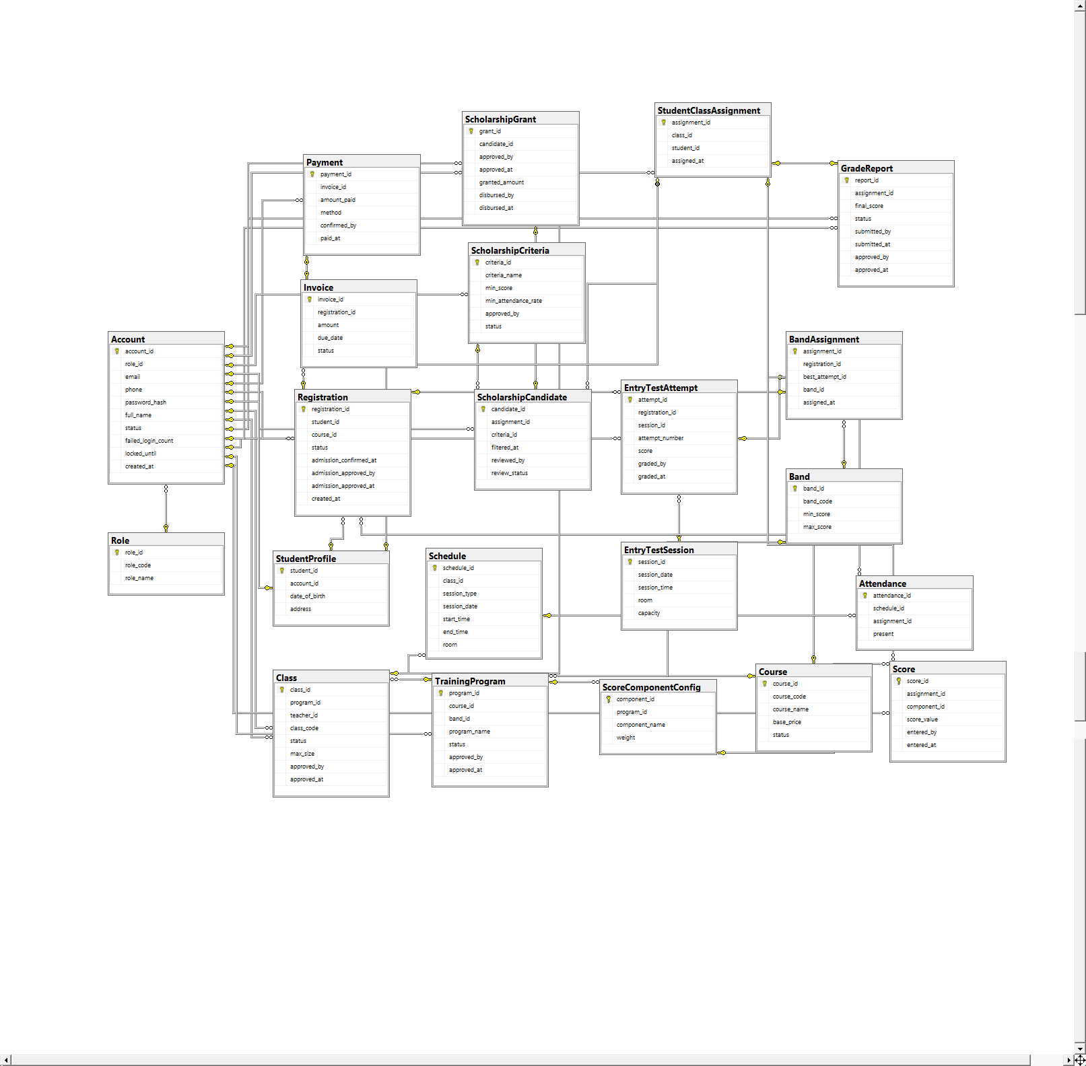

VII. Thiết kế giao diện

1. Danh sách giao diện và lược đồ chuyển đổi
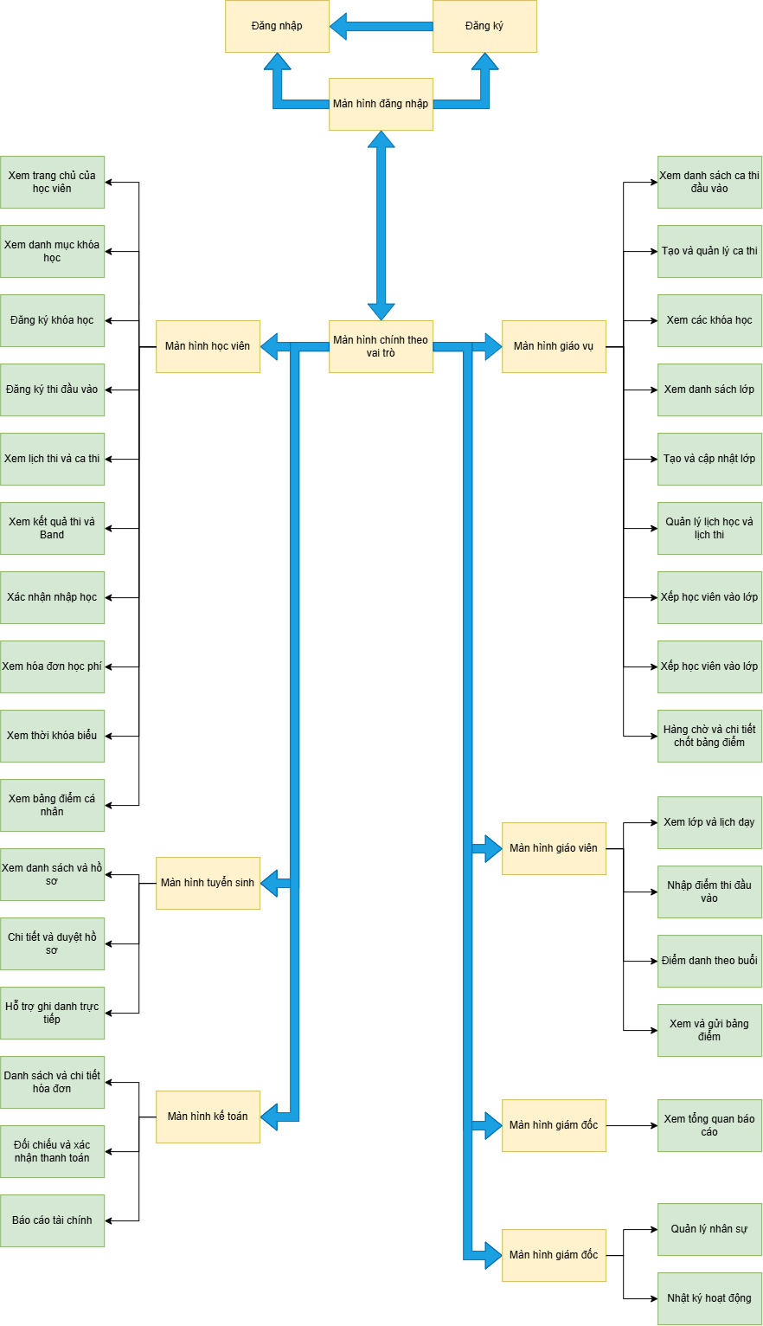
Lược đồ chuyển đổi

2. Mô tả chi tiết giao diện

2.1. Giao diện đăng nhập
Ý nghĩa: Đây là giao diện đầu tiên, nơi người dùng cung cấp thông tin và truy cập vào hệ thống.
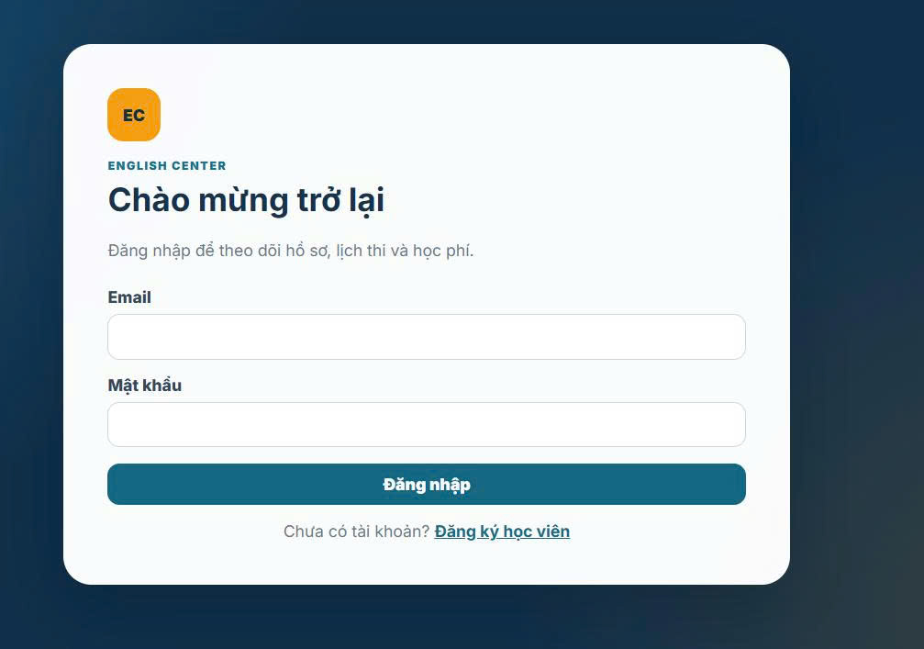
1
2
3
4
Hình ảnh giao diện
Các đối tượng
STT | Loại | Ý nghĩa | Biến cố/xử lý
1 | TextBox | Vùng Input để nhập email | Kiểm tra email có được đăng ký trong Database hay không; kiểm tra email có đúng định dạng hay không
2 | TextBox | Vùng Input để nhập password | Kiểm tra mật khẩu có khớp với tài khoản tương ứng trong Database hay không; kiểm tra không được để trống
3 | Button | Nút để đăng nhập hệ thống | Khi ấn nút, hệ thống lấy email và mật khẩu đã nhập → kiểm tra thông tin trong database. Nếu đúng thì đăng nhập thành công không thì báo lỗi
4 | Hyperlink | Nút Đăng ký tài khoản, cho phép người dùng tạo tài khoản mới | Khi nhấn nút, chuyển sang giao diện đăng ký học viên để người dùng nhập thông tin và tạo tài khoản

2.2. Giao diện đăng ký tài khoản cho sinh viên
Ý nghĩa: Đây là nơi người dùng tạo tài khoản, được người quản trị cugn cấp tài khoản

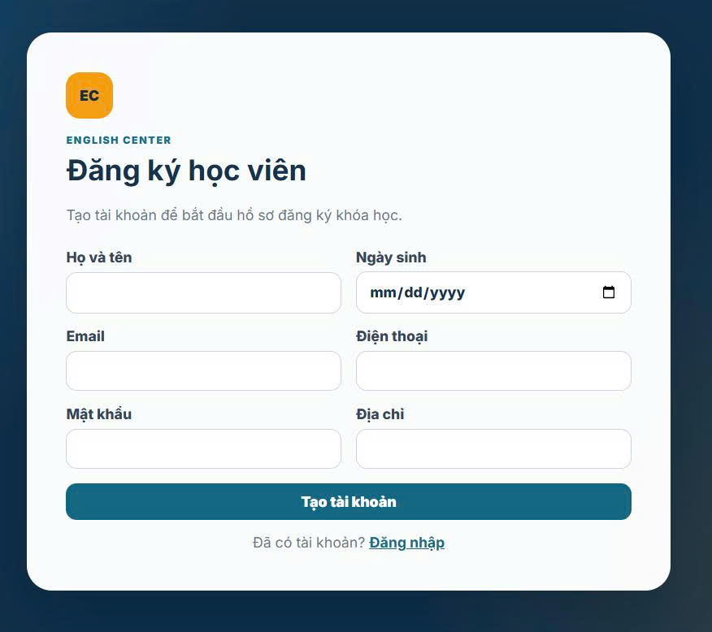
1
6
5
4
3
2
7
8
Hình ảnh giao diện

Các đối tượng trong giao diện
STT | Loại | Ý nghĩa | Biến cố/Xử lý
1 | TextBox | Vùng để nhập ‘Họ và tên’ | Cập nhật state họ tên. Cảnh báo lỗi nếu bỏ trống
2 | TextBox | Vùng để nhập ‘Email’ | Cập nhật state email. Kiểm tra định dạng và gọi cảnh báo nếu email bị trùng lặp
3 | TextBox | Vùng để nhập ‘Mật khẩu’ | Cập nhật state mật khẩu. Ẩn các ký tự được nhập vào
4 | TextBox | Vùng để nhập ‘Địa chỉ’ | Cập nhật state địa chỉ
5 | TextBox | Vùng để nhập ‘Số điện thoại’ | Cập nhật state điện thoại. Chặn nhập các ký tự không phải là số
6 | DateTimePicker | Vùng để nhập ‘Ngày sinh’ | Hiển thị lịch để chọn. Cập nhật state ngày sinh
7 | Button | Nút ‘Tạo tài khoản’ | Sự kiện Click. Lưu tài khoản và hồ sơ mới. Chuyển hướng sang trang chủ nếu thành công
8 | LinkLabel | Link ‘Đăng nhập’ | Sự kiện Click. Điều hướng sang màn hình Đăng nhập

2.3. Giao diện "Trang chủ Sinh viên"
Ý nghĩa: Nơi hoạt động chính của sinh viên, cung cấp thông tin và chức năng cần thiết
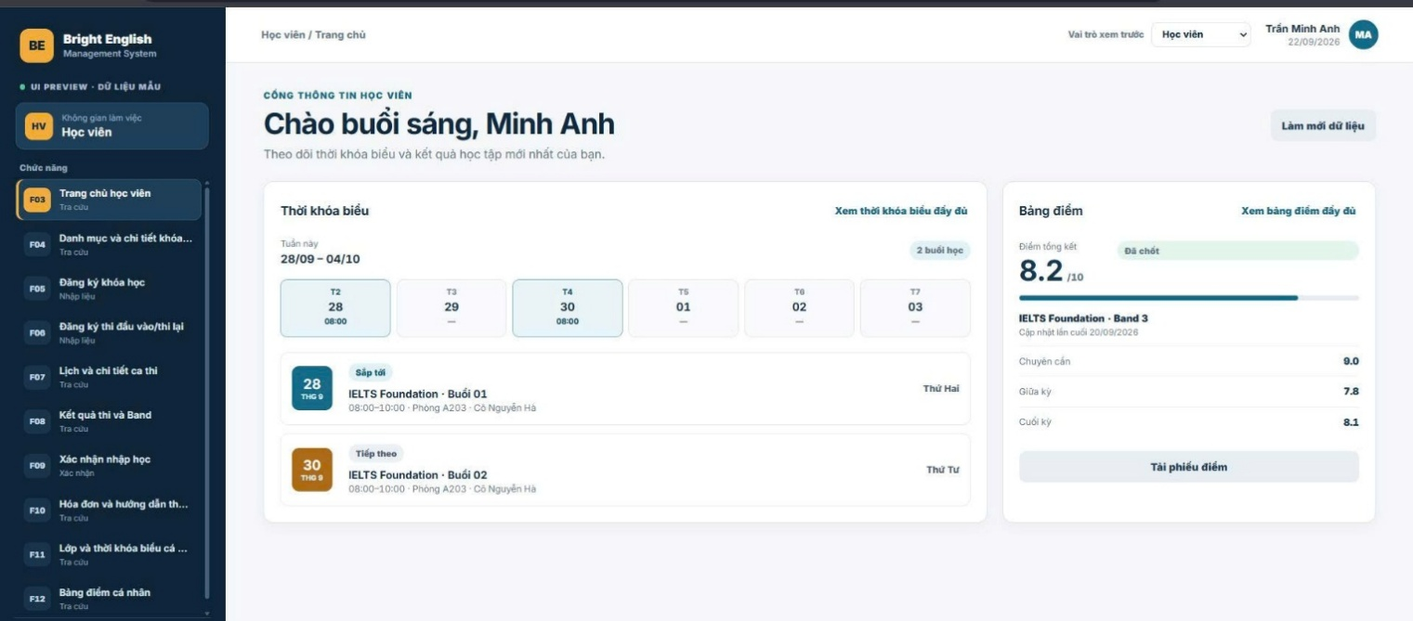
1
2
3
4
5
6
7
8
9
10
11
12
13
14
Hình ảnh giao diện trang chủ sinh viên
Các đối tượng trong giao diện
STT | Loại | Ý nghĩa | Biến cố/xử lý
1 | Button | Nút Trang chủ học viên | Dùng để hiển thị trang tổng quan của học viên
2 | Button | Nút Danh mục và chi tiết khóa học | Chuyển đến giao diện danh sách và thông tin chi tiết các khóa học
3 | Button | Nút Đăng ký khóa học | Hiển thị danh sách khóa học và thực hiện đăng ký khóa học
4 | Button | Nút Đăng ký thi đầu vào thi lại | Chuyển đến giao diện đăng ký thi đầu vào hoặc thi lại
5 | Button | Nút Lịch và chi tiết ca thi | Hiển thị lịch thi, thời gian, địa điểm và thông tin ca thi
6 | Button | Nút Kết quả thi và Band | Hiển thị kết quả các kỳ thi và Band đạt được
7 | Button | Nút Xác nhận nhập học | Hiển thị thông tin nhập học và thực hiện xác nhận nhập học
8 | Button | Nút Hóa đơn và hướng dẫn thanh toán | Hiển thị hóa đơn, các khoản phí và hướng dẫn thanh toán
9 | Button | Nút Lớp và thời khóa biểu cá nhân | Hiển thị lớp học và thời khóa biểu cá nhân
10 | Button | Nút Bảng điểm cá nhân | Hiển thị bảng điểm và kết quả học tập của học viên
11 | Button | Nút Làm mới dữ liệu | Truy vấn Database và cập nhật các thông tin mới nhất trên giao diện
12 | Button/Link | Nút Xem thời khóa biểu đầy đủ | Chuyển đến giao diện xem toàn bộ thời khóa biểu
13 | Button/Link | Nút Xem bảng điểm đầy đủ | Chuyển đến giao diện xem chi tiết toàn bộ bảng điểm
14 | Button | Nút Tải phiếu điểm | Tạo và tải phiếu điểm của học viên về thiết bị

2.4. Giao diện "Trang chủ Giáo vụ"
Ý nghĩa: Nơi hoạt động chính của giáo vụ, cung cấp thông tin và chức năng cần thiết
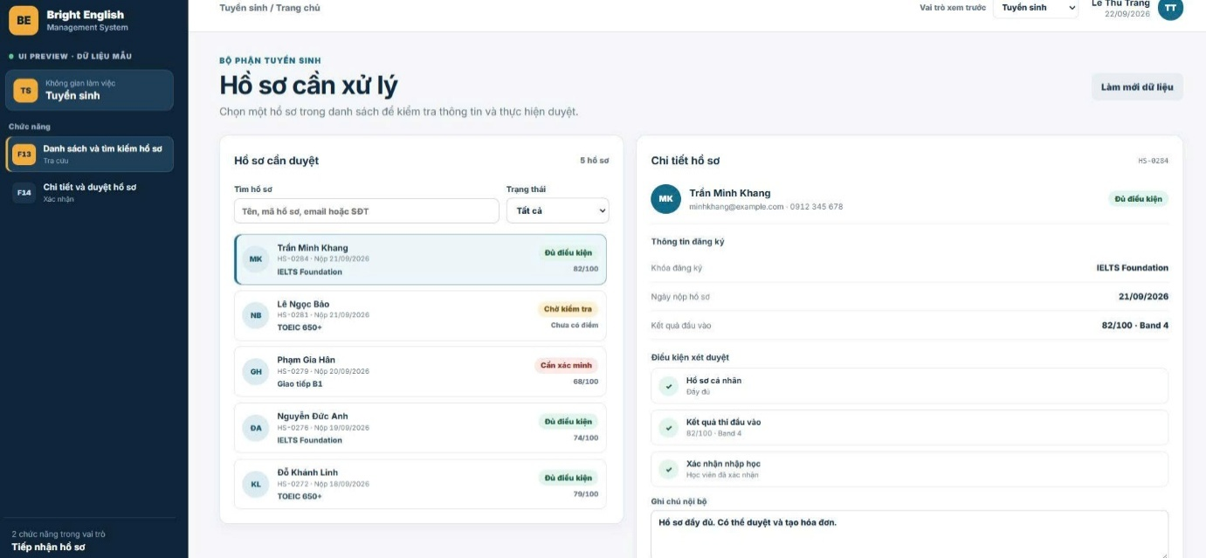
1
2
3
4
8
5
6
7
Hình ảnh giao diện Trang chỉ Giáo vụ
Các đối tượng trong giao diện
STT | Loại | Ý nghĩa | Biến cố/Xử lý
1 | Button | Nút ‘Danh sách và tìm kiếm hồ sơ’ | Sự kiện Click. Điều hướng sang màn hình tra cứu danh sách hồ sơ
2 | Button | Nút ‘Chi tiết và duyệt hồ sơ’ | Sự kiện Click. Điều hướng sang màn hình xem chi tiết và xét duyệt hồ sơ
3 | TextBox | Vùng để nhập ‘Tìm hồ sư’ (Tên, mã hồ sơ, email hoặc SĐT) | Truy vấn và lọc lại danh sách hiển thị theo từ khóa
4 | ComboBox | Bộ lọc "Trạng thái" hồ sơ | Cập nhật danh sách bên dưới để chỉ hiện các hồ sơ khớp với trạng thái được chọn
5 | ListBox | Vùng danh sách "Hồ sơ cần duyệt" bên trái | Lấy mã hồ sơ đang chọn để truy vấn và đổ dữ liệu sang khung chi tiết bên phải
6 | Label | Vùng hiển thị "Thông tin đăng ký" và "Điều kiện xét duyệt" bên phải. | Chỉ hiển thị dữ liệu. Tự động thay đổi nội dung tương ứng với hồ sơ đang được chọn ở danh sách bên trái
7 | TextBox | Khung nhập "Ghi chú nội bộ" | Cập nhật và lưu lại ghi chú của nhân viên tuyển sinh
8 | Button | Nút "Làm mới dữ liệu" | Sự kiện Click. Gọi lệnh truy vấn tải lại danh sách hồ sơ mới nhất từ cơ sở dữ liệu

2.5. Giao diện "Trang chủ giáo viên"
Ý nghĩa: Nơi hoạt động chính của giáo viên, cung cấp thông tin và chức năng cần thiết
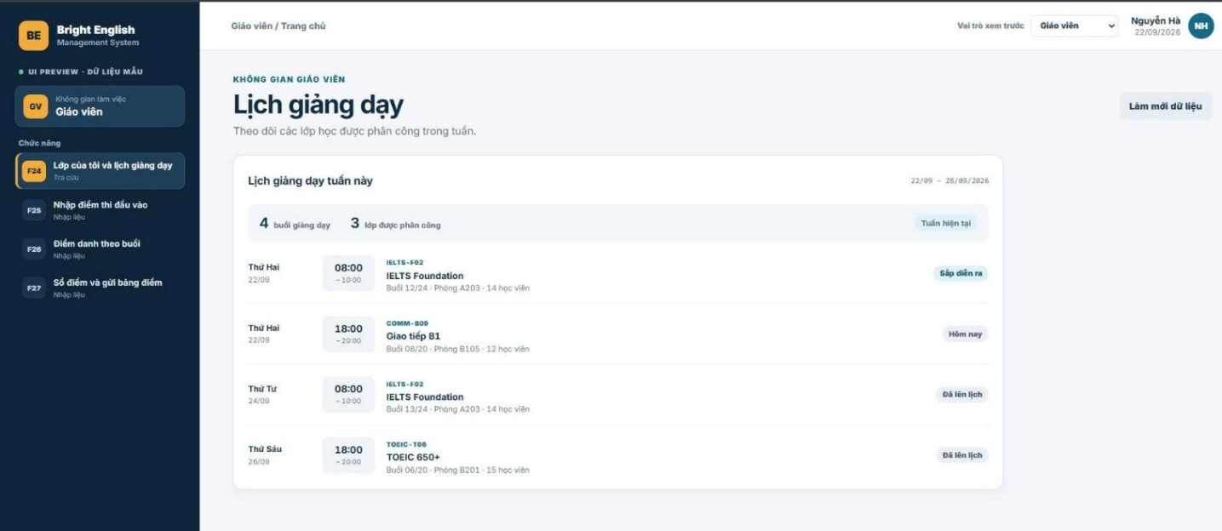
1
2
3
4
5
6
8
7
Các đối tượng trong giao diện
STT | Loại | Ý nghĩa | Biến cố/xử lý
1 | Button | Nút Lớp của tôi và lịch giảng dạy | Hiển thị danh sách các lớp được phân công và lịch giảng dạy của giáo viên
2 | Button | Nút Nhập điểm thi đầu vào | Chuyển đến giao diện nhập điểm thi đầu vào cho học viên
3 | Button | Nút Điểm danh theo buổi | Chuyển đến giao diện điểm danh học viên theo từng buổi học
4 | Button | Nút Sổ điểm và gửi bảng điểm | Hiển thị sổ điểm của lớp và thực hiện gửi bảng điểm
5 | Button | Nút Làm mới dữ liệu | Truy vấn Database và cập nhật lại lịch giảng dạy và thông tin lớp học
6 | Panel/GroupBox | Khung hiển thị lịch giảng dạy tuần này | Chứa và hiển thị thông tin lịch giảng dạy của giáo viên trong tuần
7 | Label | Hiển thị số buổi giảng dạy và số lớp được phân công | Hiển thị tên khu vực, khoảng thời gian của tuần, tổng số buổi giảng dạy và tổng số lớp được phân công
8 | Label | Hiển thị thông tin các buổi giảng dạy | Hiển thị ngày, thứ, thời gian, tên lớp, mã lớp, phòng học, số lượng học viên và trạng thái của từng buổi học

Lược đồ tuần tự - Sequence Diagram
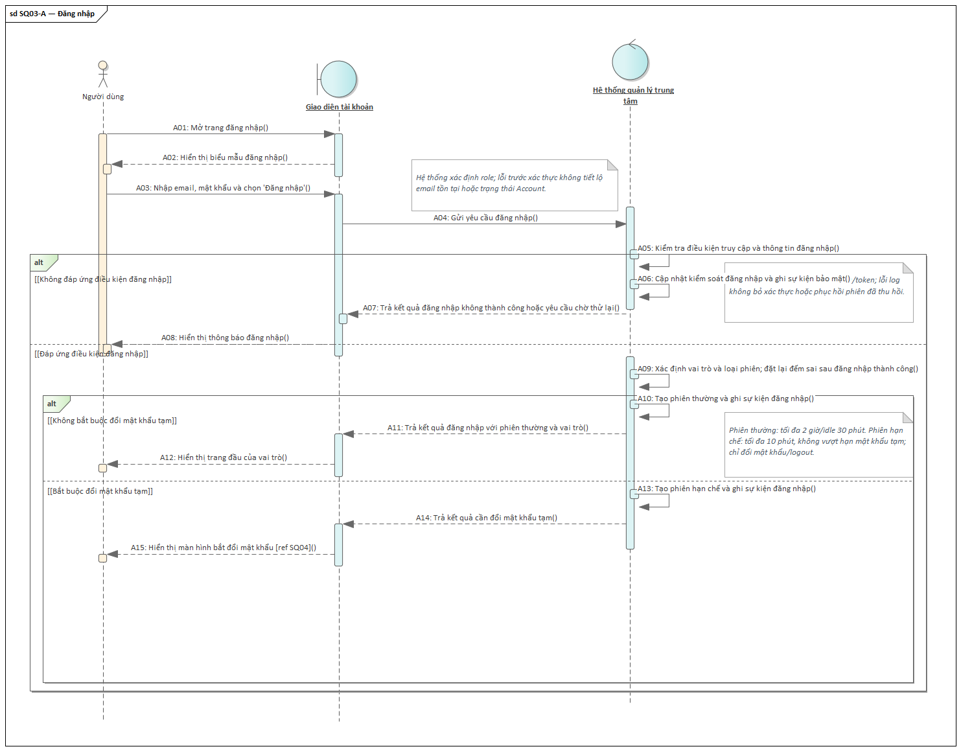
Lược đồ tuần tự - Học viên đăng nhập tài khoản

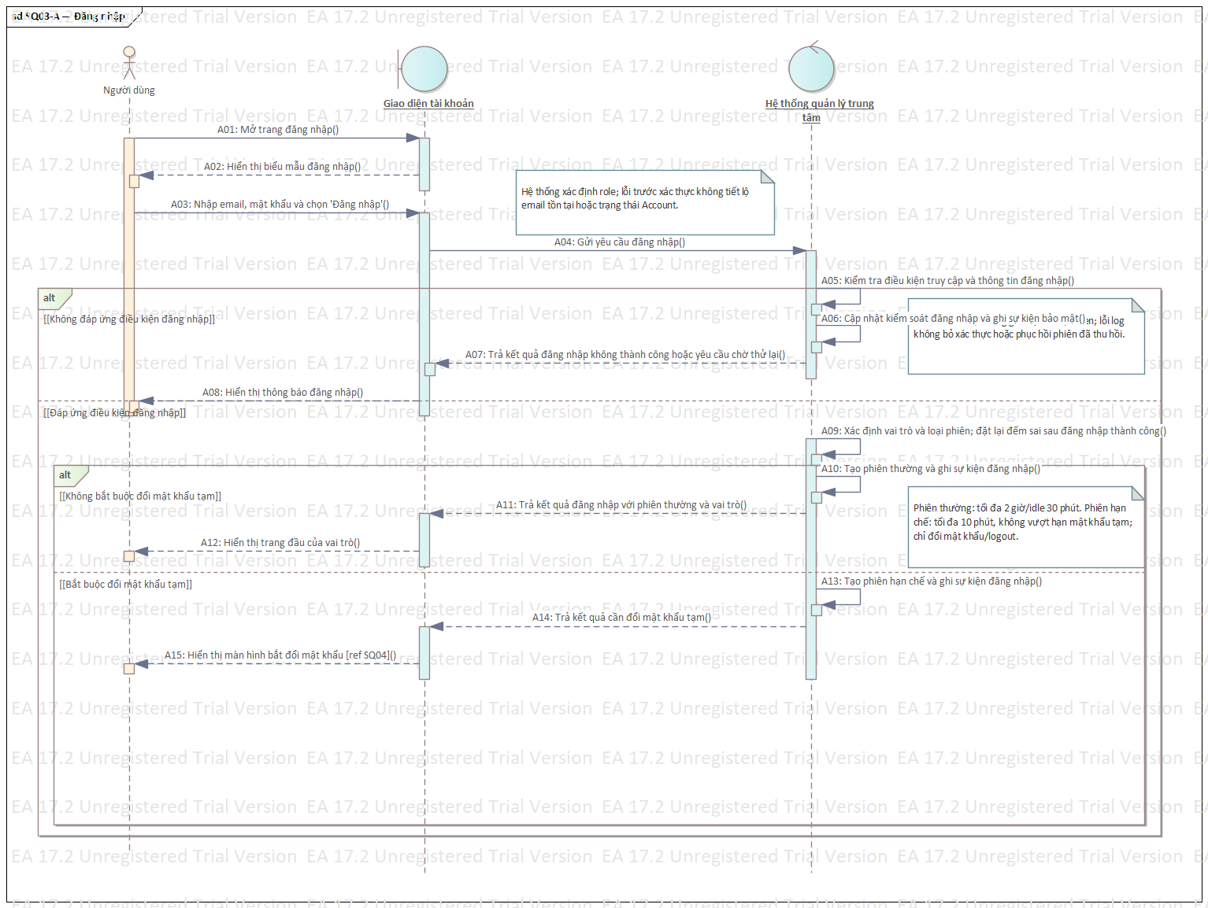
Lược đồ tuần tự - Đăng nhập

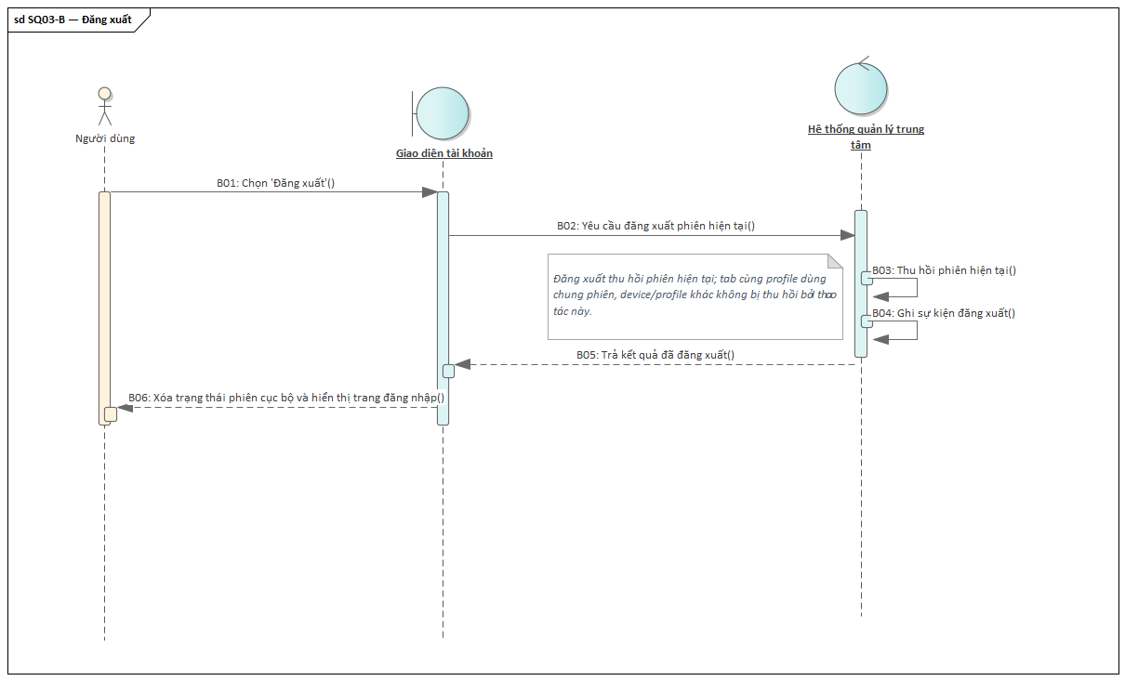
Lược đồ tuần tự - Đăng xuất

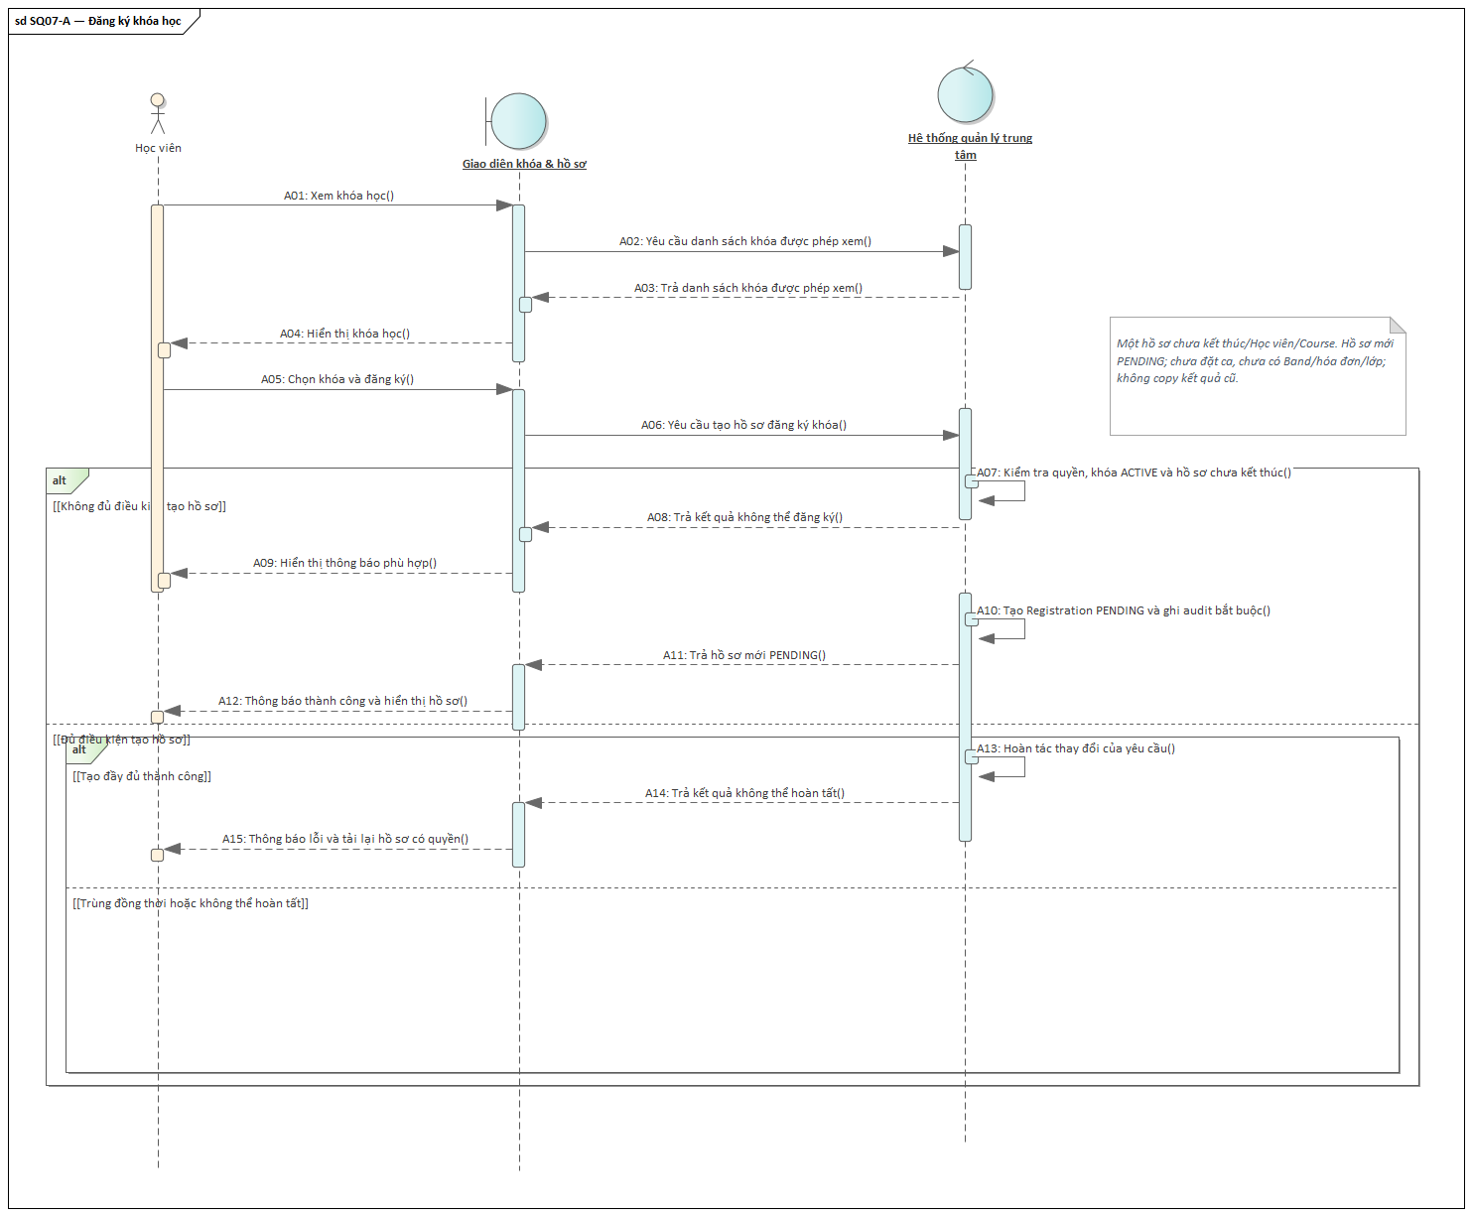
Lược đồ tuần tự - Đăng ký khóa học

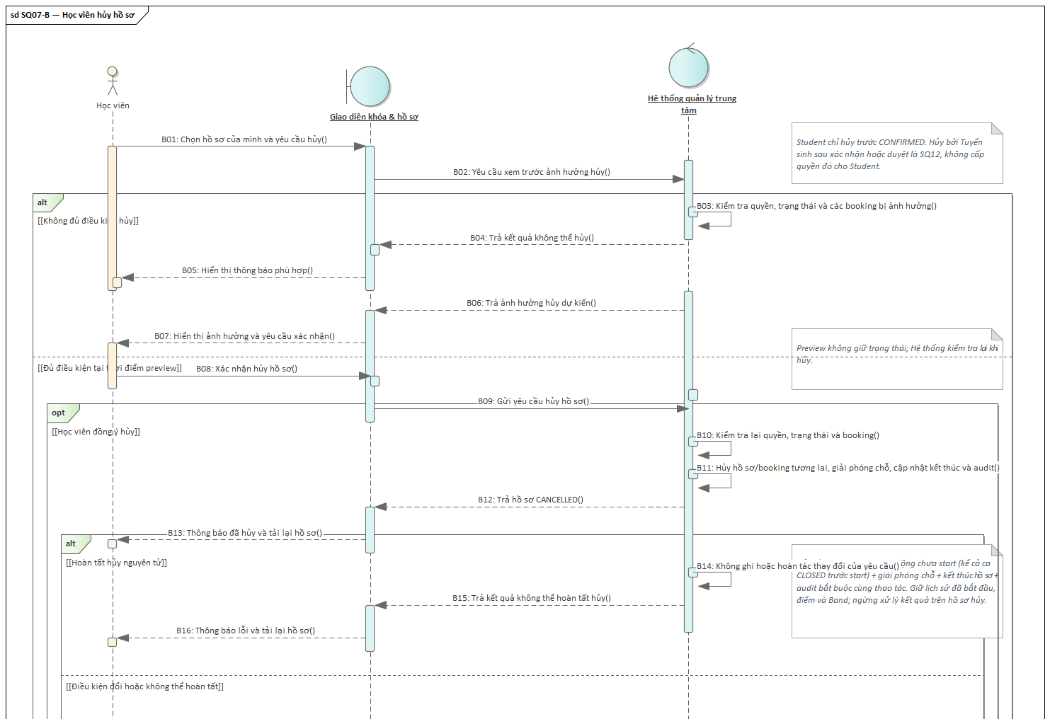
Lược đồ tuần tự - Hủy hồ sơ

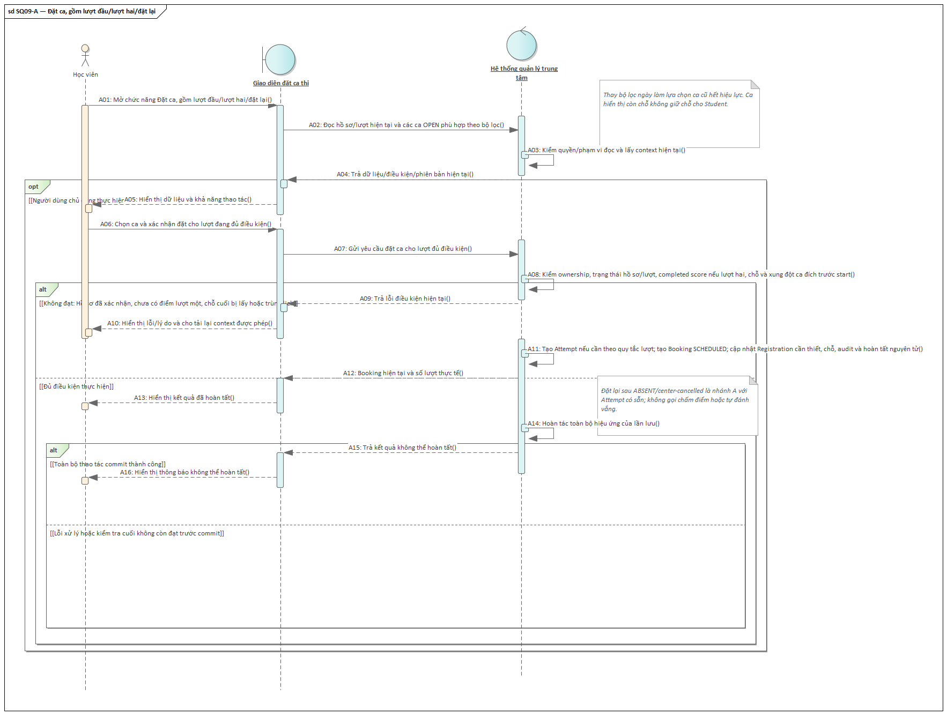
Lược đồ tuần tự - Đặt ca thi đầu vào

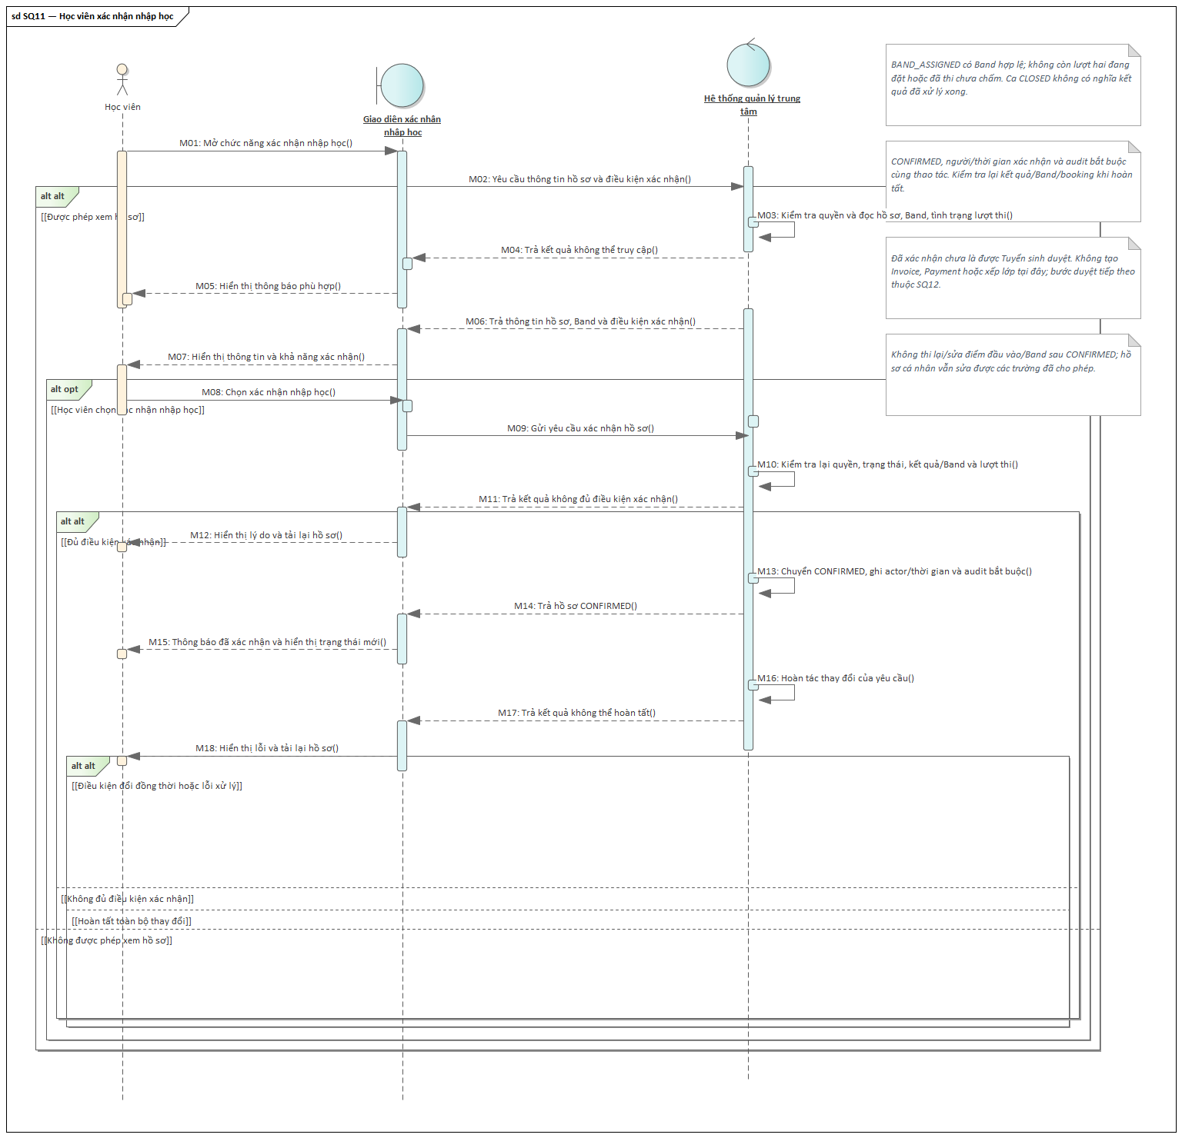
Lược đồ tuần tự - học viên xác nhận nhập học

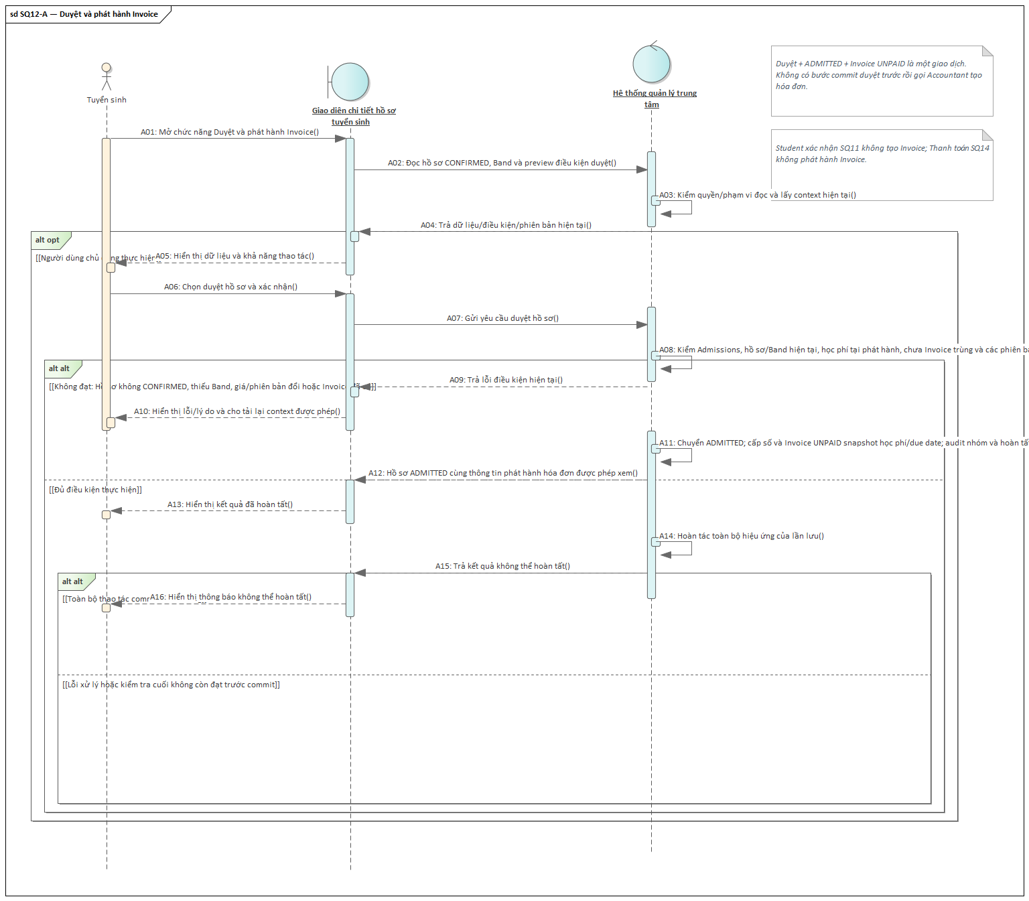
Lược đồ tuần tự - Tuyển sinh duyệt hồ sơ

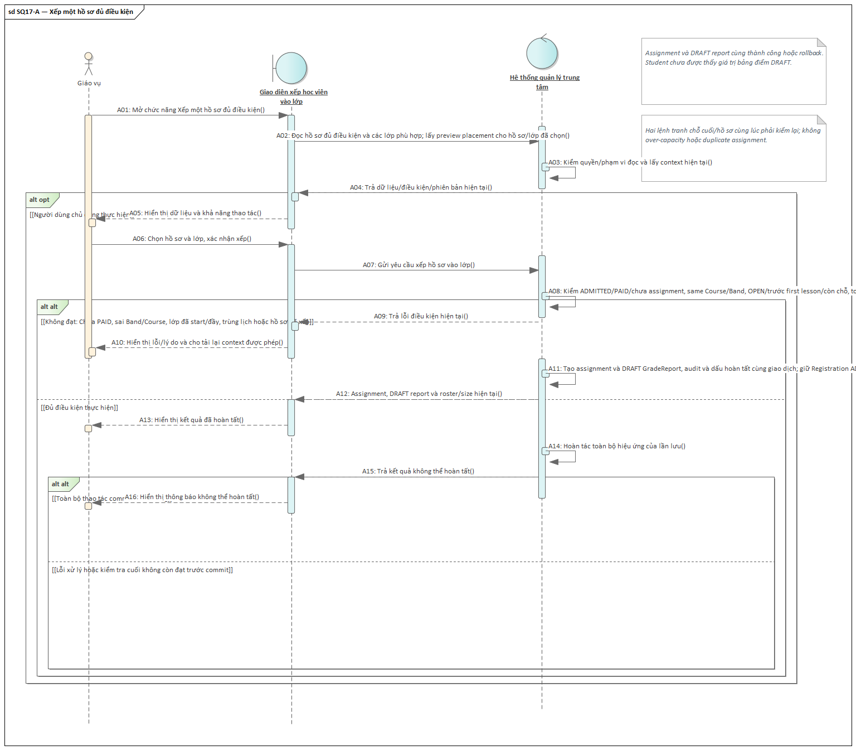
Lược đồ tuần tự - Giáo vụ xếp hồ sơ đủ điều kiện vào lớp học

